**บทที่ 1**

**ข้อเสนอโครงการสารนิพนธ์**

การลงทะเบียนเรียนรายวิชาสารนิพนธ์ได้นั้น นักศึกษาควรผ่านการเรียนในรายวิชาพื้นฐานรายวิชาบังคับ และ/หรือ รายวิชาเลือกของหลักสูตรที่กำลังศึกษาอยู่เสียก่อน เพื่อเป็นการศึกษาพื้นความรู้และหาแนวทางในการกำหนดหัวข้อที่จะทำสารนิพนธ์ต่อไป นอกจากนี้ นักศึกษาจะต้องเสนอหัวข้อ ก่อนการลงทะเบียนในรายวิชาสารนิพนธ์ ล่วงหน้าอย่างน้อย 1 เดือน

**1.1 การเลือกหัวข้อเรื่องสารนิพนธ์**

ในการกำหนดหัวข้อเรื่องที่ต้องการทำสารนิพนธ์ มีข้อเสนอแนะดังนี้

**ที่มาของหัวข้อ**

1) เริ่มต้นจากความสนใจของนักศึกษาเอง แล้วค้นคว้าเรื่องที่สนใจนั้นเพิ่มเติมด้วยการตรวจสอบเอกสาร (Review Literature) เพื่อให้ทราบว่าเรื่องที่สนใจนั้นมีใครเคยศึกษาไว้บ้าง อาจมีประเด็นที่น่าสนใจ ที่ควรศึกษาเพิ่มเติม เพื่อเป็นการสนับสนุนความรู้นั้นๆ ให้สมบูรณ์ขึ้น การตรวจสอบเอกสารอาจค้นหาได้จากวิทยานิพนธ์ในสาขาที่สนใจรายงานผลการวิจัย หรือจากการอ่านวารสารวิชาการ ที่เกี่ยวข้องกับเรื่องที่นักศึกษาสนใจและทำการจดบันทึกหนังสืออ้างอิงไว้

2) หัวข้อที่น่าสนใจที่จะทำการศึกษาอาจได้มาจากข้อคิด ข้อเสนอแนะของผู้รู้ในสาขาวิชานั้นๆ ตลอดจนเรื่องราวที่มีการถกเถียง หรือเป็นข้อขัดแย้งที่ยังมิได้ทำการตรวจสอบด้วยวิธีการวิจัย

3) จากประสบการณ์ทำงานของตัวนักศึกษาเอง

**ควรหาหัวข้อเมื่อใด**

การหาหัวข้อ หากหาหัวข้อได้เร็วจะเป็นประโยชน์ ในกรณีที่สามารถเลือกเรียนวิชาต่างๆเพื่อเป็นพื้นฐานสนับสนุนการทำการศึกษาของนักศึกษาต่อไป

**หลักเกณฑ์การเลือกหัวข้อโครงการที่จะศึกษา**

1) ต้องกะทัดรัด ไม่สั้น และไม่ยาวจนเกินไป

2) ต้องไม่กว้างเกินไป ควรคิดหัวข้อเรื่องแคบๆ

3) ควรเลือกเรื่องที่นักศึกษามีความสามารถ มีความสนใจ และอยู่ในสาขาวิชา/หลักสูตรที่กำลังศึกษาอยู่

4) ต้องคำนึงถึงความเป็นไปได้ในทางปฏิบัติ

5) ไม่ซ้ำซ้อนกับเรื่องที่คนอื่นเคยทำไว้

6) หัวข้อเรื่องต้องมีขอบเขตที่แน่นอน และอยู่ในวิสัยที่นักศึกษาสามารถทำได้ ตามระยะเวลา และความสามารถที่มีอยู่ นักศึกษาไม่ควรเลือกหัวข้อที่มีขอบเขตกว้างจนเกินไป เพราะจะทำให้การศึกษาออกมาคลุมเครือ

7) ขอบเขตของหัวข้อเรื่อง ต้องไม่เกินความสามารถที่นักศึกษาจะทำการศึกษาได้สำเร็จ นักศึกษาไม่ควรเลือกหัวข้อเรื่องที่ต้องอาศัยข้อมูลต่างๆ ที่มีการปกปิดเป็นความลับ จนกระทั่งไม่สามารถเก็บข้อมูลได้

8) นักศึกษาควรเลือกหัวข้อที่ยังไม่มีผู้ใดศึกษามาก่อน เพราะถ้าเป็นเรื่องที่มีผู้ศึกษามาก่อนแล้ว จะทำให้เรื่องนั้นๆ หมดความน่าสนใจลง นอกเสียจากว่านักศึกษาจะได้พิจารณาแล้วว่า ควรที่จะได้มีการศึกษาซ้ำอีกครั้ง เพราะสงสัยในคำตอบ หรือใช้วิธีการศึกษาที่แตกต่างออกไป

9) นักศึกษาควรเลือกหัวข้อที่มีประโยชน์ และมีความสำคัญ อย่างน้อยก็ให้คุ้มกับเวลาแรงงาน ความคิด และทุนทรัพย์ที่ต้องสูญเสียไปเมื่อเลือกหัวข้อได้แล้วภายใต้หลักเกณฑ์ดังกล่าว ขั้นต่อไปตั้งชื่อหัวข้อเรื่องโดยใช้ถ้อยคำให้กะทัดรัดและสื่อความหมายได้ชัดเจน จากนั้นนำไปปรึกษากับอาจารย์ที่ปรึกษาต่อไป

**วิธีทดสอบการยอมรับหัวข้อเรื่อง:**

เพื่อให้แน่ใจว่าอาจารย์ที่ปรึกษาจะยอมรับหัวข้อเรื่องหรือไม่ จะต้องทดสอบด้วยการตั้ง คำถามตัวเองว่า

* ความรู้ที่จะได้จากการศึกษานั้นเป็นความรู้ใหม่หรือเคยมีผู้ศึกษามาก่อนแล้ว
* ถ้าเป็นความรู้ใหม่ ความรู้ใหม่นี้จะเป็นประโยชน์หรือไม่ประการใด
* ความเห็นที่เกิดจากการตั้งคำถามจะต้องสอดคล้องกันนักศึกษาและอาจารย์ที่ปรึกษา

**1.2 การเขียนข้อเสนอโครงการ**

ข้อเสนอโครงสารนิพนธ์ ควรประกอบด้วยรายละเอียดที่สามารถแสดงให้เห็นถึงความเป็นไปได้ในหัวข้อการศึกษา ได้แก่

1) ความสำคัญของปัญหา

2) วัตถุประสงค์ของการศึกษา

3) ประโยชน์ที่คาดว่าจะได้รับ

4) การสำรวจเอกสารและงานวิจัยที่เกี่ยวข้อง

5) ขอบเขตของการศึกษา

6) สมมติฐานการศึกษา

7) วิธีการศึกษา

8) ระยะเวลาที่ใช้ในการศึกษา

9) งบประมาณการศึกษา

10) เอกสารอ้างอิง หรือ บรรณานุกรม

**1) ความสำคัญของปัญหา**

เป็นส่วนที่เน้นถึงปัญหาที่ผู้เขียนชี้ให้เห็นว่า หัวข้อที่เลือกมาเป็นปัญหาเด่นและสำคัญที่ผู้เกี่ยวข้องจะได้ให้ความสนใจอย่างยิ่ง รวมทั้งการสรุปปรากฏการณ์ที่เกิดในอนาคตและปัจจุบันประกอบกับทฤษฎีหรือแนวคิดที่มีผู้เสนอไว้ ในการเขียนส่วนนี้ผู้เขียนจะต้องเขียนให้ผู้อ่านหรืออาจารย์ที่ปรึกษาเข้าใจว่าปัญหาที่จะทำการศึกษานั้นเป็นปัญหาสำคัญจริงๆ ซึ่งการเขียนเพื่อตอบปัญหาที่ต้องอาศัยการตรวจเอกสารมาอ้างด้วย เพื่อที่จะทำให้ทราบได้ว่า มีใครได้ทำการศึกษาปัญหาต่างๆ ที่เกี่ยวพันกับปัญหานี้หรือไม่และอย่างไรบ้าง

**2) วัตถุประสงค์ของการศึกษา**

การเขียนวัตถุประสงค์ของการศึกษา จะต้องระบุให้ชัดเจนและรัดกุมจากปัญหาที่นักศึกษาต้องศึกษา และคำตอบที่ต้องการจากเรื่องที่ต้องศึกษา วัตถุประสงค์กับหัวข้อศึกษาจะต้องสอดคล้องกัน โดยเขียนเรียงลำดับเป็นข้อๆ

**3) ประโยชน์ที่คาดว่าจะได้รับ**

หมายถึง ส่วนที่ผู้ศึกษาคาดว่าผลที่ได้จากการศึกษานั้นเป็นประโยชน์ในทางวิชาการ และ/หรือ ในทางปรับใช้ต่อหน่วยงาน ต่อแวดวงวิชาการหรือต่อสังคมอย่างไรบ้าง

เป็นส่วนที่สรุปแนวคิด ทฤษฎี ผลงานศึกษา รายงานการศึกษาค้นคว้าด้วยตนเองและข้อมูลต่างๆที่เกี่ยวข้องกับเรื่องที่จะศึกษา ซึ่งจะค้นคว้าได้จากตำรา รายงาน การวิจัย วิทยานิพนธ์หรือเอกสารอื่นๆ ที่เชื่อถือได้ เพื่อดูว่าในเรื่องนั้นๆ ได้มีการศึกษาไว้แล้วในประเด็นใดบ้าง ใช้วิธีการศึกษาอย่างไรและมีข้อเสนอแนะอย่างไร มีข้อบกพร่องอะไรบ้าง ซึ่งจะทำให้ผลการศึกษาได้ประโยชน์มากขึ้นในการตรวจเอกสารนั้น นักศึกษาจะต้องจดหรือบันทึกชื่อผู้ทำการวิจัยหรือผู้ที่ศึกษา เรื่องที่วิจัยหรือเรื่องที่ศึกษาจากหนังสือหรือวารสารใด เมื่อใด มีเนื้อเรื่องโดยสรุปอย่างไร หรือนักวิจัยเหล่านั้นได้สรุปข้อคิดหรือตั้งทฤษฎีอะไรไว้บ้าง เกี่ยวกับเรื่องที่เราจะศึกษา โดยเรียงเหตุการณ์ตามช่วงเวลาที่เกิดขึ้น ถ้านักศึกษาสามารถสรุปและลำดับการตรวจสอบเอกสารได้อย่างเหมาะสมและกะทัดรัดจะเป็นการสะดวก และช่วยประหยัดเวลาในช่วงของการเขียนรายงานได้มาก

**4) ขอบเขตของการศึกษา**

เป็นการกำหนดกรอบของปัญหาที่จะศึกษาให้ชัดเจนว่า ผู้ศึกษาจะศึกษาครอบคลุมเรื่องใดบ้าง โดยควรระบุสถานที่ และช่วงเวลาที่จะทำการศึกษาด้วย

**5) สมมติฐานการศึกษา**

สมมติฐาน หมายถึง ข้อความที่แสดงความสัมพันธ์ระหว่างตัวแปรต่างๆ ของการวิจัยเป็นการสันนิษฐาน หรือเป็นความคาดหมายที่ผู้ศึกษาได้กำหนดขึ้นไว้ล่วงหน้าถึงทิศทางความ-สัมพันธ์ของตัวแปร โดยอาศัยความรู้จากการตรวจสอบเอกสาร ซึ่งเมื่อทดสอบตามวิธีการทดสอบสมมติฐานทางสถิติแล้วตัวแปรต่างๆ อาจมีความสัมพันธ์กัน โดยมีนัยสำคัญทางสถิติ หรืออาจไม่มีความสัมพันธ์กัน โดยมีนัยสำคัญทางสถิติก็ได้สมมติฐานทางสถิตินี้จะมีหรือไม่ก็ได้แล้วแต่ความเหมาะสม แต่สมมติฐานของการศึกษาควรจะมี ทั้งนี้เพื่อเป็นแนวทางในการเก็บและวิเคราะห์ข้อมูลสมมติฐานที่ดี ควรมีลักษณะดังต่อไปนี้

* ข้อความต้องเขียนเฉพาะเจาะจง
* มีความคิดรวบยอดที่ชัดเจน สามารถให้คำจำกัดความได้
* สามารถทดสอบได้ด้วยเทคนิคทางสถิติที่มีอยู่
* มีความเกี่ยวข้องกับทฤษฎีที่มีอยู่

**6) วิธีการศึกษา**

เป็นส่วนที่ระบุถึงวิธีดำเนินการเกี่ยวกับการศึกษาที่เหมาะสมกับวัตถุประสงค์ ต้องกล่าวถึงการเก็บรวบรวมข้อมูลและการวิเคราะห์ข้อมูลเป็นสำคัญ

**1) วิธีการจัดเก็บรวบรวมข้อมูล**

ข้อมูล แบ่งออกเป็น 2 ประเภท ได้แก่ ข้อมูลปฐมภูมิ และข้อมูลทุติยภูมิ

**ข้อมูลปฐมภูมิ** เป็นการเก็บรวบรวมข้อมูลที่ยังไม่เคยมีการดำเนินการมาก่อน ซึ่งจะแจ้งให้ทราบถึงวิธีการที่กำหนดไว้ เพื่อใช้ในการเก็บรวบรวมข้อมูล เช่น การกำหนดขนาดของตัวอย่างแผนการสุ่มตัวอย่าง เป็นต้น โดยมีข้อแนะนำดังนี้

ก) การออกแบบการสุ่มตัวอย่าง ตัวอย่าง (Sample) ที่สุ่มจากประชากร(Population)นั้นต้องสามารถเป็นตัวแทนที่ดีของประชากร ในการสุ่มตัวอย่างต้องมีคำจำกัดความเกี่ยวกับหน่วยการวิเคราะห์ข้อมูลให้ชัดเจนด้วยว่าเป็นอะไร หรือเป็นใคร การสุ่มตัวอย่าง นอกจากจะต้องคำนึงถึงการเป็นตัวแทนที่ดีแล้ว ยังต้องคำนึงถึงขนาดของตัวอย่างที่ควรมีจำนวนเหมาะสมต่อการทดสอบความเชื่อมั่นในทางสถิติได้ด้วย ในโครงร่างโครงการสารนิพนธ์จะต้องระบุให้ชัดเจนว่าขนาดตัวอย่างเป็นเท่าไร และใช้วิธีการใดในการคำนวณหาขนาดตัวอย่าง

ข) เครื่องมือที่ใช้เก็บข้อมูล ข้อมูลต่างๆ ที่จะเก็บเพื่อทดสอบสมมติฐานนั้นจะต้องบอกด้วยว่า ใช้วิธีการวัดอย่างไร เพื่อประโยชน์ในการสร้างเครื่องมือวัด เช่น

- ข้อมูลเกี่ยวกับอาชีพ อาจเก็บโดยใช้แบบสอบถามหรือการสัมภาษณ์

- ข้อมูลเกี่ยวกับเพศ อาจเก็บโดยการใช้การสังเกต

- ข้อมูลเกี่ยวกับน้ำหนัก/ปริมาตร อาจใช้วิธีการ ชั่ว ตวง วัด เป็นต้น

เครื่องมือที่ใช้วัดข้อมูลอาจอยู่ในรูปของแบบสอบถาม แบบตรวจสอบรายการหรือแบบบันทึกการทดลอง เป็นต้น ก่อนที่จะนำเครื่องมือมาใช้วัดควรต้องมีการทดสอบ (Pre-test) ความเที่ยงตรงและความเชื่อถือได้เสียก่อน โดยใช้ตัวอย่างจำนวนเล็กน้อย แต่จะต้องมีคุณสมบัติตลอดจนสถานที่ที่จะทดสอบเหมือนกับตัวอย่างที่จะศึกษาจริงๆ ข้อมูลที่ได้จากการทดสอบแบบสอบถามไม่ควรนำมาวิเคราะห์รวมกับข้อมูลที่ได้จากการเก็บภายหลังจากการทดสอบ และแก้ไขแล้ว

ค) การให้นิยามศัพท์ที่ใช้ในการศึกษา เป็นกำหนดคำจำกัดความของคำศัพท์ที่สำคัญๆที่ใช้ในการศึกษา เพื่อให้ทุกฝ่ายที่เกี่ยวข้องเข้าใจความหมายที่ตรงกันของศัพท์แต่ละคำ ซึ่งจะทำให้ข้อมูลที่ได้มามีความเชื่อถือได้ คำจำกัดความมักจะได้มาจากการตรวจสอบเอกสาร ในกรณีที่คำศัพท์นี้มีผู้ให้คำนิยาม/คำจำกัดความไว้หลายอย่าง นักศึกษาจะต้องสรุปและระบุให้ชัดเจนว่า ในการศึกษาครั้งนี้ยึดคำนิยามใดเป็นบรรทัดฐาน

**ข้อมูลทุติยภูมิ** เป็นการเก็บรวบรวมข้อมูลที่มีผู้ค้นพบไว้แล้ว และจากรายงานและเอกสารต่างๆ โดยแจ้งให้ทราบถึงวิธีการรวบรวมข้อมูลและแหล่งที่มาของข้อมูล ซึ่งนักศึกษาหรือผู้วิจัยสามารถนำข้อมูลนี้มาใช้ประกอบการวิเคราะห์และศึกษาต่อไปได้

**2) วิธีการวิเคราะห์ข้อมูล** เป็นส่วนที่บอกให้ทราบถึงวิธีการวิเคราะห์ข้อมูลเชิงพรรณนาหรือเชิงปริมาณ รวมทั้ง การบอกให้ทราบถึงวิธีการทางสถิติที่ใช้ในการวิเคราะห์ข้อมูล และการพิสูจน์สมมติฐานทางสถิติ ตลอดจนเทคนิคทางวิทยาศาสตร์ วิศวกรรมศาสตร์ หรือเทคโนโลยีที่ใช้ในการวิเคราะห์ข้อมูลที่ได้จากการสังเกตและ/หรือทดลอง ของการศึกษานั้น ๆ

**7) ระยะเวลาที่ใช้ในการศึกษา**

เป็นการวางแผนและระบุช่วงระยะเวลาที่จะใช้ในการศึกษา นับตั้งแต่เริ่มเสนอโครงการจนถึงการพิมพ์รายงานและเข้ารูปเล่ม ผ่านการอนุมัติโดยอาจารย์ผู้ควบคุม สามารถกำหนดขั้นตอนที่สำคัญๆ โดยแสดงเป็นแผนการดำเนินงาน หรือ แกนต์ชาร์ท (Gant Chart) โดยในสารนิพนธ์นี้ นักศึกษาควรใช้เวลาในการศึกษา 1 – 2 ภาคการศึกษา และไม่ควรเกิน 1 ปีการศึกษา

**8) งบประมาณเพื่อการศึกษา**

หมายถึง ประมาณการเงินที่จำเป็นต้องใช้เพื่อการศึกษา โดยแบ่งเป็นหมวดต่างๆ เช่นค่าจ้าง ค่าใช้สอย ค่าวัสดุอุปกรณ์ต่างๆ เป็นต้น ตลอดจนแหล่งทุนที่จะสนับสนุน

**9) เอกสารอ้างอิงหรือบรรณานุกรม**

เป็นส่วนที่แสดงรายการเอกสารต่างๆ ที่ได้อ้างอิงไว้แล้วทั้งหมด ตั้งแต่ความสำคัญของปัญหา การตรวจเอกสาร เจ้าของแนวคิดทฤษฎีที่นำมาใช้อ้างถึง รวมทั้งการสัมภาษณ์บุคคลต่างๆวิธีการเขียนบรรณานุกรมนี้ ให้ถือปฏิบัติตามคู่มือการศึกษาค้นคว้าด้วยตนเอง โดยแสดงรายละเอียดของรูปแบบการเขียนอ้างอิงเอกสาร และ บรรณานุกรม ในบทที่ 3หัวข้อต่างๆ ที่ระบุไว้นี้เป็นเพียงแนวทางกว้างๆ เท่านั้น อาจเปลี่ยนแปลงได้ตามความเหมาะสม

**บทที่ 2**

**รายงานสารนิพนธ์**

เมื่อนักศึกษาได้ดำเนินสารนิพนธ์เสร็จเรียบร้อยแล้ว นักศึกษาต้องจัดทำรายงาน

สารนิพนธ์เพื่อนำเสนอคณะกรรมการสอบ และประเมินผลต่อไป

**2.1 ส่วนประกอบของรายงาน**

ในการเขียนรายงานสารนิพนธ์ แบ่งออกเป็น 5 ส่วนตามลำดับ คือ

1) ส่วนนำ

2) ส่วนเนื้อเรื่อง

3) ส่วนอ้างอิง

4) ส่วนภาคผนวก

5) ส่วนประวัติผู้เขียน / ประวัติผู้วิจัย

**2.1.1 ส่วนนำ**

เป็นส่วนต้นของรายงานสารนิพนธ์ (*ตัวอย่างในภาคผนวก ค*.) ประกอบด้วย

1. ปกนอก เป็นปกแข็ง สีแดง เดินตัวอักษรสีทองทั้งหน้า รายละเอียดประกอบด้วย

* ตรามหาวิทยาลัยกรุงเทพสุวรรณภูมิ ขนาดความสูง 3.5 ซม. วางกึ่งกลางปก ห่างจาก ขอบกระดาษบน 2.5 ซม.
* ชื่อเรื่องภาษาไทย
* ชื่อเรื่องภาษาอังกฤษ
* ชื่อของนักศึกษา ให้ระบุเพียง ชื่อ นามสกุล ยกเว้น หากมี ยศ

ฐานันดรศักดิ์ ราชทินนาม สมณศักดิ์ ให้ระบุด้วย

* ระบุข้อความไว้ส่วนท้ายของหน้า

สารนิพนธ์ฉบับนี้เป็นส่วนหนึ่งของการศึกษาตาม

หลักสูตร…………………………..… สาขา .....................................................................

คณะ.................................................

**( เว้น 1 บรรทัด )**

มหาวิทยาลัยกรุงเทพสุวรรณภูมิ

ปีการศึกษา XXXX

**(เว้นระยะจากท้ายกระดาษ 1” )**

รูปที่ 2.1 แสดงส่วนท้ายของปกนอกการจัดทำสารนิพนธ์

สันปกนอก ประกอบด้วย - เลขที่การจัดทำสารนิพนธ์ (สน. 000-0000)

- ชื่อสารนิพนธ์

- ปี พ.ศ. ที่สอบผ่าน

2) ใบรองปก เป็นกระดาษว่าง 1 แผ่น

3) ปกใน มีข้อความเหมือนกับปกหน้า

4) ใบรับรองการจัดทำสารนิพนธ์ มีรายนามและลายมือชื่อของคณะกรรมการสอบและหัวหน้าหลักสูตร/สาขาวิชา โดยมีรูปแบบและข้อความตามตัวอย่างที่ ปรากฏในภาคผนวก ค. และมีข้อความ

ลิขสิทธิ์ของหลักสูตร..................... สาขาวิชา ....................... คณะ........................................

บัณฑิตวิทยาลัย มหาวิทยาลัยกรุงเทพสุวรรณภูมิ

รูปที่ 2.2 แสดงส่วนการแสดงลิขสิทธิ์ของการจัดทำสารนิพนธ์

1. กิตติกรรมประกาศ เป็นการกล่าวคำขอบคุณผู้ที่ช่วยเหลือ และให้ความร่วมมือในการศึกษาค้นคว้า ความยาวไม่ควรเกิน 1 หน้า และพิมพ์ชื่อนักศึกษาท้ายข้อความ
2. บทคัดย่อภาษาไทย ประกอบด้วย 2 ส่วน คือ ส่วนข้อมูลสารนิพนธ์ ได้แก่รหัสและชื่อนามสกุลนักศึกษา สาขาวิชา หัวข้อการศึกษา คำสำคัญ อาจารย์ที่ปรึกษา ปีการศึกษา และส่วนของบทคัดย่อ ซึ่งเป็นเนื้อความย่อของการศึกษาทั้งเล่มควรชัดเจน กะทัดรัด ไม่ควรเกิน 300 คำ
3. บทคัดย่อภาษาอังกฤษ มีข้อความและรูปแบบเช่นเดียวกับบทคัดย่อภาษาไทย
4. สารบัญ เป็นรายการที่แสดงส่วนประกอบสำคัญทั้งหมดของเล่มรายงาน โดยมีเลขหน้ากำกับแต่ละส่วนที่เรียงตามลำดับของเนื้อหาในเล่มรายงาน
5. สารบัญตาราง เป็นรายการที่ระบุชื่อและตำแหน่งหน้าของตารางทั้งหมดที่ปรากฏในรายงาน รวมทั้งตารางในภาคผนวกด้วย โดยเรียงตามลำดับก่อนหลังที่ปรากฏในรายงาน
6. สารบัญภาพ เป็นรายการที่ระบุชื่อและตำแหน่งหน้าของรูปทั้งหมดที่ปรากฏในรายงาน รวมทั้งรูปในภาคผนวกด้วย โดยเรียงตามลำดับก่อนหลังที่ปรากฏ
7. คำอธิบายสัญลักษณ์และคำย่อ เป็นส่วนที่ให้คำอธิบายหรือขยายความสัญลักษณ์และคำย่อต่าง ๆ ที่ปรากฏในรายงาน

**2.1.2 ส่วนเนื้อเรื่อง**

เป็นส่วนที่แสดงถึงรายละเอียดของการศึกษาค้นคว้า โดยแบ่งออกเป็น 5 บท ดังนี้

บทที่ 1 บทนำ

บทที่ 2 แนวคิดและทฤษฏีงานวิจัยที่เกี่ยวข้อง

บทที่ 3 วิธีดำเนินการวิจัย

บทที่ 4 ผลการวิเคราะห์ข้อมูล

บทที่ 5 อภิปรายผลการวิจัยและข้อเสนอแนะ

**บทที่ 1 บทนำ**

เป็นการนำเอาโครงการศึกษาค้นคว้าด้วยตนเอง (Proposal) ที่ผ่านความเห็นชอบแล้วมารายงานไว้ในบทนี้ ซึ่งจะประกอบด้วย

* 1. **ความเป็นมาและความสำคัญของปัญหา**

ส่วนนี้จะเป็นการกล่าวถึงเบื้องหลัง (Background) และปัญหาที่มีความสำคัญซึ่งแก้ไขด้วยวิธีการปกติไม่ได้ต้องแก้ไขปัญหาด้วยการวิจัยและแนวความคิดในการทำวิจัยเรื่องนั้น ชี้ให้เห็นว่าปัญหาใหญ่ที่วิจัยคืออะไร มีที่มาอย่างไรและปัญหาย่อยๆ นั้นมีความสัมพันธ์เกี่ยวข้องอย่างไร ควรมีการอ้างอิงทฤษฎี หลักการ ข้อเท็จจริงพื้นฐาน ตลอดจนงานวิจัยของบุคคลที่มีชื่อเสียง เพื่อสนับสนุนให้ปัญหามีน้ำหนักมากขึ้น ตอนท้ายของส่วนนี้ควรสรุปโดยแสดงให้เห็นถึงความสัมพันธ์ระหว่างทฤษฎี หลักการข้อเท็จจริง งานวิจัย ปัญหาที่จะทำการวิจัย เพื่อให้ผู้อ่านเข้าใจเหตุผลหรือแรงจูงใจในการทำวิจัยเรื่องนี้ว่ามีความสำคัญและความจำเป็นอย่างยิ่ง ทั้งยังจะช่วยให้ผู้อ่านสนใจปัญหาที่จะทำการวิจัยด้วย

* 1. **วัตถุประสงค์ของการศึกษา**

วัตถุประสงค์เป็นประเด็นคำตอบที่จะค้นหาให้พบโดยกระบวนการวิจัยครั้งนี้ วัตถุประสงค์ที่ตั้งต้องไม่กว้างหรือแคบจนเกินไป ภาษาที่ใช้ชัดเจน รัดกุมและเข้าใจง่าย วัตถุประสงค์แต่ละข้อต้องสามารถหาคำตอบได้ ซึ่งควรจะสอดคล้องกับสมมติฐานเนื่องจากเป็นตัวบ่งชี้ว่าผู้วิจัยต้องการศึกษา ค้นคว้าหาข้อเท็จจริงอย่างไร

* 1. **ขอบเขตของการศึกษา**

เป็นการกำหนดขอบเขตของเรื่องที่ต้องการศึกษาว่าจะแคบหรือกว้างเพียงใด อะไรบ้างที่จะนำมาพิจารณาและอะไรบ้างไม่นำมาพิจารณา การกำหนดขอบเขตจะพิจารณา 3 ด้าน คือ

1.3.1 ประเภทงานวิจัย (เชิงปริมาณ , เชิงคุณภาพ)

1.3.2 ประชากรและกลุ่มตัวอย่าง ควรระบุประชากรทั้งหมดและการได้มาซึ่งกลุ่มตัวอย่างว่าสุ่มกลุ่มตัวอย่างอย่างไร

1.3.3 ตัวแปรที่ศึกษา ประกอบด้วยตัวแปรอิสระ ตัวแปรตามและตัวแปรควบคุม (ถ้ามี)

* 1. **นิยามคำศัพท์ที่ใช้ในการศึกษา**

เป็นการให้ความหมายเฉพาะแก่คำศัพท์ กลุ่มคำ หรือวลีที่นำมาใช้ในการวิจัย โดยไม่จำเป็นต้องให้ความหมายตามพจนานุกรม ทั้งนี้เพื่อให้ผู้อ่านรายงานการวิจัยมีความเข้าใจตรงกับผู้วิจัย และเพื่อความสะดวกในการกล่าวถึงสิ่งนั้นอย่างนั้นทุกครั้งที่เขียนในรายงานการวิจัย คำศัพท์ที่ควรให้คำนิยาม ได้แก่ ศัพท์เฉพาะทางวิชาการที่คนไม่ค่อยรู้จัก ศัพท์ที่มีความหมายยังไม่แน่นอน และศัพท์ที่มีหลากหลายความหมายหรือวลียาว ๆ ที่ต้องการให้มีความหมายเฉพาะอย่างใดอย่างหนึ่ง เช่น คำว่า “โรงเรียน” เป็นคำทั่วไปที่รู้จักกันดี ซึ่งหมายถึงสถานศึกษาขั้นพื้นฐานไม่ต้องใส่ ผู้วิจัยต้องให้คำนิยามศัพท์เฉพาะที่ใช้ในการวิจัย เช่น คำนิยามที่กำหนดความหมายให้แก่ตัวแปร คำศัพท์ หรือข้อความในลักษณะที่บ่งบอกพฤติกรรมหรืออาการของคำศัพท์หรือข้อความนั้นที่สามารถวัดหรือสังเกตได้ เป็นต้น

* 1. **กรอบแนวความคิดของการวิจัย**

เป็นแผนภูมิแสดงแนวคิดในการวิจัย โดยแสดงความสัมพันธ์ระหว่างปรากฏการณ์ที่เกิดขึ้นจริงในธรรมชาติ และจะนำไปตรวจสอบว่ามีความสอดคล้องกับข้อมูลเชิงประจักษ์หรือไม่ เพียงใด นิยมเสนอกรอบความคิดในการวิจัยในรูปของโมเดล หรือแผนภาพแสดงโครงสร้างความสัมพันธ์ระหว่างตัวแปรทั้งหมดที่ใช้ในการวิจัย นักวิจัยนิยมเสนอกรอบความคิดในการวิจัยในรูปของโมเดล หรือแผนภาพแสดงโครงสร้างความสัมพันธ์ระหว่างตัวแปรทั้งหมดที่ใช้ในการวิจัย กรอบความคิดในการวิจัยนี้จะลดรูปมาจากกรอบความคิดเชิงทฤษฎี (Theoretical Framework) ในกรอบความคิดเชิงทฤษฎีจะรวมตัวแปรทุกตัวที่เกี่ยวข้องสัมพันธ์กับตัวแปรตามที่นักวิจัยต้องการศึกษา แต่ในการวิจัยนักวิจัยต้องพิจารณาความแปรปรวนของตัวแปรบางตัว โดยทำให้อิทธิพลจากตัวแปรนั้นคงที่ หรือจำกัดขอบเขตการวิจัยไม่ศึกษาตัวแปรทั้งหมดในกรอบความคิดเชิงทฤษฎี ตัวแปรที่เหลืออยู่ในกรอบความคิดในการวิจัย จึงอาจมีจำนวนน้อยกว่าตัวแปรในกรอบความคิดเชิงทฤษฎี กรอบแนวคิดนี้ได้จากการประมวลเอกสารและงานวิจัยที่เกี่ยวข้องในบทที่ 2 แต่นิยมเขียนไว้ในบทที่ 1

* 1. **สมมติฐานการวิจัย**

สิ่งที่คาดหวังว่าน่าจะเป็นคำตอบของการวิจัยที่ต้องการ นักวิจัยกำหนดขึ้นโดยอาศัยทฤษฎีและข้อค้นพบจากงานวิจัยในอดีต คำตอบปัญหาวิจัยส่วนใหญ่มีทิศทาง ดังนั้นการเขียนสมมติฐานวิจัยจึงควรเขียนแบบมีทิศทาง คำว่า “สมมติฐานวิจัยแบบมีทิศทาง” ในที่นี้เป็นมโนทัศน์ทางสถิติ สมมติฐานที่สร้างขึ้นจะเป็นแนวทางให้ผู้วิจัยวางแผนว่าจะต้องเก็บข้อมูลอะไรและจะใช้วิธีการใดในการวิเคราะห์ข้อมูล การวิจัยบางเรื่องอาจไม่ต้องมีสมติฐานก็ได้ เช่น การวิจัยเชิงสร้างรูปแต่การวิจัยเชิงปริมาณจำเป็นต้องมีสมมติฐานเพื่อเป็นแนวทางในการค้นหาคำตอบ ทำให้หาคำตอบได้ง่ายขึ้น

ในขณะเดียวกัน การวิจัยเชิงคุณภาพ จะใช้เป็น “คำถามการวิจัย” เพื่อเป็นการกำหนดแนวทางในการศึกษาปรากฎการณ์ที่เกิดในลักษณะการวิจัยเชิงคุณภาพ เพื่อให้ได้คำตอบของงานวิจัยที่ตรงตามปรากฎการณ์ที่เกิดขึ้นจริง

* 1. **ประโยชน์ที่คาดว่าจะได้รับ**

เป็นการบอกถึงประโยชน์จากการวิจัย การศึกษาด้านต่าง ๆ เช่น เพื่อเป็นข้อมูลเบื้องต้น หรือเป็นการนำไปใช้ประโยชน์ได้จริง หรือเป็นแค่แนวทางที่ผู้วิจัยคาดหวังเอาไว้จากการศึกษาดังกล่าว หรือเป็นการแสดงความคาดหมายว่า ผลการวิจัยจะนำไปใช้ประโยชน์เพื่ออย่างใดอย่างหนึ่งหรือมากกว่า

**บทที่ 2 แนวคิดและทฤษฏีงานวิจัยที่เกี่ยวข้อง**

ให้จำแนกเป็นด้านต่าง ๆ ที่เกี่ยวข้องกันกับเรื่องที่ทำการวิจัย โดยไม่เน้นการตัดแปะเนื้อหาจากงานเขียนของผู้อื่นมาใส่ในส่วนนี้ ควรเป็นการสังเคราะห์จากเอกสาร หนังสือ งานวิจัยต่าง ๆ เพื่อนำมาโยงให้เกี่ยวข้องกับงานวิจัยของนักศึกษา ตัวอย่างหัวข้อต่าง ๆ ในการตรวจสอบเอกสาร ดังนี้

* 1. **ทฤษฎีหรือแนวคิดที่เกี่ยวข้องกับงานวิจัย**
  2. **ความเป็นมาของหน่วยงานที่เกี่ยวข้องกับการทำงานวิจัย**

**2.3 งานวิจัยที่เกี่ยวข้อง**

เอกสารและงานวิจัยที่เกี่ยวข้อง ในที่นี้อาจเป็นได้ทั้งตำรา หนังสือ บทความ รายงานการวิจัย บทคัดย่อ หรือข้อเขียน สิ่งพิมพ์ รวมทั้งสื่อต่าง ๆ ที่เป็นลายลักษณ์อักษร สาระในเอกสารที่เกี่ยวข้องกับการวิจัยอาจจะเกี่ยวข้องกับเนื้อหาในส่วนของความเป็นมาของปัญหาวิจัย ความสำคัญของปัญหาวิจัย หัวข้อปัญหาวิจัย ทฤษฎีที่ใช้ในการวิจัย การกำหนดสมมติฐานวิจัย นิยามของตัวแปร หรือขอบข่ายของข้อมูล ประชากรและกลุ่มตัวอย่าง เครื่องมือการวิจัย วิธีการรวบรวมข้อมูล วิธีการวิเคราะห์ข้อมูล ตลอดจนการแปลความหมาย และการอภิปรายผลการวิเคราะห์ได้ทั้งหมดทุกส่วน หากนักวิจัยศึกษาเอกสารที่เกี่ยวข้องกับการวิจัยได้อย่างครบถ้วนสมบูรณ์ ย่อมจะได้สารสนเทศที่นำมาใช้ประโยชน์ในการวางแผนการวิจัย การดำเนินการวิจัยและเขียนรายงานการวิจัยได้อย่างมีประสิทธิภาพ รายงานการวิจัยไม่ว่าจะเป็นรายงานประเภทใด ควรจะต้องมีส่วนที่เป็นรายงานเอกสารที่เกี่ยวข้องกับการวิจัย ส่วนของเอกสารที่เกี่ยวข้องกับการวิจัยนี้เป็นส่วนสำคัญที่บอกถึงคุณภาพของรายงานการวิจัยฉบับนั้น เป็นหลักฐานที่แสดงว่านักวิจัยมีความรู้รอบและรู้ลึกในเรื่องที่ทำวิจัยจริงได้ติดตามงานและข้อค้นพบในเรื่องที่ทำวิจัย

การเขียนในบทที่ 2 นี้เป็นการขยายความในเชิงการอ้างอิงหลักฐานทางวิชาการหรือเป็นการแสดงเหตุผลทางหลักวิชา หรือแสดงข้อมูลเชิงประจักษ์เกี่ยวกับบางประเด็นที่ได้เขียนโดยสรุปไปแล้วในบทที่ 1 ดังนั้นผู้วิจัยจะต้องพิจารณาคัดเลือกด้วยตนเองว่ามีประเด็นใดบ้างที่น่าจะต้องมีการเขียนขยายความเชิงอ้างอิงเพิ่มเติมในบทที่ 2 ทั้งนี้ย่อมขึ้นอยู่กับลักษณะของเรื่องที่จะทำการวิจัยนั้นด้วยเอกสารและงานวิจัยที่เกี่ยวข้องส่วนนี้บางงานวิจัยเขียนอยู่ในบทที่ 1 แต่ก็มีหลายงานวิจัยที่เขียนอยู่ในบทที่ 2 เป็นการบอกถึงความคิด และทฤษฎีที่เกี่ยวข้องกับเรื่องที่จะทำวิจัยว่ามีทฤษฎีใดบ้าง กล่าวไว้อย่างไร รวมทั้งบทความและแนวความคิดต่างๆ ของผู้ทรงคุณวุฒิ รวมถึงข้อค้นพบหรือผลงานการวิจัยที่มีผู้ทำวิจัยไว้ก่อนแล้วว่ามีอะไรบ้างที่ตรงกัน ขัดแย้งกัน หรือได้ข้อคิดอะไรบ้างที่ผู้วิจัยจะนำไปใช้ในการวิจัยต่อไป

การเขียนส่วนนี้ไม่ใช่เป็นการสรุปย่อยการวิจัยต่างๆ มาเรียงลำดับตามที่ผู้วิจัยศึกษา แต่ต้องเขียนให้แต่ละข้อมีความผสมกลมกลืนต่อเนื่องกันไปตามตัวแปรที่ทำการศึกษาวิจัยทุกหัวข้อ เมื่อเสนอเอกสารและงานวิจัยที่เกี่ยวข้องจบแล้วจะต้องมีการสรุปอภิปรายในหัวข้อนั้น เพื่อโยงให้เห็นความสัมพันธ์ในส่วนที่เกี่ยวข้องกัน

การเสนอเอกสารและงานวิจัยที่เกี่ยวข้อง ควรศึกษาแนวคิดทฤษฎีต่างๆ ทำการวิเคราะห์สรุปสิ่งที่จะนาใช้ในบริบทของงานวิจัย ก่อนทำวิจัยจะต้องอ่านเอกสารและงานวิจัยที่เกี่ยวข้องทั้งหมด ซึ่งจะได้มาซึ่งหัวข้อต่างๆ ของการทำวิจัย

**บทที่ 3 วิธีดำเนินการวิจัย**

เนื้อหาของบทที่ 3 นี้เป็นการขยายความในส่วนที่เป็นเทคนิควิธีและขั้นตอนการดาเนินการวิจัย ดังนั้นผู้วิจัยจะต้องพิจารณาเลือกว่าควรเขียนขยายความในประเด็นใดบ้าง จากที่ได้ระบุไว้โดยสรุปในบทที่ 1 ทั้งนี้เป็นไปตามบริบทที่เลือกใช้ในแต่ละศาสตร์/สาขาวิชาว่างานวิจัยที่ทำนี้เป็นงานวิจัยแบบใด เช่น เชิงปริมาณ เชิงคุณภาพ หรือแบบผสมทั้ง 2 อย่าง เป็นต้น วัตถุประสงค์ของการเขียนขยายความในแต่ละประเด็นคือ เพื่อเป็นเครื่องกำกับการปฏิบัติงานที่กำลังจะลงมือทำและเพื่อให้ร่องรอยแก่ผู้ที่อาจจะทำการวิจัยซ้ำ หรือนาเทคนิควิธีไปใช้ในการวิจัยอื่นๆ ภายหลัง ส่วนการยืนยันความถูกต้องของเทคนิควิธีแต่ละอย่างนั้น ย่อมได้กระทำแล้วในการเขียนบทที่ 2 ถ้ามีบางประเด็นที่ต้องเขียนยืนยันความถูกต้องเพิ่มเติมก็ทำได้ แต่ไม่ใช่เป็นวัตถุประสงค์หลักของบทนี้ เป็นการบอกให้รู้ว่าจะทำวิจัยหรือจะหาคำตอบปัญหาที่ต้องการทราบได้อย่างไร หัวข้อที่ควรเขียน ได้แก่

* 1. **การกำหนดรูปแบบการวิจัย**

อธิบายถึงการวิจัยที่ดำเนินการเป็นงานวิจัยประเภทใด

* 1. **การกำหนดประชากรและการสุ่มกลุ่มตัวอย่าง**

ระบุให้ชัดเจนว่าประชากรของการวิจัยครั้งนี้คือใครหรืออะไร มีขอบเขตกว้างขวางแค่ไหนหรือรวมอะไรบ้าง ในการวิจัยนี้ใช้ประชากรหรือกลุ่มตัวอย่างใดถ้าประชากรมีจำนวนมากจำเป็นต้องสุ่มตัวอย่างมาศึกษา ผู้วิจัยต้องแสดงให้ชัดเจนว่าจะใช้วิธีสุ่มแบบใดวิธีการสุ่มตัวอย่างมาจากไหนของใคร จำนวนเท่าใด

* 1. **การสร้างเครื่องมือที่ใช้ในการวิจัย**

ผู้วิจัยใช้เครื่องมืออะไรในการเก็บรวบรวมข้อมูล เช่น แบบสอบถาม แบบทดสอบ การสร้างเครื่องมือนั้นได้มีการพัฒนาให้มีคุณภาพเชื่อถือได้เพียงใดนั่นคือจะต้องเริ่มตั้งแต่การสร้างเครื่องมือ การหาคุณภาพของเครื่องมือ การนำไปทดลองใช้ ทำอย่างไร และในที่สุดได้เครื่องมือที่มีคุณภาพเพียงใดก่อนนำไปใช้จริง

ในการกล่าวถึงเครื่องมือแต่ละชนิดจะต้องกล่าวสองอย่างเสมอ คือ (1) เครื่องมือนั้นมีลักษณะอย่างไร (ตัวอย่างเครื่องมือต้องปรากฏในภาคผนวก) และ (2) เครื่องมือนั้นได้มาอย่างไร ถ้าเอาเครื่องมือที่ผู้อื่นพัฒนาขึ้นต้องรายงานข้อมูลคุณภาพเครื่องมือ ถ้าผู้วิจัยพัฒนาเครื่องมือขึ้นเองต้องระบุขั้นตอนของการพัฒนาและตรวจสอบคุณภาพเครื่องมือนั้น ๆ

* 1. **ขั้นตอนการวิจัย**

เสนอรายละเอียดของขั้นตอนการวิจัยซึ่งถูกกำหนดโดยแบบแผนการวิจัยโดยอธิบายขั้นตอนเป็นข้อ ๆอาจมีการเพิ่มการแสดงกิจกรรมวิจัยตั้งแต่เริ่มต้นจนจบอาจจะมีแผนภูมิประกอบได้ (ให้นับแผนภูมินั้นเป็นภาพประกอบ 1 ภาพ และลำดับต่อเนื่อง)

* 1. **การเก็บรวบรวมข้อมูล**

การระบุขั้นตอนการดำเนินการในการรวบรวมข้อมูล เช่น แหล่งข้อมูลปฐมภูมิได้มาอย่างไร แหล่งข้อมูลทุติยภูมิได้มาอย่างไร เป็นต้น

* 1. **การจัดกระทำข้อมูล การวิเคราะห์ข้อมูล และสถิติที่ใช้ในการวิเคราะห์ข้อมูล**

ควรอธิบายว่าเมื่อได้ข้อมูลมาแล้วจะทำอย่างไรกับข้อมูลนั้นจึงจะได้คำตอบตามที่ต้องการ จะวิเคราะห์ตามปกติด้วยมือหรือใช้โปรแกรมคอมพิวเตอร์ช่วยในการวิเคราะห์ และจะใช้สถิติอะไรช่วยในการวิเคราะห์เพื่อหาคำตอบ ทั้งนี้ควรจะบอกด้วยว่าเมื่อวิเคราะห์แล้วจะเสนอผลการวิเคราะห์อย่างไร

**บทที่ 4 ผลการวิเคราะห์ข้อมูล**

* 1. **ความนำ**

บอกชื่อเรื่องนำเสนอผลการวิเคราะห์ข้อมูลและการแปลความหมายของ ผลการวิเคราะห์ข้อมูลครั้งนี้ เพื่อให้เกิดความเข้าใจตรงกัน ผู้วิจัยได้ใช้ สัญลักษณ์ในการวิเคราะห์ข้อมูลพอสังเขป

* 1. **ผลการวิเคราะห์ข้อมูล**

4.2.1 เชิงพรรณนา

4.2.2 เชิงอนุมาน

ในการนำเสนอผลการวิเคราะห์ข้อมูลในแต่ละตอน ควรทำดังนี้

(1) มีการบรรยายนำก่อนเล็กน้อย

(2) มีการแนะนำตารางก่อนการนำเสนอตาราง

(3) มีการบรรยายเพื่อตีความหมายของข้อมูลในตาราง

* 1. **ผลการทดสอบสมมติฐาน (ถ้ามี)**

**บทที่ 5 อภิปรายผลการวิจัยและข้อเสนอแนะ**

* 1. **อภิปรายผลการวิจัย**

เป็นหัวข้อที่สำคัญที่สุดของบทที่ 5 เพราะเป็นการแสดงภูมิปัญญาของผู้วิจัย การอภิปรายทำได้ในสองแนวทาง คือ

(1) ผลการวิจัยดังกล่าวหมายความว่าอย่างไร ทำไมจึงเป็นเช่นนั้น

(2) ผลการวิจัยดังกล่าวสอดคล้องหรือขัดแย้งกับผลการวิจัยในอดีตของนักวิจัยผู้ใดบ้าง

* 1. **ข้อเสนอแนะ**

เป็นการเสนอแนะในส่วนของผลการศึกษา ไม่ใช่การนำข้อมูลอื่น ๆ ที่ไม่เกี่ยวข้องกับผลการศึกษามาเสนอแนะ และข้อเสนอแนะในการวิจัยครั้งต่อไป คือ ข้อจำกัดที่เกิดขึ้นในการทำวิจัยในครั้งนี้ เช่น กลุ่มตัวอย่างมีจำนวนน้อย เมื่อวิเคราะห์ข้อมูลออกมาแล้วผลการวิเคราะห์ที่ได้จะขาดความหลากหลาย เป็นต้น สำหรับข้อเสนอแนะในการวิจัยครั้งต่อไป ให้เขียนตามความคิดเห็น หรือมุมมองของผู้วิจัยว่า หากจะทำวิจัยในบริบทที่ใกล้เคียงกัน หรือเกี่ยวข้องกันกับหัวข้อวิจัยที่ผู้วิจัยทำ ผู้วิจัยควรให้ข้อเสนอแนะว่าควรจะทำวิจัยเรื่องอะไร เพื่อเชื่อมโยง หรือต่อยอดจากหัวข้อวิจัยของตน

**2.1.3 ส่วนอ้างอิง**

คือรายการเอกสารอ้างอิง หรือ บรรณานุกรม ซึ่งเป็นส่วนที่แสดงถึงที่มาของความรู้ที่ศึกษาและนำมาใช้ประกอบเพื่อการเขียนรายงาน เช่น ชื่อหนังสือ วารสาร สิ่งพิมพ์อื่น ๆตลอดจนวิธีการได้มาของข้อมูล เช่น การสัมภาษณ์ สื่ออิเล็คทรอนิคส์ เป็นต้น โดยรูปแบบการอ้างอิงและการเขียนบรรณานุกรม จะแสดงรายละเอียดในบทที่ 3

**2.1.4 ส่วนภาคผนวก**

ภาคผนวก คือ ส่วนประกอบที่เพิ่มเข้ามาเพื่อช่วยให้เกิดความสมบูรณ์ของข้อมูลเนื้อหา และกระบวนการศึกษาค้นคว้า เช่น แบบสอบถาม แบบสัมภาษณ์ นอกจากนี้อาจมีรายละเอียดปลีกย่อยอื่น ๆ เช่น กฎหมาย ระเบียบที่เกี่ยวข้องในการศึกษา รูปภาพกิจกรรม เป็นต้นหน้าแรกของภาคผนวกให้ขึ้นหน้าใหม่ และมีคำว่า “ภาคผนวก” อยู่กลางหน้ากระดาษ หากมีหลายภาคผนวก ให้แยกเป็น “ภาคผนวก ก” “ภาคผนวก ข” “ภาคผนวก ค” ตามลำดับ และขึ้นหน้าใหม่ เมื่อขึ้นภาคผนวกใหม่

**2.1.5 ส่วนประวัติผู้เขียน / ประวัติผู้วิจัย**

เป็นการเขียนประวัติของนักศึกษาเอง โดยมีความยาวไม่เกิน 1 หน้า ครอบคลุมข้อมูล ชื่อ-นามสกุล วัน เดือน ปีเกิด จังหวัดและประเทศที่เกิด ประวัติการศึกษา ตำแหน่ง และสถานที่ทำงาน (ถ้ามี)

**2.2 การพิมพ์รายงานสารนิพนธ์**

ในการพิมพ์รายงานสารนิพนธ์นั้น นักศึกษาจะต้องจัดพิมพ์ตามมาตรฐานที่บัณฑิตวิทยาลัย มหาวิทยาลัยกรุงเทพสุวรรณภูมิ กำหนด ดังนี้

**2.2.1 กระดาษพิมพ์**

กำหนดมาตรฐานกระดาษที่ใช้พิมพ์เป็นกระดาษสีขาว ไม่มีบรรทัด ขนาดมาตรฐานA4 และไม่ต่ำกว่า 80 แกรม ให้พิมพ์เพียงหน้าเดียว

**2.2.2 มาตรฐานการพิมพ์**

1. ให้พิมพ์เพียงหน้าเดียวของกระดาษที่กำหนดมาตรฐานไว้

2. ให้พิมพ์โดยใช้คอมพิวเตอร์

3. พิมพ์โดยใช้โปรแกรมการพิมพ์ที่เป็นวินโดวส์โปรแกรมเช่น Microsoft Word for Windows อย่างไรก็ดี นักศึกษาอาจเลือกโปรแกรมสำหรับ Desk–Top Publishing หรือโปรแกรมอื่นที่เป็นที่นิยม หรือที่เป็นที่รู้จักโดยทั่วไป เช่น Page Maker ได้ แต่ให้ระบุโปรแกรมการพิมพ์ พร้อม Version ที่ใช้ ด้วย

4. กรณีที่พิมพ์ด้วยภาษาไทย ให้นักศึกษาเลือกใช้ตัวพิมพ์ (Font) ได้แก่ Angsana, Browalliaหรือ Cordia ตามความต้องการ โดยต้องพิมพ์เป็นตัวพิมพ์เดียวกันตลอดทั้งเล่ม (ภาษาอังกฤษที่มีแทรกในภาษาไทยให้ใช้ตัวพิมพ์ชนิดเดียวกัน) ชนิดของตัวพิมพ์เหล่านี้เป็นตัวพิมพ์มาตรฐานที่มีประจำในคอมพิวเตอร์มาตรฐานปัจจุบัน

ขนาดตัวอักษร 16 ปอยต์ สำหรับตัวอักษรธรรมดา ที่เป็นตัวพื้น

ขนาดตัวอักษร 18 ปอยต์ ตัวหนา (Bold) เมื่อพิมพ์ชื่อบทและหัวข้อสำคัญ

ขนาดตัวอักษร 16 ปอยต์ ตัวหนา (Bold) สำหรับหัวข้อย่อยกรณีที่ต้องพิมพ์ด้วยภาษาต่างประเทศ ให้จัดพิมพ์เป็นภาษาอังกฤษทั้งเล่ม โดยใช้ตัวพิมพ์ (Font) Time New Roman ดังนี้

ขนาดตัวอักษร 12 ปอยต์ สำหรับตัวอักษรธรรมดา ที่เป็นตัวพื้น

ขนาดตัวอักษร 14 ปอยต์ ตัวหนา (Bold) เมื่อพิมพ์ชื่อบทและหัวข้อสำคัญ

ขนาดตัวอักษร 12 ปอยต์ ตัวหนา (Bold) สำหรับหัวข้อย่อย กรณีที่นักศึกษาเป็นคนไทย แต่จัดพิมพ์รายงานสารนิพนธ์เป็นภาษาอังกฤษ ให้จัดทำส่วนนำของรายงาน (ปกใน ใบรับรองการจัดทำสารนิพนธ์ กิตติกรรมประกาศ และบทคัดย่อภาษาไทย) เป็นภาษาไทย ใส่ในรายงาน โดยแทรกในตำแหน่งที่เหมาะสม

5. ให้ใช้เครื่องพิมพ์ (Printer) แบบ Letter Quality หรือใช้เครื่องพิมพ์เลเซอร์ (Laser Printer) ไม่ให้ใช้ Dot Matrix โดยตัวอักษรต้องเป็นสีดำ และใช้ตัวพิมพ์แบบเดียวกันตลอดทั้งเล่ม

6. การเว้นว่างขอบกระดาษ กำหนดให้เว้นขอบกระดาษว่างไว้ทั้ง 4 ด้าน ดังนี้

* เว้นกระดาษด้านบน (หัวกระดาษ) ไว้ 3.75 เซนติเมตร (หรือ 1.5 นิ้ว) ยกเว้นหน้าที่ขึ้นบทใหม่ของแต่ละบท ให้เว้น 5 เซนติเมตร (2 นิ้ว)
* ขอบด้านซ้ายเว้นไว้ 3.75 เซนติเมตร (1.5 นิ้ว)
* ขอบขวาเว้นไว้ 2.5 เซนติเมตร (1.0 นิ้ว)
* ขอบล่างเว้น 2.5 เซนติเมตร (1.0 นิ้ว)

7. การเว้นระยะระหว่างบรรทัด กำหนดให้เว้นระยะห่างบรรทัด (หรือ leading) ให้เว้น 2ช่วงบรรทัดพิมพ์เดี่ยว หรือ “1 บรรทัด”

8. การพิมพ์ตัวอักษรแรก เมื่อมีย่อหน้า หรือขึ้นย่อหน้าใหม่ ให้เว้นระยะไว้ 8 ช่วงตัวอักษรจึงเริ่มพิมพ์อักษรตัวแรกของข้อความ (คือ เริ่มพิมพ์ตัวอักษรที่ 9 เป็นตัวอักษรแรกของข้อความของย่อหน้านั้น)

9. ข้อความที่คัดลอกมา (Quotation) จากแหล่งเอกสารอ้างอิงอื่นให้พิมพ์ดังนี้

* ถ้าข้อความที่คัดลอกมาเมื่อพิมพ์แล้วมีความยาวไม่เกิน 3 บรรทัดพิมพ์ ให้พิมพ์ต่อเนื่องไปในเนื้อความนั้นได้เลยโดยไม่ต้องขึ้นบรรทัดใหม่ และให้ใส่ข้อความที่คัดลอกมานั้นไว้ในระหว่างเครื่องหมายอัญประกาศ “ ” แสดงตัวอย่างดังรูปที่ 2.1

.... ตามพจนานุกรมฉบับราชบัณฑิตยสถาน พ.ศ. 2525 ได้ให้ความหมายของการเล่นว่า

“เล่น หมายถึง ทำเพื่อสนุกหรือผ่อนอารมณ์” (พจนานุกรมฉบับราชบัณฑิตสถาน, 2525 : 133)

ข้อความที่คัดลอก รูปที่ 2.3 ตัวอย่างการคัดลอกข้อความที่ไม่เกิน 3 บรรทัด

* ถ้าข้อความที่คัดลอกมาเกิน 3 บรรทัดพิมพ์ ไม่ต้องใช้เครื่องหมายอัญประกาศแต่ให้พิมพ์ขึ้นบรรทัดใหม่ โดยเว้นกั้นระยะหน้า 6 ช่วงตัวอักษรจากขอบซ้ายและกั้นระยะหลัง 6 ช่วงตัวอักษรจากขอบขวา แล้วเริ่มพิมพ์ข้อความที่ต้องการคัดลอก โดยระยะห่างระหว่างบรรทัดสุดท้ายของข้อความในเนื้อหากับบรรทัดแรกของข้อความที่คัดลอกให้เว้น 1 บรรทัดพิมพ์ แสดงตัวอย่างดังรูปที่ 2.4
* ถ้าต้องการเว้นข้อความที่คัดลอกออกมาบางส่วน ให้พิมพ์เครื่องหมายจุด (Ellipsis dots) สามครั้ง โดยพิมพ์เว้นระยะ 1 ช่วงตัวอักษร (…)

กำพล อัศวกุลชัย (2548) กล่าวว่า

ข้อความที่คัดลอก

โลกย่อมมีความเปลี่ยนแปลงอยู่ตลอดเวลา ในโลกธุรกิจก็เช่นเดียวกัน คลื่นของความเปลี่ยนแปลงลูกใหม่ที่กำลังวิ่งเข้ามาหาองค์กรธุรกิจประกอบแนวคิดสำคัญทางเศรษฐศาสตร์ ดังกล่าวข้างต้นก่อให้เกิดเขตการค้าเสรี (Free Trade Area: FTA)ขึ้นในโลก ซึ่งหลายประเทศได้เริ่มตกลงสร้างเขตการค้าเสรีระหว่างกันขึ้น หมายถึงการตกลงระหว่าง 2 ประเทศ ... ยังมีการส่งออกสินค้า และนำเข้าสินค้าระหว่างกันมากขึ้น และจะเป็นคู่ค้าที่ใกล้ชิดกันมากกว่าประเทศที่มิได้เข้าร่วมในเขตการค้าเสรี

จะเห็นว่าในช่วงที่การเจรจาการค้าในระดับพหุภาคีประสบปัญหาประเทศต่าง ๆ ได้หันมาใช้แนวทางการรวมกลุ่มทางภูมิภาคและการเจรจาแบบทวิภาคีกันมากขึ้นอย่างเห็นได้ชัด.....

รูปที่ 2.4 ตัวอย่างการคัดลอกข้อความที่เกิน 3 บรรทัด

10. การลำดับหน้า และการพิมพ์เลขหน้า

10.1 ในส่วนนำทั้งหมด การลำดับหน้าให้เป็นไปดังนี้

* ถ้าเขียนด้วยภาษาไทย ให้ใช้ตัวอักษรเรียงตามลำดับพยัญชนะในภาษาไทย (ก, ข, ค,…)
* ถ้าเขียนด้วยภาษาอังกฤษ การใช้เลขโรมันหรือตัวอักษรกำกับหน้า ให้เริ่มใช้ตั้งแต่หน้า
* บทคัดย่อ เว้นแต่ หน้าหัวเรื่อง หน้าอนุมัติ หน้าแรกของสารบัญ ไม่ต้องใช้ตัวอักษรหรือ เลขโรมันกำกับหน้า แต่ให้นับจำนวนหน้ารวมไปด้วย

10.2 ในส่วนเนื้อความเป็นต้นไป ให้ลำดับหน้าโดยใช้หมายเลข 1, 2, 3… เว้นแต่หน้าแรกของบทในส่วนเนื้อความ หน้าแรกของส่วนอ้างอิง และหน้าแรกของภาคผนวกแต่ละภาคไม่ต้องใช้เลขหน้ากำกับ แต่ให้นับจำนวนหน้ารวมไปด้วย

10.3 เลขหน้าหรืออักษรประจำหน้า ให้พิมพ์ห่างจากริมกระดาษส่วนบน 2.5 เซนติเมตร (1.0 นิ้ว) และให้อยู่ในแนวเดียวกับขอบขวามือ

**2.2.3 การแบ่งบทและหัวข้อในบท**

**บท (Chapter)**

เมื่อเริ่มบทใหม่จะต้องขึ้นหน้าใหม่เสมอ และมีเลขประจำบท ให้พิมพ์คำว่า “บทที่” หรือ “CHAPTER” ไว้ตรงกลางตอนบนสุดของหน้ากระดาษ ส่วน “ชื่อบท” ให้พิมพ์ไว้ตรงกลางหน้ากระดาษเช่นกัน โดยให้พิมพ์ต่ำลงมาจากขอบกระดาษบน 2 นิ้ว ชื่อบทที่ยาวเกิน 1 บรรทัด ให้แบ่งเป็น 2 - 3 บรรทัดตามความเหมาะสม โดยพิมพ์เรียงลงมาเป็นลักษณะสามเหลี่ยมกลับหัว และไม่ต้องขีดเส้นใต้

**หัวข้อสำคัญ หรือ หัวข้อใหญ่**

หัวข้อสำคัญในแต่ละบท หมายความถึงหัวข้อซึ่งมิใช่เรื่องประจำบทให้พิมพ์ชิดริมซ้ายห่างจากบรรทัดบน 3 ช่วงบรรทัดพิมพ์เดี่ยว (1.5 บรรทัด) หรือ 4 ช่วงบรรทัดเดี่ยว (2 บรรทัด หรือเว้น 1 บรรทัด) การพิมพ์บรรทัดต่อไปให้เว้น 3 ช่วงบรรทัดพิมพ์เดี่ยว (หรือ 1.5 บรรทัด) โดยการเว้นช่วงห่างของระยะบรรทัดของหัวข้อสำคัญนี้ จะทำอย่างไรก็ได้ แต่ต้องเหมือนกันทั้งรายงาน

การขึ้นหัวข้อใหม่ ถ้ามีที่ว่างสำหรับพิมพ์ข้อความต่อไปได้ในหน้านั้นไม่เกินหนึ่งบรรทัดให้ขึ้นหัวข้อใหม่ในหน้าถัดไป

**หัวข้อย่อย**

พิมพ์หัวข้อย่อยโดยย่อหน้า เว้นระยะ 8 ช่วงตัวอักษร และให้พิมพ์ตัวอักษรแรกของคำแรกของย่อหน้าที่ช่วงตัวอักษรที่ 9 การพิมพ์หัวข้อย่อยให้ใช้ตัวเลข และใช้เครื่องหมายมหัพภาค (.) เป็นเครื่องช่วย ดังตัวอย่างในรูปที่ 2.5

////////1.//-------------------------------------------

-----------------------------------------------------------------------------

1.1//----------------------------------------------

----------------------------------------------------------------------------------------------

1.1.1//----------------------------------------------

-----------------------------------------------------------------------------------------------

รูปที่ 2.5 แสดงการพิมพ์หัวข้อย่อย และการย่อหน้า

**2.2.4 การจัดทำตาราง กราฟ แผนภูมิ และรูปประกอบ**

รายละเอียดของรูปแบบการพิมพ์ ตาราง กราฟ แผนภูมิ และ รูปประกอบ ที่แสดงในเนื้อหารายงาน สามารถสรุปได้ดังนี้

* ตารางและรูปจะต้องมีหมายเลขประจำ และเรียงตามลำดับ หมายเลขของตารางและรูป ประกอบด้วย บทที่.ลำดับของรูปในบท (ตัวอย่างในรูปที่ 2.6 และ รูป 2.7)
* เลขลำดับที่และชื่อตาราง (Caption) ให้พิมพ์อยู่ส่วนบนของตาราง ชิดกั้นระยะซ้ายและพิมพ์อยู่ในหน้าเดียวกับตาราง
* กราฟ แผนภูมิ และรูปประกอบให้ถือว่าเป็นรูป (Figure) รูปจะต้องมีหมายเลขประจำและเรียงตามลำดับ
* ลำดับที่และชื่อของรูป พิมพ์อยู่ส่วนล่างจัดกึ่งกลางของรูป และอยู่ในหน้าเดียวกับรูป
* ตาราง กราฟ แผนภูมิ และรูปประกอบ ควรจัดแทรกไว้ ตามลำดับเนื้อหาที่ปรากฏ
* กรณีที่ตารางมีความยาวมาก ไม่สามารถให้สิ้นสุดในหน้าเดียวได้ ให้พิมพ์ส่วนที่เหลือในหน้ถัดไป แต่จะต้องมีลำดับที่ ชื่อของตาราง และมีคำว่า “ต่อ” ในวงเล็บ นอกจากนี้ต้องมีส่วนของข้อความในตารางรวมอยู่ด้วยในแต่ละหน้าอย่างน้อย 2 บรรทัด
* ขนาดความกว้างของตารางไม่ควรเกินกรอบหน้ากระดาษ สำหรับตารางขนาดใหญ่ให้พยายามลดขนาดของตารางลงโดยใช้การถ่ายย่อส่วน หรือวิธีอื่นๆ ตามความเหมาะสมส่วนตารางที่กว้างเกินกว่าหน้าอาจจัดพิมพ์ตามแนวขวางของหน้าได้
* รูปประกอบ หากเป็นภาพถ่ายที่อ้างอิงมาจากที่อื่น ให้ใช้การถ่ายสำเนาที่มีคุณภาพดี

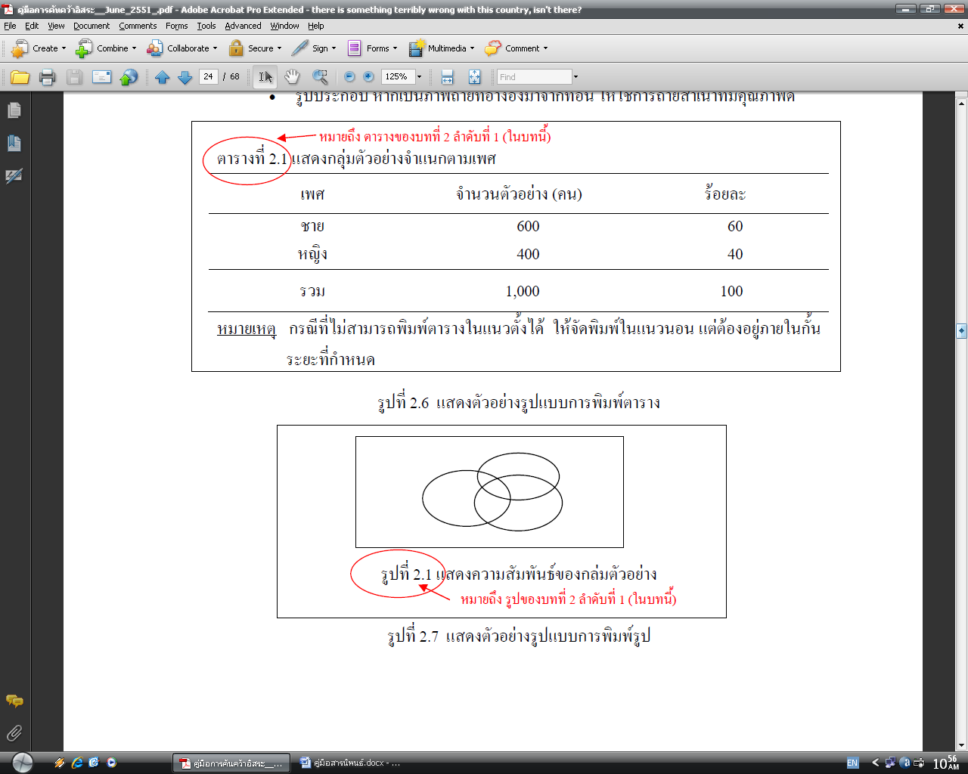



**2.2.5 การพิมพ์เครื่องหมายวรรคตอน**

การเว้นระยะการพิมพ์หลังเครื่องหมายวรรคตอน มีดังตารางที่ 2.1

ตารางที่ 2.1 แสดงการเว้นระยะพิมพ์ของเครื่องหมายวรรคตอน

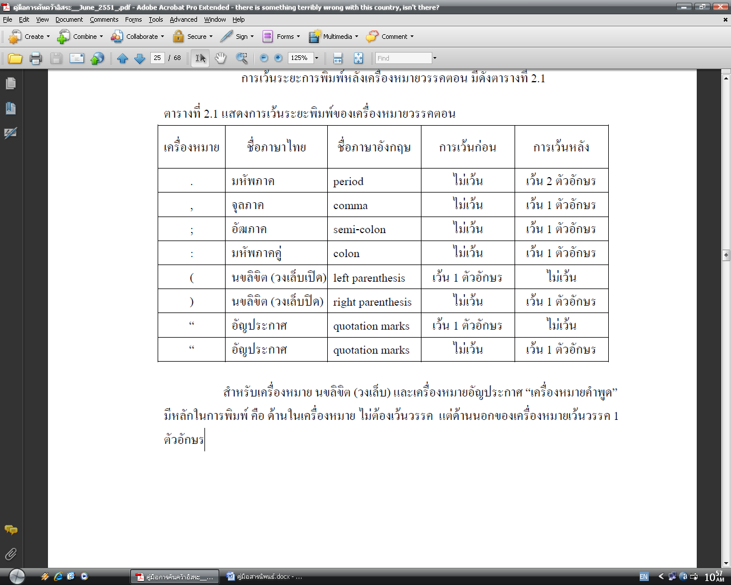

สำหรับเครื่องหมาย นขลิขิต (วงเล็บ) และเครื่องหมายอัญประกาศ “เครื่องหมายคำพูด” มีหลักในการพิมพ์ คือ ด้านในเครื่องหมาย ไม่ต้องเว้นวรรค แต่ด้านนอกของเครื่องหมายเว้นวรรค 1 ตัวอักษร

**บทที่ 3**

**การอ้างอิงเอกสารและบรรณานุกรม**

กระบวนการที่สำคัญในสารนิพนธ์ คือ การสำรวจเอกสาร ทฤษฏี และงานวิจัยที่เกี่ยวข้องกับหัวข้อที่กำลังศึกษา ซึ่งนักศึกษาสามารถค้นคว้าได้จากหนังสือ วารสาร รายงานการวิจัย วิทยานิพนธ์ การสัมภาษณ์ หรือ เอกสารอิเล็คทรอนิกส์ ในการตรวจเอกสารนั้น นักศึกษาจะต้องจดหรือบันทึกชื่อเอกสารที่ได้ทำการสำรวจว่ามาจากหนังสือ วารสาร หรือเอกสารประเภทใดเมื่อใด มีเนื้อเรื่องโดยสรุปอย่างไร หรือนักวิจัยเหล่านั้นได้สรุปข้อคิดหรือตั้งทฤษฎีอะไรไว้บ้างเกี่ยวกับเรื่องที่เราจะศึกษา โดยเรียงเหตุการณ์ตามช่วงเวลาที่เกิดขึ้น ถ้านักศึกษาสามารถสรุปและลำดับการตรวจสอบเอกสารได้อย่างเหมาะสม จะเป็นการสะดวก และช่วยประหยัดเวลาในช่วงของการเขียนรายงานได้มาก

การอ้างอิงเอกสารในรายงานหรือวิทยานิพนธ์ สามารถทำได้หลายรูปแบบ ไม่ว่าจะใช้การอ้างอิงแบบแทรกในเนื้อหา (แทรกในเนื้อข้อความ) หรือการอ้างอิงแบบเชิงอรรถ (แทรกเป็นตัวเลขและระบุการอ้างอิงที่ท้ายหน้า) ดังนั้น เมื่อผู้เขียนเรียบเรียงรายงานเสร็จ เอกสารและแหล่งต่างๆ ที่ใช้อ้างอิง จะถูกนำมาเรียงตามลำดับอักษรและรวบรวมเป็นเอกสารอ้างอิง (References or LiteratureCited) หรือบรรณานุกรม (Bibliography) ไว้ท้ายรายงานสารนิพนธ์

**3.1 ข้อแตกต่างระหว่างเอกสารอ้างอิง และ บรรณานุกรม**

**เอกสารอ้างอิง (References or Literature Cited)** หมายถึง รายชื่อเอกสารที่ผู้เขียนใช้อ้างอิงในการเขียนอย่างแท้จริงเท่านั้น รายการเอกสารอ้างอิงดังกล่าวรวบรวมไว้ตอนท้ายของการจัดทำสารนิพนธ์ เรียงตามลำดับอักษรชื่อผู้แต่ง (สำหรับคนไทย) หรือชื่อสกุล (สำหรับชาวต่างประเทศ)วารสารทางวิชาการส่วนใหญ่จะเน้นให้ใช้เอกสารอ้างอิง (References) ที่ท้ายบทความเท่านั้น การเขียนเอกสารอ้างอิงใช้มากในการเขียนบทความวิชาการลงในวารสารที่มีคุณภาพ

**บรรณานุกรม (Bibliography)** หมายถึง รายชื่อเอกสารทั้งหมดที่ผู้เขียนใช้ศึกษาค้นคว้าหรืออ้างอิงในการเขียน เรียบเรียงไว้ท้ายการจัดทำสารนิพนธ์ ตามลำดับอักษรชื่อผู้แต่ง ซึ่งรายชื่อ

เอกสารดังกล่าวผู้เขียน*อาจจะไม่ได้ใช้อ้างอิงจริงๆ* ทั้งหมด บางเล่มผู้เขียนอาจใช้เพียงแต่ศึกษาหรือใช้อ่านประกอบในการเขียนเท่านั้น

**3.2 การอ้างอิงเอกสารในเล่มรายงาน**

การเขียนเอกสารอ้างอิงสามารถเลือกทำในรูปแบบใดรูปแบบหนึ่ง คือ การอ้างอิงแบบแทรกในเนื้อหา หรือการอ้างอิงแบบเชิงอรรถ การอ้างอิงแต่ละรูปแบบมีข้อดีข้อเสีย และความสะดวกแตกต่างกัน แต่ทั้งสองรูปแบบช่วยให้ผู้อ่านทราบถึงแหล่งหรือเอกสารที่ถูกอ้างถึงในขณะอ่านงานเขียน และช่วยให้หาเอกสารนั้นได้พบจากเอกสารอ้างอิงหรือบรรณานุกรม ที่รวบรวมไว้ข้างท้ายงานเขียนนั้น

**สำหรับการจัดทำสารนิพนธ์ของมหาวิทยาลัยกรุงเทพสุวรรณภูมิให้ใช้การอ้างอิงแบบแทรกในเนื้อหาเท่านั้น** **การอ้างอิงแบบแทรกในเนื้อหา**

การลงเอกสารอ้างอิงแบบแทรกในเนื้อหา มี 2 ระบบ คือ ระบบนาม-ปี และระบบตัวเลข

**สำหรับการจัดทำสารนิพนธ์ของมหาวิทยาลัยกรุงเทพสุวรรณภูมิให้ใช้เฉพาะ ระบบนาม-ปี เท่านั้น**

**การอ้างอิงระบบนาม-ปี** หมายถึงการอ้างอิงเอกสารโดยใส่รายละเอียดเกี่ยวกับชื่อและชื่อสกุลของผู้แต่ง (สำหรับคนไทย) หรือชื่อสกุล (สำหรับชาวต่างประเทศ) ตามด้วยปีที่พิมพ์ และอาจระบุเลขหน้าของเอกสารด้วยก็ได้ การอ้างอิงนี้ให้ใส่ไว้ในวงเล็บและแทรกอยู่กับเนื้อหาในตำแหน่งที่เหมาะสม

**ตัวอย่าง**

แผนภูมิและกราฟเป็นเครื่องมือที่มีประโยชน์ในการอธิบายการแจกแจงความถี่ของข้อมูลต่างๆตารางการแจกแจงความถี่นั้นแม้ว่าจะทำให้ข้อมูลถูกจัดอย่างมีระเบียบแบบแผน กะทัดรัด เข้าใจง่ายแต่สิ่งที่ปรากฏในตารางการแจกแจงความถี่ก็เป็นค่าทางตัวเลขไม่สามารถสื่อความหมายได้ชัดเจนโดยเฉพาะความแตกต่างเมื่อเปรียบเทียบกับแผนภูมิและกราฟ (ศรีเพ็ญ ทรัพย์มนชัย, 2536 : 10)

The distinction is often made between random and pseudorandom. A pseudorandom

number generator is a deterministic algorithm. A random number generator is one that truly picks

unpredictably. (Kaufman, 1995 : 256)

ในบางครั้งสามารถอ้างงานนั้นโดยระบุนามผู้แต่งลงในเนื้อความได้เลย โดยไม่ต้องระบุถึงนามผู้แต่งซ้ำอีกในวงเล็บ ให้ระบุเฉพาะปีพิมพ์และเลขหน้าที่อ้างอิง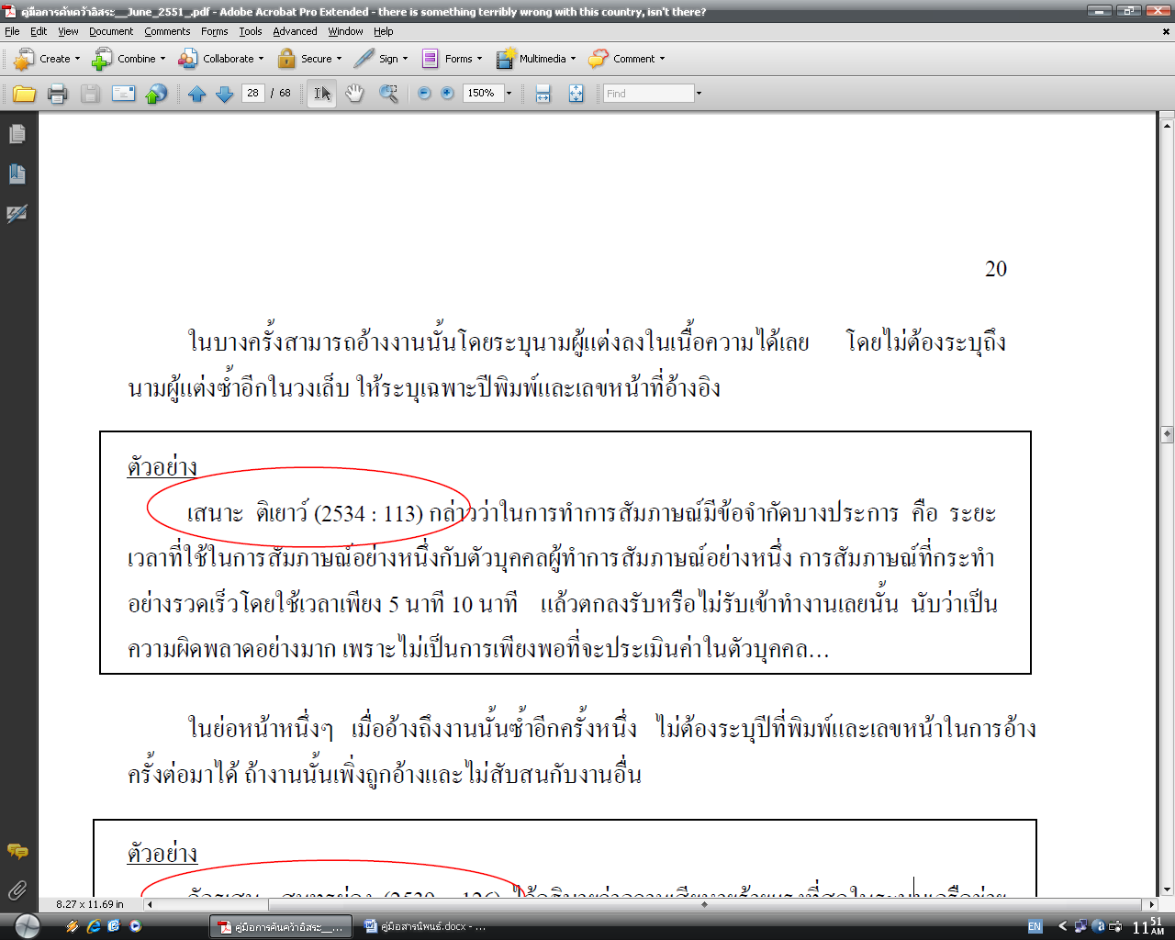

ในย่อหน้าหนึ่งๆ เมื่ออ้างถึงงานนั้นซ้ำอีกครั้งหนึ่ง ไม่ต้องระบุปีที่พิมพ์และเลขหน้าในการอ้างครั้งต่อมาได้ ถ้างานนั้นเพิ่งถูกอ้างและไม่สับสนกับงานอื่น

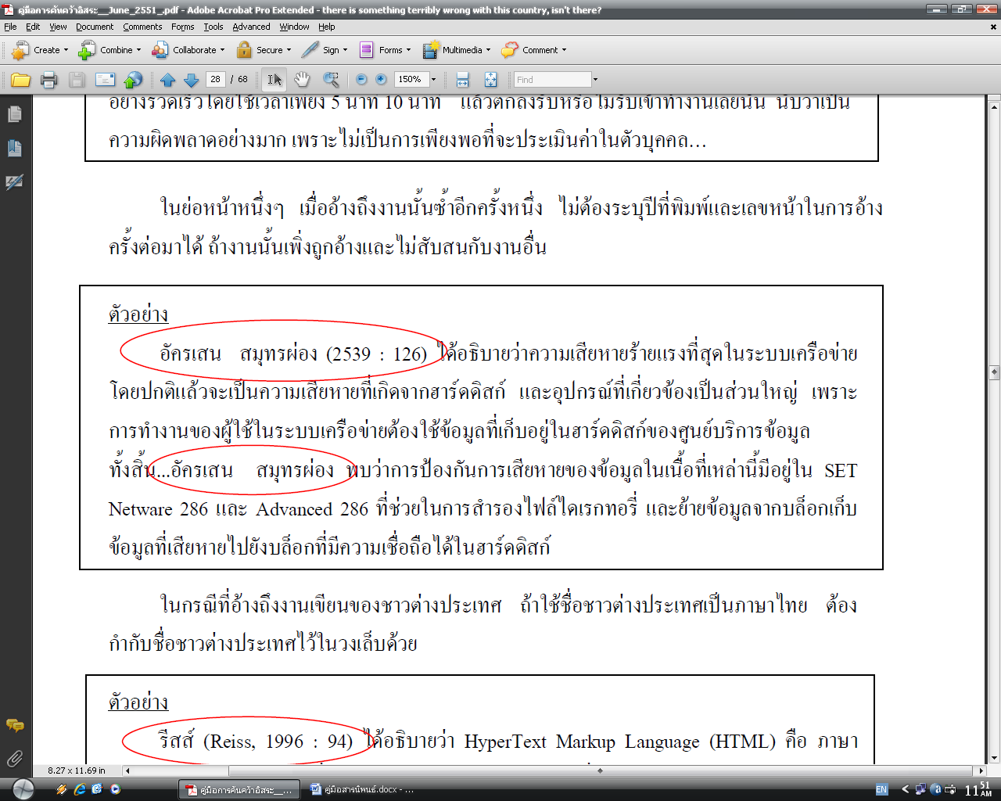

ในกรณีที่อ้างถึงงานเขียนของชาวต่างประเทศ ถ้าใช้ชื่อชาวต่างประเทศเป็นภาษาไทย ต้อง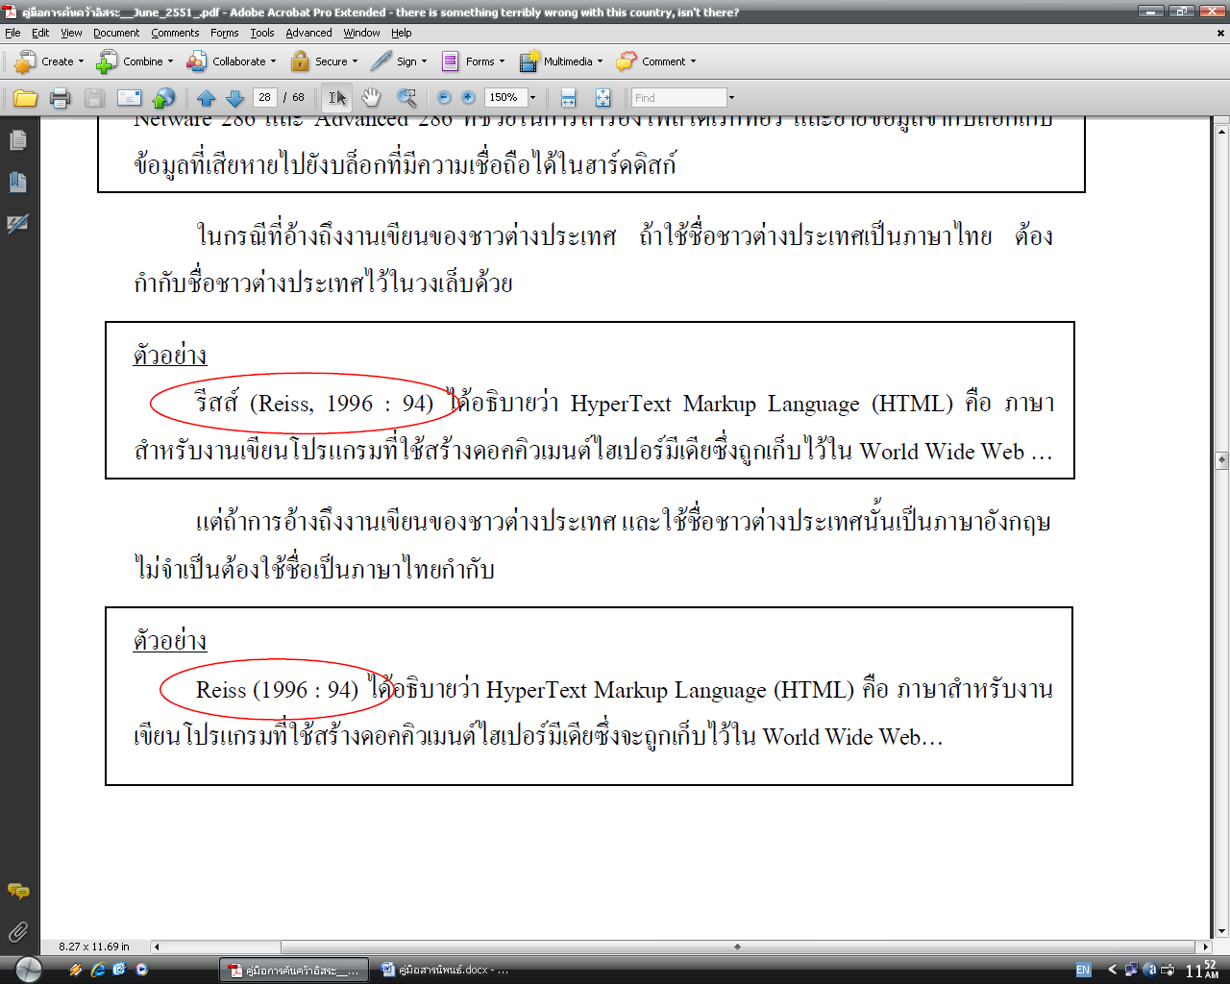กำกับชื่อชาวต่างประเทศไว้ในวงเล็บด้วย

ถ้าอ้างเอกสารเรื่องเดียว เขียนโดยผู้แต่งคนเดียว แต่มีหลายเล่มจบภายในปีเดียวกัน ให้ระบุหมายเลขของเล่มที่อ้างถึงด้วย

**(ปราณี ธรรมรักษ์, 2530, เล่ม 2 : 47)**

**หลักและตัวอย่างการเขียนอ้างอิงนามผู้แต่ง**

**3.2.1 อ้างเอกสารหนึ่งเรื่องที่มีผู้แต่ง 1 คน**

1) ถ้าเป็นชาวต่างประเทศใช้นามสกุลเท่านั้น ถ้าเป็นชาวไทยให้ใส่ชื่อก่อนแล้วตามด้วยนามสกุล ถึงแม้เขียนเอกสารเป็นภาษาต่างประเทศก็ตาม เพราะถือ เป็นแบบสากลยอมรับแล้วว่าประเทศไทยใช้เช่นนี้

(ครรชิต มาลัยวงศ์, 2533 : 42)

(Naengnoi Suksri, 1996 : 27)

(Abrahams, 1996 : 577)

2) ผู้แต่งมีฐานันดรศักดิ์ บรรดาศักดิ์ สมณศักดิ์ ต้องใส่ยศ

(กรมหมื่นนราธิปพงศ์ประพันธ์, 2516 : 12)

(พระยาอนุมานราชธน, 2510 : 44)

(สมเด็จพระอริยวงศาคตญาณ (จวน อุฎฐายี), 2512 : 38)

(ม.ล.บุญเหลือ เทพยสุวรรณ, 2520 : 94)

3) ผู้แต่งมียศทางทหาร ตำรวจ มีตำแหน่งทางวิชาการ เป็นนายแพทย์ นายสัตวแพทย์ ศาสตราจารย์ ไม่ต้องใส่ยศ หรือตำแหน่งทางวิชาการ

(เสนอ อินทรสุขศรี, 2516 : 115)

(วสิษฐ์ เดชกุญชร, 2522 : 87)

4) ผู้แต่งใช้นามแฝง ให้ใส่นามแฝงนั้นได้เลย

(Dr.Seuss, 1968 : 29)

(หมอ เอ. อาร์., 2534 : 96)

**3.2.2 อ้างเอกสารหนึ่งเรื่องที่มีผู้แต่ง 2 คน**

เมื่อเอกสารที่อ้างถึงมีผู้แต่ง 2 คน ให้ระบุนามผู้แต่งทั้ง 2 คน ทุกครั้งที่มีการอ้างโดยใช้คำ และ หรือ and เชื่อมนามผู้แต่ง

(อัครเสน สมุทรผ่อง และจักร พิชัยศรทัต, 2539 : 339)

(Dehlin and Curland, 1996 : 463)

**3.2.3 อ้างเอกสารหนึ่งเรื่องที่มีผู้แต่ง 3 คน หรือมากกว่า**

ระบุเฉพาะชื่อและชื่อสกุลของผู้แต่งคนแรกตามด้วยและคนอื่นๆ สำหรับคนไทยกรณีของชาวต่างประเทศ ให้ระบุเฉพาะชื่อสกุลแล้วตามด้วย et al. หรือ and others โดยใช้เครื่องหมาย จุลภาค (Comma) “,” คั่นระหว่างชื่อสกุลกับคำดังกล่าว

(คณิต มีสมมนต์ และคนอื่นๆ , 2502 : 22-24)

(White, et al., 1996 : 65)

(Horton, and others, 1996 : 418-420)

**3.2.4 อ้างเอกสารที่ผู้แต่งเป็นสถาบัน**

• เมื่ออ้างเอกสารที่มีสถาบันโดยใส่ชื่อย่อไว้ในเครื่องหมายวงเล็บ ( ) เป็นผู้แต่งแทรกในเนื้อความ ให้ระบุนามผู้แต่งที่เป็นสถาบันโดยเขียนชื่อเต็มในการอ้างครั้งแรก และเขียนชื่อย่อในการอ้างครั้งต่อ ๆ มา โดยเฉพาะถ้าชื่อสถาบันยาว และชื่อย่อเป็นที่คุ้นเคยเข้าใจกันอยู่ ในการตัดสินใจว่าจะย่อชื่อสถาบันหรือไม่ ให้พิจารณาว่าคำย่อที่ใช้จะให้ข้อมูลและชี้แหล่งแก่ผู้อ่านได้หรือไม่ ถ้าย่อแล้วทำให้ขาดความเข้าใจให้ระบุชื่อสถาบันเต็มทุกครั้ง

**ตัวอย่าง**

การอ้างครั้งแรก

(สำนักงานพัฒนาวิทยาศาสตร์และเทคโนโลยีแห่งชาติ (สวทช.), 2539 : 7)

(Thailand Development Research Institute Foundation (TDRI), 1991 : 18)

(The National Electronic and Computer Technology Center (NECTEC), 1996 : 41)

การอ้างครั้งต่อมา

(สวทช., 2539 : 7)

(TDRI, 1991 : 18)

(NECTEC, 1996 : 41)

* ถ้าสถาบันนั้นเป็นหน่วยงานรัฐบาลอย่างน้อยต้องเริ่มต้นระดับกรม

(กรมโยธาธิการ, 2539 : 113)

(จุฬาลงกรณ์มหาวิทยาลัย, คณะพาณิชยศาสตร์และการบัญชี ภาควิชาสถิติ, 2538 : 65)

(กระทรวงวิทยาศาสตร์เทคโนโลยีและสิ่งแวดล้อม, สำนักงานพัฒนาวิทยาศาสตร์และเทคโนโลยีแห่งชาติ, 2535 : 39)

* คณะกรรมการที่มีสำนักงานเป็นอิสระ ให้ใส่ชื่อคณะกรรมการนั้นเลย

(สำนักงานคณะกรรมการวิจัยแห่งชาติ, 2537 : 72)

* ถ้าคณะกรรมการที่ได้รับการจัดตั้งโดยสถาบันเพื่อมอบหมายหน้าที่เฉพาะ ให้ถือเป็นส่วนหนึ่งของสถาบันนั้นต้องใส่ชื่อสถาบันหลักก่อน

(American Library Association, Reference and Adult Services Division,

Standards Committee, 1976 : 61)

* สถาบันอื่น ๆ เช่น

(ฟิสิกส์เซนเตอร์, 2536 : 19)

(ซีเอ็ดยูเคชั่น, 2533 : 6)

**3.2.5 อ้างเอกสารหลายเรื่องที่เขียนโดยผู้แต่งคนเดียวกัน**

ในการอ้างเอกสารหลายเรื่องที่เขียนโดยผู้แต่งคนเดียวกัน แต่ปีที่พิมพ์ต่างกันให้ระบุผู้แต่งครั้งเดียว แล้วระบุปีที่พิมพ์ตามลำดับ ใช้เครื่องหมายจุลภาค (,) คั่นระหว่างปีโดยไม่ต้องระบุนามผู้แต่งซ้ำอีก เช่น

(ประพัฒน์ อุทโยภาศ, 2533 : 47, 2534 : 12)

(ชัชวาลย์ เศรษฐบุตร, 2535 : 35, 2536 : 73, 2537 : 21)

(Utku, 1990 : 114, 1991 : 84, 1992 : 27)

ถ้าอ้างเอกสารหลายเรื่องพร้อมกันที่เขียนโดยผู้แต่งคนเดียวกัน แต่ปีที่พิมพ์ซ้ำกันให้ใช้ a b cตามลำดับปี สำหรับเอกสารภาษาต่างประเทศ และใช้ ก ข ค ง ตามหลังปี สำหรับเอกสารภาษาไทยเช่น (กระทรวงวิทยาศาสตร์เทคโนโลยีและสิ่งแวดล้อม, 2536ก : 9)

(กระทรวงวิทยาศาสตร์เทคโนโลยีและสิ่งแวดล้อม, 2536ข : 33)

(Nilson, 1991a : 101)

(Nilson, 1991b : 58)

(Smith, 1994a : 8, 1994b : 12, 1994c : 32)

**3.2.6 อ้างเอกสารหลายเรื่องโดยผู้แต่งหลายคน**

ในการอ้างเอกสารหลายเรื่องที่เขียนโดยผู้แต่งต่าง ๆ กัน พร้อมกัน มีวิธีเขียนสองวิธี โดยให้ใช้วิธีใดวิธีหนึ่งตลอดทั้งเล่มคือ

1. ให้ระบุนามผู้แต่งโดยเรียงตามลำดับอักษร ตามด้วยปีที่พิมพ์ และใส่เครื่องหมายอัฒภาค (;)คั่นเอกสารที่อ้างแต่ละเรื่อง เช่น

(ครรชิต มาลัยวงศ์, 2533 : 42-44; ทักษิณา สวนานนท์, 2536 : 17, ยืน ภู่วรวรรณ,

2535 : 24-28; วิลาศ วูวงศ์, 2535 : 36)

(Broughton and Ndumbara, 1994 : 76; El Naschie, 1990 : 13-14; Marion, 1991 : 59;

Trantina, 1994 : 10)

2. ให้เรียงตามปีที่พิมพ์จากน้อยไปหามาก และใช้เครื่องหมายอัฒภาค(;) คั่นระหว่างเอกสารที่อ้างแต่ละเรื่อง ทั้งนี้เพื่อแสดงวิวัฒนาการของเรื่องที่ศึกษา เช่น

(Nilson, 1991 : 81-85; Paulay, 1992 : 54; Reynolds, 1992 : 14-16; Johnson, 1994 : 6-8)

ในกรณีที่อ้างเอกสารหลายชื่อเรื่องที่มีทั้งผู้แต่งเป็นภาษาไทยและภาษาต่างประเทศ ให้อ้างชื่อผู้แต่งเป็นภาษาไทยจนครบก่อน แล้วจึงตามด้วยชื่อผู้ที่แต่งเป็นภาษาต่างประเทศ โดยวิธีใดวิธีหนึ่งข้างต้น

**3.2.7 อ้างเอกสารที่ไม่ปรากฏผู้แต่ง**

เอกสารที่ไม่ปรากฏผู้แต่งหรือผู้แต่งไม่ปรากฏนาม มีวิธีการอ้างดังนี้

1) ไม่ปรากฏชื่อผู้แต่ง ให้ลงชื่อเรื่องได้เลย

(ภาษาแอสแซมบลี 80286/80386, 2530 : 25)

(Boundary element methods in structural analysis, 1989 : 76)

(Seismic design for buildings, 1973 : 144)

2) ไม่ปรากฏชื่อผู้แต่ง แต่มีผู้ทำหน้าที่เป็นบรรณาธิการ หรือผู้รวบรวม

(American Concrete Institute, comp., 1992 : 18-21)

(Slomon, ed., 1994 : 110)

(Illston, ed., 1994 : 43-45)

3) หนังสือแปลระบุชื่อผู้เขียนที่เป็นเจ้าของเรื่อง ถ้าไม่ทราบจึงระบุชื่อผู้แปล

(แรทโบน, 2538 : 7)

(วิทยา วัชระวิทยากุล, ผู้แปล, 2534 : 19)

**3.2.8 อ้างเอกสารที่ปรากฏในสื่ออิเล็คทรอนิคส์**

ให้ระบุชื่อผู้แต่ง แหล่งที่มาของสื่ออิเล็คทรอนิคส์ และ วัน เดือนปี ที่สืบค้น

(Cerf and Dalal, http://www.ietf.org/rfc/rac675.txt, 2006)

(สำนักงานกองทุนสงเคราะห์การทำสวนยาง, www.rubber.co.th, ธันวาคม 2549)

(http://www.lifedd.net, 26 มกราคม 550)

**3.2.9 อ้างเอกสารที่ถูกอ้างอิงในเอกสารอื่น**

ถ้าต้องการอ้างเอกสารที่ผ**ู** ้แต่งได้อ้างถึงในงานของผู้อื่น ถือว่าไม่ได้เป็นการอ้างถึงเอกสารนั้นโดยตรง ให้ระบุนามผู้แต่งของเอกสารทั้ง 2 รายการ โดยระบุนามผู้แต่งและปีพิมพ์ของเอกสารอันดับแรก ตามด้วยคำว่า “อ้างถึงใน” หรือ “cited in” แล้วระบุนามผู้แต่งของเอกสารอันดับรองและปีพิมพ์ และให้ระบุชื่อผู้เขียน และ การอ้างถึงให้ใส่ไว้ในวงเล็บ พร้อมระบุปี และเลขหน้า ดังตัวอย่าง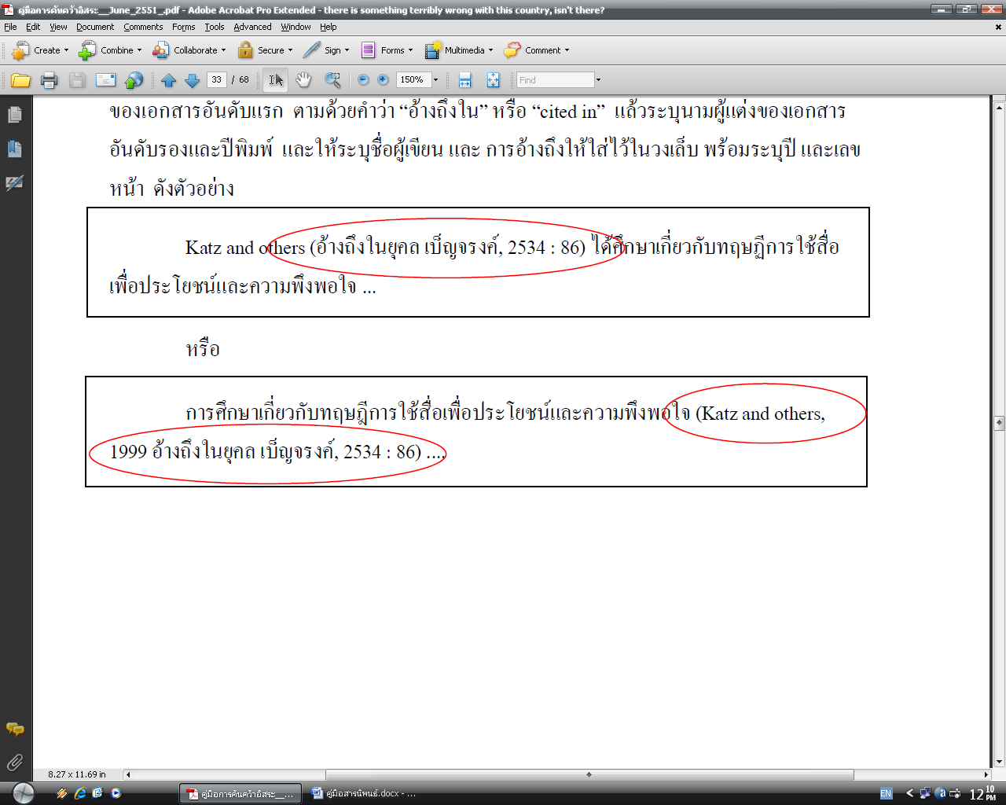

**3.2.10 อ้างอิงจากการสัมภาษณ์**

การอ้างอิงข้อมูลจากการสัมภาษณ์บุคคล ทำโดยให้ใส่คำสัมภาษณ์ในเครื่องหมาย “ ” เว้นขอบระยะซ้ายเข้ามา 8 ตัวอักษร เริ่มพิมพ์ที่ตัวอักษรที่ 9 และให้ระบุชื่อผู้ให้สัมภาษณ์ และวัน เดือน ปี ที่ให้สัมภาษณ์ โดยพิมพ์ตามรูปแบบที่กำหนด ดังตัวอย่างต่อไปนี้

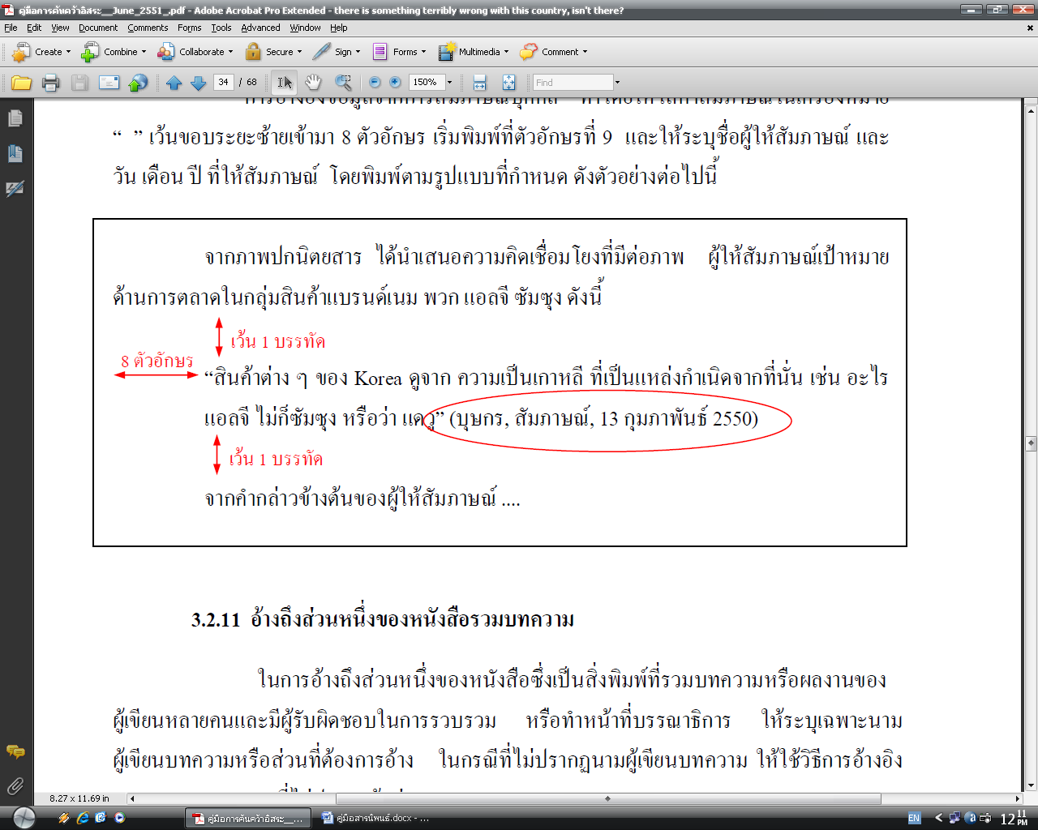

**3.2.11 อ้างถึงส่วนหนึ่งของหนังสือรวมบทความ**

ในการอ้างถึงส่วนหนึ่งของหนังสือซึ่งเป็นสิ่งพิมพ์ที่รวมบทความหรือผลงานของผู้เขียนหลายคนและมีผู้รับผิดชอบในการรวบรวม หรือทำหน้าที่บรรณาธิการ ให้ระบุเฉพาะนามผู้เขียนบทความหรือส่วนที่ต้องการอ้าง ในกรณีที่ไม่ปรากฏนามผู้เขียนบทความ ให้ใช้วิธีการอ้างอิงตามแบบของเอกสารที่ไม่ปรากฏผู้แต่ง

**3.3 การเขียนบรรณานุกรมท้ายเล่ม**

**สำหรับสารนิพนธ์วิทยาลัยกรุงเทพสุวรรณภูมิ ให้ใช้การอ้างอิงแบบแทรกในเนื้อหา**

**โดยใช้ระบบ นาม-ปี และให้เขียนเอกสารอ้างอิงรวมไว้ในบรรณานุกรมท้ายเล่ม**

การเขียนเอกสารอ้างอิงหรือบรรณานุกรม ที่ระบุในส่วนท้ายเล่มของรายงาน มีแบบแผนและหลักเกณฑ์ต่างกันตามประเภทของเอกสาร เช่น หนังสือ บทความในหนังสือ วารสารหนังสือพิมพ์ สารานุกรม วิทยานิพนธ์ จุลสาร เอกสารอัดสำเนา การสัมภาษณ์ ฯลฯ ผู้ใช้สามารถเลือกใช้ได้ตามความเหมาะสม ทั้งนี้เพราะเอกสาร สิ่งพิมพ์บางประเภท เช่น สารานุกรมหนังสือพิมพ์ ซึ่งได้รับการอ้างอิงถึงในงานทาง มนุษยศาสตร์และสังคมศาสตร์ อาจไม่เป็นที่นิยมใช้อ้างในงานทางวิทยาศาสตร์ สำหรับรายละเอียดการเขียนเอกสารอ้างอิงหรือบรรณานุกรม

สิ่งพิมพ์แต่ละประเภทมีดังนี้

**3.3.1 หลักการลงรายการ**

รายละเอียดของเอกสารอ้างอิงหรือบรรณานุกรมแต่ละรายการประกอบด้วย ส่วน สำคัญ 3 ส่วน คือ

**1) ส่วนที่เป็นชื่อผู้แต่ง** ได้แก่ ผู้รับผิดชอบในการเขียนหรือผลิตสิ่งพิมพ์นั้น ซึ่งอาจเป็นผู้รวบรวม บรรณาธิการ ผู้แปลหรือหน่วยงานต่างๆ ก็ได้

- ผู้แต่งที่เป็นคนไทย ให้ลงชื่อและชื่อสกุล เมื่อผลงานเป็นภาษาไทย โดยไม่ต้องใส่คำนำหน้าชื่อซึ่งบอกยศตำแหน่ง และเพศ เช่น พันเอก ศาสตราจารย์ ดร. นาย นาง นางสาว ฯลฯยกเว้นคำนำหน้าที่เป็นฐานันดรศักดิ์และบรรดาศักดิ์ให้ลงต่อจากชื่อสกุล โดยใช้เครื่องหมายจุลภาค(,) คั่น ส่วน พระที่มีสมณศักดิ์จะเขียนตามปกติ เช่น

ศาสตราจารย์ ดร.ธีรยุทธ์ กลิ่นสุคนธ์ = ธีรยุทธ์ กลิ่นสุคนธ์

ม.ร.ว.เสนีย์ ปราโมช = เสนีย์ ปราโมช, ม.ร.ว.

พระยาอนุมานราชธน = อนุมานราชธน, พระยา

พระเทพวิสุทธิเมธี = พระเทพวิสุทธิเมธี

กรณีที่ผลงานเป็นภาษาอื่นๆ ให้เขียนชื่อสกุลและตามด้วยชื่อตามหลักสากลนิยม

- ผู้แต่งชาวต่างประเทศ ให้กลับเอาชื่อสกุลมาไว้ข้างหน้าคั่นด้วยเครื่องหมาย จุลภาค (,) ตามด้วยชื่อต้นและชื่อกลางตามลำดับ ส่วนคำนำหน้าชื่อให้ใช้หลักเกณฑ์เช่นเดียวกับ ผู้แต่งชาวไทยดังกล่าวข้างต้น

- ผู้แต่ง 2 คน หรือ มากกว่า 2 คน แต่ไม่เกิน 6 คน ลงชื่อผู้แต่งทุกคน ใช้เครื่องหมายจุลภาค (,) คั่นชื่อผู้แต่งแต่ละคน และใช้คำว่า และ หรือ and ก่อนชื่อผู้แต่งคนสุดท้าย แต่ถ้ามีผู้แต่ง 7 คน หรือ มากกว่านั้นขึ้นไป ให้ใช้ และคณะ หรือ และคนอื่นๆ et al. หรือ and others เช่น

วันชัย ริจิรวนิช, และชอุ่ม พลอยมีค่า.

กาญจนา กาญจนสุต, และคนอื่นๆ.

Kjaernsli, B., and Simons, N.E.

Tolly, K., Curtis, John C., and Hiddin, Eric M.

Muftic, Sead, et al.

Chambers, Mark L., and others.

- ถ้าผู้แต่งเป็นสถาบัน ให้ลงชื่อเต็มของสถาบัน เช่น กรมโยธาธิการ.

- ถ้าไม่มีผู้แต่ง ให้ลงชื่อเรื่องในตำแหน่งของชื่อผู้แต่งได้เลย

- ผู้แต่งที่เป็นผู้รวบรวม (Compiler) หรือบรรณาธิการ (Editor) ให้ใส่คำว่าผู้รวบรวม (ภาษาอังกฤษใช้ comp.) หรือบรรณาธิการ (ภาษาอังกฤษใช้ ed. หรือ eds.) ไว้ท้ายชื่อผู้แต่งนั้นๆ โดยคั่นด้วยเครื่องหมาย , เช่น Basham, Kim D., ed.

- ปิดท้ายชื่อผู้แต่งและบรรณาธิการด้วยเครื่องหมายมหัพภาค (.)

**2) ส่วนที่เป็นชื่อเรื่อง** ได้แก่ ชื่อหนังสือ ชื่อบทความ ชื่อวารสาร และชื่อของสิ่งพิมพ์ประเภทนั้นๆ ที่ผู้เขียนนำมาค้นคว้าอ้างอิง ในการลงรายการให้ลงชื่อเรื่อง ตามที่ปรากฏในหน้าปกในของหนังสือ หากมีชื่อเรื่องรองก็ให้ใส่ไว้ด้วย สำหรับชื่อเรื่องภาษาต่างประเทศให้ใช้อักษรตัวใหญ่ขึ้นต้นคำสำคัญทุกคำ ยกเว้น คำบุพบท (Preposition) คำสันธาน (Conjunction) คำนำหน้านาม(Articles) ซึ่งมิใช่คำแรกของชื่อเรื่องให้ใช้อักษรตัวเล็ก หรือจะพิมพ์อักษรตัวใหญ่ อักษรตัวแรกเท่านั้นก็ได้

**3) ส่วนที่เป็นการพิมพ์** ได้แก่ ครั้งที่พิมพ์ สถานที่พิมพ์ สำนักพิมพ์ หรือ โรงพิมพ์และปีที่พิมพ์ของหนังสือ หรือเป็นปีที่ วันเดือนปีของวารสาร หรืออื่นๆ ที่เป็นรายละเอียดเกี่ยวกับการพิมพ์ของสิ่งพิมพ์แต่ละประเภทนั้น

ครั้งที่พิมพ์ หนังสือที่พิมพ์มากกว่า 1 ครั้ง ให้ระบุ ครั้งที่พิมพ์ โดยการลง

รายการเฉพาะการพิมพ์ตั้งแต่ครั้งที่ 2 ขึ้นไปเท่านั้น เช่น

พิมพ์ครั้งที่ 2 หรือภาษาอังกฤษใช้ 2nd ed.

พิมพ์ครั้งที่ 3 หรือภาษาอังกฤษใช้ 3rd ed.

พิมพ์ครั้งที่ 4 หรือภาษาอังกฤษใช้ 4th ed.

**สถานที่พิมพ์**

ให้ระบุชื่อเมืองที่สำนักพิมพ์หรือโรงพิมพ์ตั้งอยู่ โดยใช้ชื่อตามที่ปรากฏในหน้าปกในของหนังสือเท่านั้น หากเมืองนั้นไม่เป็นที่รู้จักแพร่หลาย หรือชื่อเมืองเดียวกันนี้ซ้ำกันหลายแห่ง ให้ระบุชื่อรัฐหรือประเทศต่อจากชื่อเมืองโดยคั่นด้วยเครื่องหมายจุลภาค (,) หากชื่อเมืองในหน้าปกในมีมากกว่า 1 ชื่อ ให้ใส่เฉพาะชื่อเมืองแรกที่ปรากฏอยู่เท่านั้น หากไม่ทราบชื่อเมืองให้ใส่ว่า ม.ป.ท. หรือ n.p

**สำนักพิมพ์**

ให้ลงชื่อสำนักพิมพ์ตามที่ปรากฏในหน้าปกใน ถ้ามีทั้งชื่อสำนักพิมพ์และโรงพิมพ์ให้ใส่ชื่อสำนักพิมพ์เท่านั้น ถ้าไม่มีชื่อสำนักพิมพ์จึงใส่ชื่อโรงพิมพ์แทน เช่นซีเอ็ดยูเคชั่น โรงพิมพ์จุฬาลงกรณ์มหาวิทยาลัย

คำที่เป็นส่วนหนึ่งของชื่อสำนักพิมพ์ สำหรับภาษาไทยให้ตัดคำว่า สำนักพิมพ์, บริษัท,ห้างหุ้นส่วนจำกัดและจำกัดออก ภาษาอังกฤษให้ตัดคำว่า Limited (Ltd.) Incorporated (Inc.) ออกสำหรับโรงพิมพ์ (Press) ให้ใส่คำว่าโรงพิมพ์ (Press) เสมอ เช่น

หจก.สำนักพิมพ์ฟิสิกส์เซนเตอร์ = ฟิสิกส์เซนเตอร์

Prentice-Hall, Inc. = Prentice-Hall

ยกเว้นในกรณีที่เป็นสำนักพิมพ์ของส่วนราชการหรือสถาบันอุดมศึกษาให้ใส่คำว่าสำนักพิมพ์ด้วย เช่น สำนักพิมพ์มหาวิทยาลัยธรรมศาสตร์ ในกรณีที่ไม่ปรากฏทั้งชื่อสำนักพิมพ์และโรงพิมพ์ให้ใส่ ม.ป.ท. หรือ n.p. เช่นเดียวกับไม่ปรากฏสถานที่พิมพ์

**ปีที่พิมพ์**

ให้ระบุเฉพาะตัวเลขของปีที่พิมพ์ โดยไม่ต้องใส่คำว่า พ.ศ. หรือ ค.ศ.ถ้าไม่ปรากฏปีที่พิมพ์ให้ใส่ ม.ป.ป. หรือ n.d. ถ้าหนังสือนั้นไม่มีทั้งสถานที่พิมพ์ สำนักพิมพ์หรือโรงพิมพ์ และปีที่พิมพ์ให้ใส่ ม.ป.ท., ม.ป.ป. หรือ n.p., n.d.

**3.3.2 การพิมพ์บรรณานุกรม**

พิมพ์คำว่า บรรณานุกรม ไว้กลางหน้ากระดาษห่างจากขอบบน 2 นิ้ว (ในระดับเดียวกับการขึ้นต้นบทใหม่) แล้วพิมพ์รายการอ้างอิงโดยแยกภาษาไทย และภาษาต่างประเทศ ให้พิมพ์รายการอ้างอิงภาษาไทยขึ้นก่อน โดยไม่ต้องแยกประเภทของเอกสารและการอ้างอิง

การพิมพ์จะเริ่มบรรทัดแรกของเอกสารแต่ละรายการ โดยพิมพ์ชิดขอบกระดาษด้านซ้าย ในกรณีที่เอกสารบางรายการมีความยาวมากกว่า 1 บรรทัด บรรทัดต่อไปให้ย่อหน้า 8ช่วงตัวอักษร โดยเริ่มพิมพ์ตัวอักษรที่ 9 ถ้าอ้างงานเขียนของบุคคลซ้ำให้ขีดเส้น 8 ช่วงตัวอักษรแทนนามบุคคล และ 4 ช่วงตัวอักษรแทนชื่อหน่วยงาน เช่น

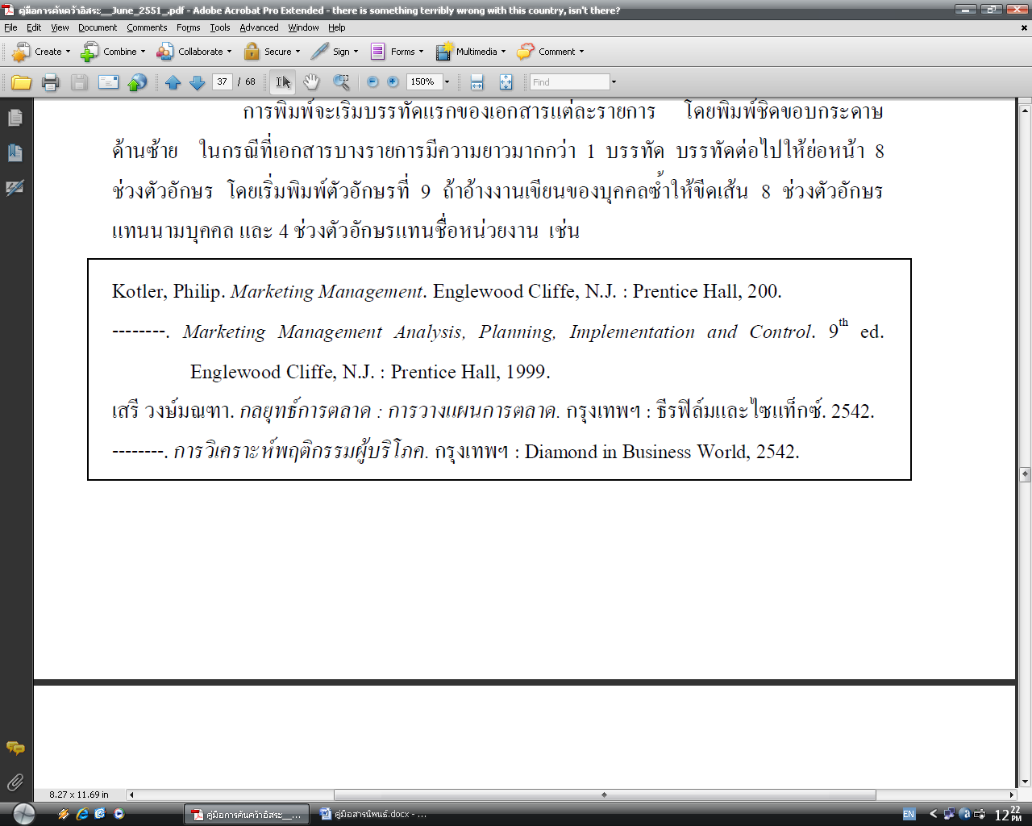

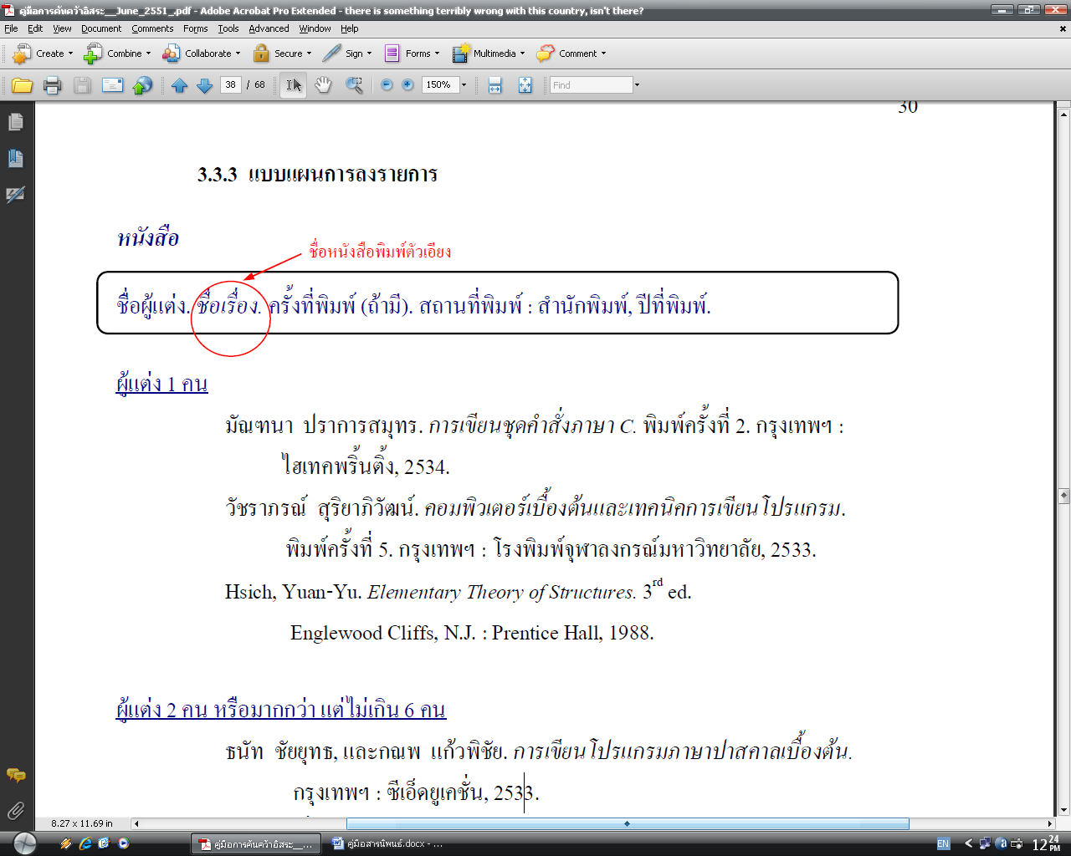

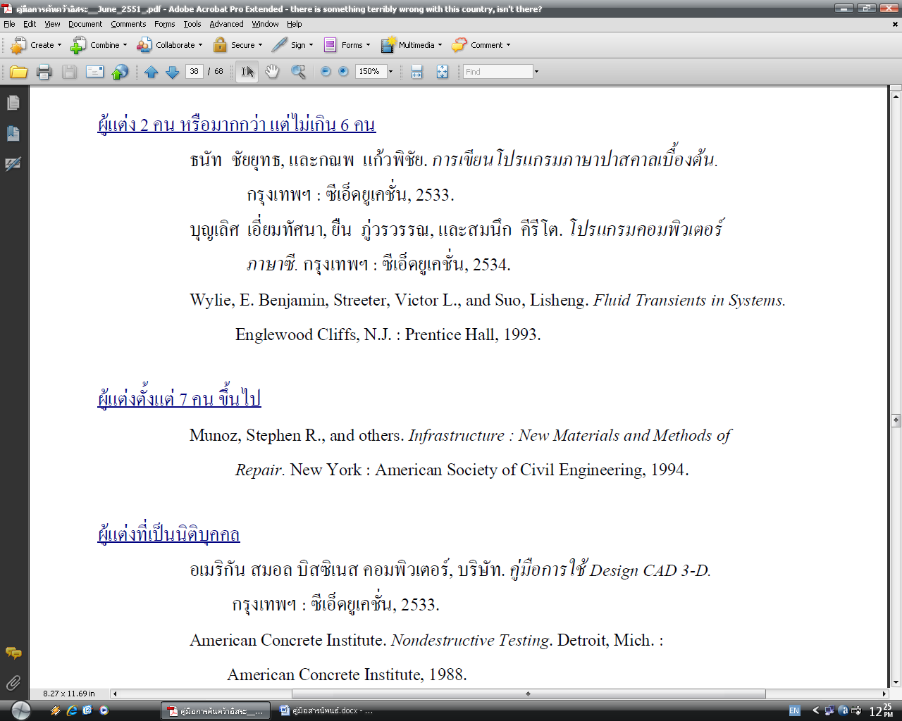

ผู้แต่งที่ใช้นามแฝง

หมอ เอ.อาร์ (นามแฝง). *วายร้ายไวรัส*. กรุงเทพฯ : เอ.อาร์. อินฟอร์เมชั่น แอนด์

พับลิเคชั่น, 2534.

ผู้แต่งที่เป็นผู้รวบรวมหรือบรรณาธิการ

*Admixtures (Superplasticizers) in Concrete.* Detroit, Mich. : American Concrete

Institute, n.d.

Mullender, Sape., ed. *Distributed Systems.* 2nd ed. New York: Academic Press, 1993.

หนังสือแปล ใช้คำว่า แปลโดย และ Translated by

แรทโบน, แอนดี้. *แรกเริ่มเรียนรู้เรื่อง Window 95*. แปลโดย นพดล เวชสวัสดิ์.

กรุงเทพฯ : ซีเอ็ดยูเคชั่น, 2538.

Marion, Andre. *Introduction to Image Processing*. Translated by Charles Polley.

London: Chapman and Hall, 1991.

หนังสือที่มีหลายเล่มจบ

ปราณี ธรรมรักษ์. *เทคนิคในการวิเคราะห์ ออกแบบและพัฒนาระบบงาน*

*คอมพิวเตอร์* เล่ม 1. กรุงเทพฯ : ยูไนเต็ดบุ๊คส์, 2530.

Werasak Suengtaworn. *Fundamentals of Java Programming Vol. I.* Bangkok:

SUM, 1999.

หนังสือไม่ปรากฏชื่อผู้แต่ง ให้ลงชื่อเรื่องในตำแหน่งของชื่อผู้แต่งได้เลย

*ประมวลรัษฎากร* (ฉบับนักศึกษา). พิมพ์ครั้งที่ 2. กรุงเทพฯ : วิญญูชน, 2539

*Red Hat Linux 5.0: The Official Red Hat Linux Installation Guide*. Research

Triangle Park, N.C.: Red Hat Software, 1997.

**หนังสือไม่ปรากฏสถานที่พิมพ์**

ไพรัตน์ สังข์สกุล และ เฉลิม ดวงยี่หวา. *การใช้โปรแกรมภาษา C.* ม.ป.ท. : โรงพิมพ์

ควอลิพริ้นท์, 2529.

Mulgan, John and Davin, D.M. *An Introduction to English Literature*. n.p.:

Crafton Book, 1947.

**หนังสือไม่ปรากฏสำนักพิมพ์หรือโรงพิมพ์**

สัตยานันทปุรี, สวามี. *บ่อเกิดมติพุทธศาสนา*. กรุงเทพฯ : ม.ป.ท., 2516.

Guernsey, Otis L., ed. *The Best Plays*. New York: n.p., 1968.

**หนังสือไม่ปรากฏสถานที่พิมพ์และสำนักพิมพ์**

ศิริพร สาเกทอง. *ความรู้เบื้องต้นเกี่ยวกับคอมพิวเตอร์*. พิมพ์ครั้งที่ 4. ม.ป.ท., 2528.

Padover, Saul K. *Thomas Jefferson on Democracy.* n.p., 1939.

**หนังสือไม่ปรากฏปีที่พิมพ์**

ประสิทธิ์ วิทยธีราภรณ์. *ดีเบสโฟร์*. กรุงเทพฯ : ฟิสิกส์เซ็นเตอร์, ม.ป.ป.

*Chemical Admixtures.* Detroit, Mich.: American Concrete Institute, n.d.

**หนังสือไม่ปรากฏสถานที่พิมพ์ สำนักพิมพ์ และปีที่พิมพ์**

สุภางค์ วงษ์ขันธ์. *การใช้โปรแกรมสำเร็จรูป News Master II.* ม.ป.ท., ม.ป.ป.

Horngren, Charles T. *Cost Accounting: A Managerial Emphasis.* 3rd ed. n.p., n.d.

***วิทยานิพนธ์***

**ชื่อผู้เขียนวิทยานิพนธ์. “ชื่อเรื่อง.” ระดับวิทยานิพนธ์, สาขาวิชา คณะ, มหาวิทยาลัย, ปีที่พิมพ์.**

นวลฉาย เอี่ยมรักษา. “ซอฟต์แวร์เพื่อการวิเคราะห์และประเมิน IPX Traffic: กรณีศึกษาเครือข่ายของมหาวิทยาลัยธรรมศาสตร์ (TUNET).” วิทยานิพนธ์ ปริญญาวิทยาศาสตรมหาบัณฑิต, สาขาวิชาวิทยาการคอมพิวเตอร์ คณะเทคโนโลยีสารสนเทศ, วิทยาลัยกรุงเทพสุวรรณภูมิ, 2539.

สุชาติ ชื่นกิจมงคล. “การศึกษาไฟฟ้าพลังน้ำขนาดเล็กและการจัดการน้ำในชุมชนบ้านป่าละอุนบน ประจวบคีรีขันธ์.” วิทยานิพนธ์ปริญญาวิทยาศาสตรมหาบัณฑิต, จุฬาลงกรณ์มหาวิทยาลัย, 2531

Anan Hirunsalee. “Plant Parasitic Nematode Populations and Mung Bean (Vigna Radiata (L) Wilczek) Reactions in Soil.” Master’s Thesis in Science (Plant Pathology), Graduate School, University of the Phillipines, 1981.

**เอกสารที่ไม่ได้ตีพิมพ์** ใช้แบบแผนเดียวกับหนังสือ แต่ให้ระบุคำว่า (อัดสำเนาหรือMimeographed) ,(พิมพ์ดีดหรือ Typewritten)

ท่องเที่ยวอินเดีย, สำนักงาน. “อินเดีย: สิ่งที่ควรรู้สำหรับนักทัศนาจร.” กรุงเทพฯ: ม.ป.ท., 2531. (อัดสำเนา).

United Nations Educational, Scientific and Cultural Organizations. “World Communications.” Paris: n.p., 1985. (Mimeographed).

ก่อ สวัสดิ์พาณิชย์. “อีกมิติหนึ่งของอีสานเขียว.” เอกสารประกอบการประชุมสัมมนาเรื่อง บทบาทสถาบันการศึกษากับการพัฒนาอีสานเขียว ณ ขอนแก่นโฮเต็ล, 18 กันยายน 2530. (พิมพ์ดีด).

Khien Theeravit. “The Kampuchean Independence Struggle: A Case Against the Remnant of Colonialism.” Paper Presented in the Kampuchea Conference, Bangkok, 31 July-1 August 1982. (Typewritten).

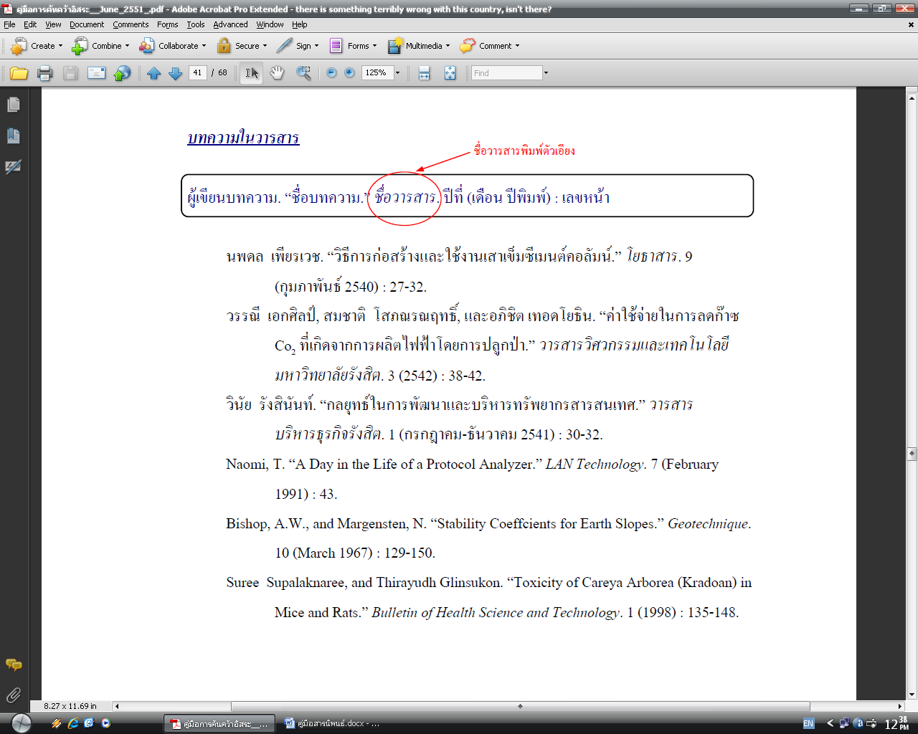

Thirayudh Glinsukon, Chaivat Toskulkao, Pawinee Piyachaturawat, and SomphongSahaphong. “Influence of Cytochalasin E on Gastrointestinal Function.” Bulletin of Health Science and Technology. 1 (1998) : 1-11.

**ผู้เขียนเป็นสถาบัน**

กรมทางหลวง. “การแก้ไขปัญหารถบรรทุกน้ำหนักเกิน.” ข่าวช่าง. 26

(กุมภาพันธ์ 2540) :91-92.

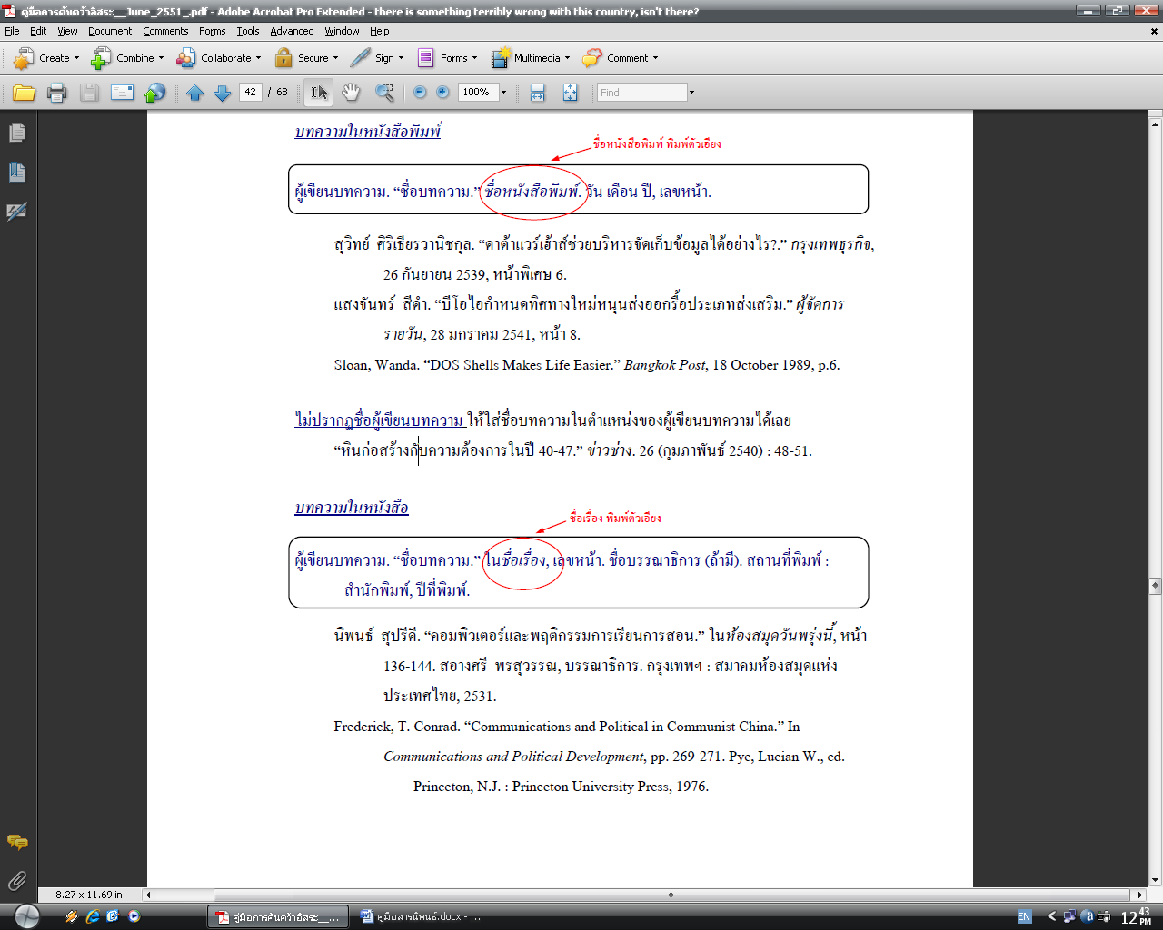

การอ้างเอกสารอันดับรอง การอ้างเอกสารซึ่งมีผู้กล่าวไว้ในหนังสืออีกเล่มหนึ่งโดยที่มิได้เคยอ่านหนังสือเล่มนั้น ทำได้ 2 กรณี คือ

1. ถ้าขึ้นต้นด้วยผู้แต่งและชื่อเรื่องเอกสารอันดับแรกใช้ว่า “อ้างถึงใน” หรือ “กล่าวถึงใน”

(“quoted in” หรือ “cited by”) ตามด้วยชื่อผู้แต่ง ชื่อเรื่อง เอกสารอันดับรอง

**ชื่อเรื่องเอกสารอันดับแรก พิมพ์ตัวเอียง**

**ชื่อผู้แต่ง. *ชื่อเรื่องเอกสารอันดับแรก*. สถานที่พิมพ์ : สำนักพิมพ์, ปีที่พิมพ์, อ้างถึงใน หรือกล่าวถึงใน (quoted in หรือ cited by) ชื่อผู้แต่ง. “ชื่อเอกสารอันดับรอง.” สถานที่พิมพ์ :สำนักพิมพ์, ปีที่พิมพ์.**

อนุมานราชชน, พระยา. *แหลมอินโดจีนสมัยโบราณ.* กรุงเทพฯ : คลังวิทยา, 2497, อ้างถึงใน สายจิตต์ เหมินทร์. “การเสียรัฐไทยบุรี กลันตัน ตรังกานู และปะลิส ของไทยให้แก่อังกฤษในรัชสมัยพระบาทสมเด็จพระจุลจอมเกล้าเจ้าอยู่หัว.” วิทยานิพนธ์ปริญญามหาบัณฑิต, ภาควิชาประวัติศาสตร์ คณะอักษรศาสตร์, จุฬาลงกรณ์มหาวิทยาลัย, 2507.

2. ถ้าใช้ชื่อผู้แต่ง ชื่อเรื่องเอกสารอันดับรองขึ้นต้น จะใช้คำว่า “อ้างจาก” หรือ “กล่าวจาก”

(“quoting” หรือ “citing”) ตามด้วยชื่อผู้แต่ง ชื่อเอกสารอันดับแรก

**ชื่อผู้แต่ง. “ชื่อเรื่องเอกสารอันดับรอง.” สถานที่พิมพ์ : สำนักพิมพ์, ปีที่พิมพ์, อ้างจาก หรือ กล่าวจาก (quoting in หรือ citing) ชื่อผู้แต่ง. *ชื่อเอกสารอันดับแรก*. สถานที่พิมพ์ : สำนักพิมพ์,ปีที่พิมพ์.**

**ชื่อเรื่องเอกสารอันดับแรก พิมพ์ตัวเอียง**

สายจิตต์ เหมินทร์. “การเสียรัฐไทยบุรี กลันตัน ตรังกานู และปะลิส ของไทยให้แก่อังกฤษในรัชสมัยพระบาทสมเด็จพระจุลจอมเกล้าเจ้าอยู่หัว.” วิทยานิพนธ์ปริญญามหาบัณฑิต, ภาควิชาประวัติศาสตร์ คณะอักษรศาสตร์, จุฬาลงกรณ์มหาวิทยาลัย, 2507. อ้างจากพระยาอนุมานราชชน. *แหลมอินโดจีนสมัยโบราณ.* กรุงเทพฯ : คลังวิทยา, 2497.

***บทความจากสารานุกรม***

**ชื่อสารนุกรม พิมพ์ตัวเอียง**

**ผู้เขียนบทความ. “ชื่อบทความ.” *ชื่อสารานุกรม*. เล่มที่ (ปีที่พิมพ์) : เลขหน้า.**

พิริยะ ไกรฤกษ์. “พระวิษณุ: ปะติมากรรมที่พบในภาคใต้.” สารานุกรมวัฒนธรรมภาคใต้. 6 (2529): 2376-2386.

Belzer, Jack. “Information Communication.” Encyclopedia of Library and Information Science. 42 (1987): 271-339.

***รายงานการประชุมและสัมมนา***

**ชื่อรายงาน พิมพ์ตัวเอียง**

ชื่อผู้แต่ง/ชื่อหน่วยงานที่จัดทำ. *ชื่อรายงาน*. สถานที่พิมพ์ : สำนักพิมพ์, ปีที่พิมพ์.

สำนักนายกรัฐมนตรี, สำนักงานคณะกรรมการการศึกษาแห่งชาติ*. รายงานผลการประชุมเชิงนโยบายเรื่องแนวโน้มการขยายตัวของสถาบันอุดมศึกษา*. กรุงเทพฯ : กองนโยบายและแผนการศึกษา สำนักงานคณะกรรมการการศึกษาแห่งชาติ, 2531.

ตลาดหลักทรัพย์แห่งประเทศไทย. *เอกสารการสัมมนาเรื่องผลกระทบของพระราชบัญญัติ หลักทรัพย์และตลาดหลักทรัพย์ต่อการประกอบธุรกิจ*. กรุงเทพฯ : ตลาดหลักทรัพย์ แห่งประเทศไทย, 2535.

ในกรณีที่ปรากฏชื่อบทความในรายงานการประชุม หรือสัมมนาให้ใช้

**ชื่อรายงาน พิมพ์ตัวเอียง**

ชื่อผู้แต่ง/ชื่อหน่วยงานที่จัดทำ. “ชื่อบทความ.” *ชื่อรายงาน*. สถานที่พิมพ์ : สำนักพิมพ์, ปีที่พิมพ์.

Dupont, B. “Bone Marrow Transplantation in Severe Combined Immunodeficiency with an Unrelated MLC Compatible Donor.” *Proceedings of the Third Annual Meeting of the International Society for Experimental Hematology*. Houston: International Society for Experimental Hematology, 1974.

***รายงานการวิจัย***

กรณีของนักศึกษาที่ทำการวิจัยตามหลักสูตรของสถาบันอุดมศึกษา

ชื่อผู้วิจัย. “**ชื่อ**เรื่องวิจัย.” รายงานการวิจัยในวิชา (ชื่อวิชา), ชื่อหลักสูตร, มหาวิทยาลัย, ปีที่พิมพ์.

ธนดล หาญอมรเศรษฐ์ และคนอื่นๆ. “การศึกษาความเป็นไปได้ของโครงการโรงพยาบาลพญาไท บางไผ่.” รายงานการวิจัยในวิชานโยบายธุรกิจ, หลักสูตรบริหารธุรกิจมหาบัณฑิต, วิทยาลัยกรุงเทพสุวรรณภูมิ, 2536.

นิดาพรรณ ใจกล้า. “การสร้างฟอนต์ด้วยโปรแกรม Fontographer.” รายงานการวิจัยในวิชาสารนิพนธ์, หลักสูตรวิทยาศาสตรมหาบัณฑิต, วิทยาลัยกรุงเทพสุวรรณภูมิ, 2537.

กรณีการวิจัยของบุคคลหรือหน่วยงานทั่วไป

ชื่อผู้วิจัย. “ชื่อเรื่องวิจัย.” สถานที่พิมพ์: สำนักพิมพ์, ปีที่พิมพ์.

ยุติธรรม, กระทรวง, สำนักงานส่งเสริมงานตุลาการ. “รายงานการวิจัยเรื่องการใช้สิทธิฎีกา.” กรุงเทพฯ: สำนักงานส่งเสริมงานตุลาการ กระทรวงยุติธรรม, 2534.

***การสัมภาษณ์***

ชื่อผู้ถูกสัมภาษณ์. ตำแหน่ง. สัมภาษณ์, วัน เดือน ปีที่สัมภาษณ์.

วิจิตร ศรีสอ้าน. ปลัดทบวงมหาวิทยาลัย. สัมภาษณ์, 5 มิถุนายน 2532.

Olarn Chipravat. President and Chief Executive Office, Siam Commercial Bank PCL. Interview, 23 May 1997.

***โสตทัศนวัสดุ***

รายการวิทยุ, รายการโทรทัศน์

ชื่อผู้จัดรายการ (ถ้ามี). “ชื่อรายการ.” รูปแบบการเสนอ. วัน เดือน ปีที่ออกรายการ.

พจน์ สารสิน. “ความอยู่รอดของเศรษฐกิจไทย.” บทวิทยุออกอากาศทางสถานีวิทยุกระจายเสียงแห่งประเทศไทย. 13 เมษายน 2520.

“1 ในเมืองไทย ตอน สามเผ่าดอยใต้พระบารมี.” เสนอทางสถานีโทรทัศน์กองทัพบกช่อง 7. 14 กุมภาพันธ์ 2541.

วีดิทัศน์ และเทปบันทึกเสียง

ชื่อผู้แต่ง. “ชื่อเรื่อง.” สถานที่พิมพ์: สำนักพิมพ์, ปีที่พิมพ์ (รูปแบบสื่อ).

รชฎ ไชยคุปต์. “สารคดีชุดคลื่นความคิด ตอน สื่อมวลชนกับสิทธิส่วนตัวของบุคคล.” ปทุมธานี: วิทยาลัยกรุงเทพสุวรรณภูมิ, 2540 (วีดิทัศน์).

รุ่ง เรืองอักษร. “ภาษาจีน, เล่ม 5.” กรุงเทพฯ: นามมีบุ๊คส์, 2538. (เทปบันทึกเสียง).

Siegel, Bruceh. “Creative Radio Production.” Stoneham, M.A.: Focal Press., 1992 (Soundrecording).

***สารนิเทศอิเล็กทรอนิกส์***

ชื่อผู้แต่ง. “ชื่อเรื่อง.” สถานที่พิมพ์: สำนักพิมพ์, ปีที่พิมพ์ (CD-ROM).

Jubin, Henri. “JavaBeans by Example.” Upper Saddle River, N.J.: Prentice Hall, 1998. (CD-ROM).

**เอกสารที่สืบค้นจาก Internet**

ชื่อผู้แต่ง (ถ้ามี). “ชื่อเรื่อง.” [On line] เข้าถึงได้จาก: ตำแหน่ง Web Site, วัน เดือน ปีที่สืบค้น.

กรมวิชาการ. “ความรู้เกี่ยวกับสื่อมัลติมีเดียเพื่อการศึกษา” [ออนไลน์] เข้าถึงได้จาก: http://www.edtechno.com/modules.php?name=News&file=article&sif=20,15 มิถุนายน 2549.

สำนักงานสถิติแห่งชาติ. “จำนวนผู้เข้าใช้อินเทอร์เน็ตในประเทศไทย” [ออนไลน์] เข้าถึงได้จาก: <http://www.doc.nso.go.th/nsodoc/techno/lctTech.html>,

18 มีนาคม 2548.

Withan Chuacharoensiri. “Tape&CD Online Store.” [On line] available at: http://www.loxinfo.co.th/~withan/cr1.html, n.d.

**3.3.4 การเรียงลำดับรายการอ้างอิง**

รายการอ้างอิงเอกสารและแหล่งต่างๆ ให้เรียงเอกสารภาษาไทยแยกจากภาษาอังกฤษโดยเรียงตามลำดับอักษรตัวแรกที่ปรากฏไม่ว่ารายการนั้นจะขึ้นต้นด้วยชื่อผู้แต่ง ชื่อบทความ หรือชื่อหนังสือในการเรียงชื่อผู้แต่งตามลำดับอักษร มีรายละเอียดดังนี้

1. ให้เรียงที่ละตัวอักษรของคำนั้น

Pau, L.F.

Paulay, T.

1. คำนำหน้าชื่อ M’ Mc หรือ Mac ให้เรียงตามรูปที่ปรากฏ และไม่สนใจเครื่องหมาย ’ เช่น

MacBride

M’Carthy

McConnell

1. ชื่อสกุลผู้แต่งที่มี article หรือ preposition (เช่น de, la, du, von ฯลฯ) ให้เรียงตาม กฎของภาษานั้น ถ้ารู้แน่ว่าคำนำหน้านั้นเป็นส่วนหนึ่งของชื่อ (เช่น De Vries) ให้ถือว่าคำนำหน้านั้นเป็นส่วนหนึ่งของชื่อสกุล และเรียงตามลำดับอักษร

4. ถ้าเรียงงานหลายงานที่มีชื่อผู้แต่งคนแรกเหมือนกัน ให้ใช้หลักดังนี้

ก. รายการอ้างอิงที่มีผู้แต่งคนเดียวมาก่อนรายการที่มีผู้แต่งหลายคน เช่น

Lyons, Kelly A.

Lyons, Kelly A., and Akl, Selim G.

ข. รายการอ้างอิงที่มีผู้แต่งคนแรกซ้ำกัน ให้เรียงตามชื่อผู้แต่งคนต่อมา เช่น

Lyons, Kelly A., and Akl, Selim G.

Lyons, Kelly A., and Kim, Won.

ค. รายการอ้างอิงที่มีชื่อผู้แต่งเหมือนกันหมดให้เรียงตามชื่อเรื่อง (ถ้าใช้การเขียนรายการอ้างอิงแบบแผนที่ 1)

Garrison, Ray H. Managerial..........

Garrison, Ray H. Ready notes ..........

แต่ถ้าใช้การเขียนรายการอ้างอิงให้เรียงตามปีที่พิมพ์ต่อมา

Bowles, Joseph E. 1982

Bowles, Joseph E. 1988

และถ้าปีที่พิมพ์ซ้ำกัน ให้เรียงตามอักษร a b c ที่กำกับปีที่พิมพ์

Bowles, Joseph E... 1982a.

Bowles, Joseph E... 1982b.

5. ถ้าชื่อสกุลของผู้แต่งเหมือนกัน ให้เรียงตามอักษรย่อชื่อต้นและชื่อกลาง

Larson, Bruce R.

Larson, Kermit D.

6. เอกสารที่มีผู้แต่งเป็นสถาบัน สมาคม หน่วยงาน ให้เรียงตามอักษรตัวแรกของชื่อ สถาบันที่สะกดเต็ม การระบุชื่อสถาบันให้ระบุชื่อหน่วยงานใหญ่ก่อนหน่วยงานย่อย

**บทที่ 4**

**การประเมินผลสารนิพนธ์**

**4.1 แนวปฏิบัติการประเมินผล**

1. นักศึกษาจะต้องนำเสนอโครงการ และรายงานความก้าวหน้าของสารนิพนธ์ขั้นต้น และนำเสนออาจารย์ที่ปรึกษาการจัดทำสารนิพนธ์ ตามที่กำหนดไว้ในแผนการศึกษา และมีการประเมินตามระยะเวลาที่กำหนด โดยนักศึกษาจะต้องสอบผ่านได้สัญลักษณ์ จึงจะมีสิทธิลงทะเบียนเรียนในส่วนที่ 2 ในภาคการศึกษาถัดไป

2. การจัดทำรายงาน นักศึกษาต้องจัดทำรายงานการจัดทำสารนิพนธ์ โดยจัดพิมพ์เป็นรูปเล่มตามคู่มือที่ระบุไว้ การจัดทำรายงานมีขั้นตอนตั้งแต่การนำเสนอหัวข้อเรื่อง รายงานความก้าวหน้าและการนำส่งรายงานตามวัน/เวลาที่กำหนด **ซึ่งนักศึกษาจะต้องปฏิบัติตามขั้นตอน เนื่องจากจะมีการประเมินผลเป็นระยะๆ ตามขั้นตอนและเกณฑ์ที่กำหนดไว้** ทางสาขาวิชาจะช่วยจัดหาอาจารย์ที่ปรึกษา เพื่อช่วยชี้แนะแนวทางในการศึกษา การจัดทำรายงาน และประเมินผลงานรายงานสารนิพนธ์ของนักศึกษา

3. การสอบแบบสัมภาษณ์ นักศึกษาต้องสอบแบบสัมภาษณ์กับอาจารย์ที่ปรึกษา และคณะกรรมการสอบสารนิพนธ์ เนื้อหาการสอบมุ่งเน้นความเข้าใจ แนวคิด และวิธีการของการศึกษา นอกจากนี้การสอบยังเน้นที่จัดทำรายงานการศึกษาค้นคว้าด้วยตนเอง เพื่อทดสอบความรู้ความเข้าใจ เนื้อหาวิชาการในการจัดทำรายงาน และความรู้ในสาขาวิชาที่ท่านนำไปใช้ในการทำรายงาน ซึ่งนักศึกษาต้องสามารถเชื่อมโยงความรู้ทางวิชาการที่ได้ศึกษามาแล้วตลอดหลักสูตรภายหลังการสอบสัมภาษณ์ หากรายงานต้องปรับปรุงแก้ไข เพื่อความเหมาะสมนักศึกษาต้องนำรายงานไปปรับปรุงแก้ไข เพื่อนำส่งขั้นสุดท้าย เป็น **รายงานฉบับสมบูรณ์** ซึ่งอาจารย์ที่ปรึกษาจะเป็นผู้ประเมินรายงานฉบับสมบูรณ์เป็นครั้งสุดท้าย

**4.2 การวัดและประเมินผล**

การวัดและประเมินผลให้ประเมินเป็นอักษรระดับขั้น(Letter Grades) ที่มีค่าระดับขั้น

(Numeric Grades) และสัญลักษณ์ที่ไม่มีค่าระดับดังต่อไปนี้

สัญลักษณ์ที่มีค่าระดับขั้นมี 6 ระดับดังต่อไปนี้

ระดับขั้น ความหมาย ค่าระดับขั้น(ต่อหนึ่งหน่วยกิต)

A ดีเยี่ยม 4.0

B+ ดีมาก 3.5

B ดี 3.0

C+ พอใช้ 2.5

C อ่อนมาก 2.0

F ตก 0.0

สัญลักษณ์ที่ไม่มีค่าระดับ มีความหมายดังนี้

สัญลักษณ์ ความหมาย

W ถอนหรือยกเลิกการลงทะเบียนเรียน ใช้เมื่อนักศึกษาได้รับการอนุมัติให้ถอนหรือ

ยกเลิกการลงทะเบียนเรียนวิชา หรือเมื่อได้รับการอนุมัติให้ลาพักการศึกษา

I การวัดและประเมินผลยังไม่สมบูรณ์ใช้เมื่ออาจารย์ผู้สอน โดยความเห็นชอบของ

หัวหน้าหลักสูตรที่รับผิดชอบรายวิชานั้นเห็นสมควรให้รอการวัดและประเมินผลไว้ก่อนเนื่องจากนักศึกษายังปฏิบัติงานซึ่งเป็นส่วนประกอบการศึกษารายวิชานั้นยังไม่สมบูรณ์เมื่อได้สัญลักษณ์ I ในรายวิชาใดนักศึกษาต้องดำเนินการติดต่ออาจารย์ผู้สอนหรือภาควิชาที่รับผิดชอบรายวิชานั้น เพื่อให้มีการวัด และประเมินผลเพิ่มเติมภายในเวลา 3 สัปดาห์ ในกรณีที่มีเหตุอันควร อาจารย์ผู้สอนหรือภาควิชาที่รับผิดชอบรายวิชานั้นอาจอนุญาตให้ขยายกำหนดเวลาดังกล่าวได้ แต่ทั้งนี้ไม่เกิน 2 สัปดาห์แรกของภาคการศึกษาปกติถัดไป เมื่อพ้นกำหนดดังกล่าวยังไม่สามารถวัดและประเมินผลได้ สัญลักษณ์ I จะเปลี่ยนเป็นระดับขั้น F โดยอัตโนมัติ

IP การศึกษาในรายวิชานั้นยังไม่สิ้นสุด การให้สัญลักษณ์ จะกระทำได้เฉพาะรายวิชาที่มีการเรียนหรือปฏิบัติงานต่อเนื่องกันมากกว่าหนึ่งภาคการศึกษา สัญลักษณ์ IP จะถูกเปลี่ยนเมื่อการเรียนหรือการปฏิบัติงานในรายวิชานั้นสิ้นสุด และมีการประเมินผลการศึกษาเป็นระดับขั้น

**ภาคผนวก**

**ภาคผนวก ก.**

**แนวปฏิบัติที่เกี่ยวข้อง**

ก.1 แนวปฏิบัติการศึกษาของนักศึกษาปริญญาโท แผน ข.

ก.2 แนวปฏิบัติสารนิพนธ์

**แนวปฏิบัติการศึกษา นักศึกษาแผน ข (ไม่ทำวิทยานิพนธ์ ) ปริญญาโท**

**นักศึกษาขึ้นทะเบียนเป็นนักศึกษาบัณฑิตศึกษา**

**นักศึกษา ลงทะเบียนเรียนวิชาเสริมพื้นฐาน (ถ้ามี) วิชาบังคับ และวิชาเลือกของ หลักสูตร/สาขาวิชา ตามความเห็นชอบของอาจารย์ที่ปรึกษา**

**นักศึกษา**  ลงทะเบียนวิชาสารนิพนธ์ และสอบสารนิพนธ์ตามที่กำหนด  
 (ดูรายละเอียด แนวปฏิบัติสารนิพนธ์)

**หลักสูตร** กำหนดรายละเอียดการสอบประมวลความรู้ Comperhensive Examination ได้แก่ รายวิชาที่สอบวัน-เวลา จำนวนครั้งต่อปี (ไม่เกินภาคเรียนละ 1 ครั้ง และประกาศให้นักศึกษาทราบ

**บัณฑิตวิทยาลัย** แต่ง ตั้งคณะกรรมการสอบประมวลความรู้

บฑ.1

บฑ.2

บฑ.3

**นักศึกษ**า ยื่นความประสงค์ขอสอบประมวลความรู้ ต่อหลักสูตร/สาขาวิชา

**หลักสูตร** ดำเนินการสอบข้อเขียนและปากเปล่า (ถ้ามี)

ไม่ผ่านครั้งที่1

ไม่ผ่านครั้งที่2

พ้นสภาพ นักศึกษา

ไม่ผ่านครั้งที่3

ไม่ผ่าน

ผ่าน

ผลสอบ

**หลักสูตร**ตรวจสอบคุณสมบัตินักศึกษาและเสนอรายชื่อเพื่ออนุมัติปริญญาต่อบัณฑิตวิทยาลัย

โดย 1) ศึกษารายวิชาครบหลักสูตรกำหนดได้คะแนนเฉลี่ยสะสมไม่ต่ำกว่า 3.00   
2) ไม่มีเกรด I หรือ w  
3) สอบผ่านประมวลความรู้

ผ่าน

**บัณฑิตวิทยาลัย** ทำบันทึกถึงสำนักทะเบียน เสนอรายชื่อเพื่ออนุมัติปริญญา

**วันที่คณบดีบัณฑิตวิทยาลัยลงนาม ถือเป็นวันสำเร็จการศึกษาของนักศึกษา**

**แนวปฏิบัติการจัดทำสารนิพนธ์**

**นักศึกษา เสนอหัวข้อสารนิพนธ์ และอาจารย์ที่ปรึกษา (ก่อนการลงทะเบียน 1 เดือน)**

โครงร่างเสนอสารนิพนธ์

บฑ.1 คำร้องขอเสนอโครงการสารนิพนธ์

บฑ.2 คำร้องขออนุมัติแต่งตั้งอาจารย์ที่ปรึกษา

**นักศึกษา เลือกหัวข้อและอาจารย์ที่ปรึกษา/อาจารย์ประสานงาน**

ไม่ผ่าน

**หลักสูตรตรวจสอบคุณสมบัติ**

**และจำนวนอาจารย์ที่ปรึกษาตามเกณฑ์มาตรฐาน พ.ศ. 2552**

ตรวจสอบในฐานข้อมูลคณาจารย์บัณฑิต

เอกสารลงทะเบียน

ผ่าน

**นักศึกษา ลงทะเบียนวิชาสารนิพนธ์**

**หลักสูตร แต่งตั้งคณะกรรมการสอบอย่างน้อย 2 ท่าน(ประกอบด้วยอาจารย์ที่ปรึกษา&กรรมการสอบ**

คำสั่งแต่งตั้งคณะกรรมการลงนามโดยคณบดีต้นสังกัด

สำเนาคำสั่งแต่งตั้ง

**หลักสูตร ส่งสำเนาคำสั่งแต่งตั้งคณะกรรมการภายใน 1 สัปดาห์ ให้บัณฑิตวิทยาลัย (เพื่อ up date ข้อมูลจำนวนนักศึกษาในฐานข้อมูลคณาจารย์ของบัณฑิต**

**นักศึกษา ทำสารนิพนธ์ และต้องเข้าพบอาจารย์ที่ปรึกษา และจัดทำรายงานความก้าวหน้า**

**นักศึกษา ดำเนินการจัดทำสารนิพนธ์จนแล้วเสร็จ**

ไม่ผ่าน

ผ่าน

หลักสูตร  
จัดสอบสารนิพนธ์ตามที่กำหนด

1. รายงานฉบับสมบูรณ์
2. บทความวิจัยโดยสรุปเพื่อเผยแพร่

**นักศึกษา จัดทำรายงานฉบับสมบูรณ์พร้อมบทคัดย่อ เสนออาจารย์ที่ปรึกษาและขอหมายเลขสารนิพนธ์ (สน.000-00000000000) จากหลักสูตร**

**อาจารย์ที่ปรึกษา ประเมินผลและเสนอต่อหลักสูตร**

บฑ.3

**หลักสูตร ส่งผลการประเมินเป็นสัญลักษณ์ A,B+,B,C+,C,หรือF ไปสำนักทะเบียน(กรณีติด I หรือ W ให้หลักสูตรทำการแก้ไขเกรดให้เรียบร้อย)**

**หลักสูตร ส่งสำเนาผลการประเมินและบทคัดย่อให้บัณฑิตวิทยาลัย ภายใน 2 สัปดาห์  
ภายหลังจากเสร็จสิ้นการประเมิน เพื่อให้บัณฑิตวิทยาลัย up date ข้อมูล (เพื่อตัดรายชื่อนักศึกษาที่สอบผ่านออก)**

สำเนาการประเมินและบทคัดย่อ

**ภาคผนวก ข.**

**แบบฟอร์มเอกสารที่เกี่ยวข้อง**

**โครงร่างเสนอสารนิพนธ์**

**บฑ. 1 แบบเสนอหัวข้อและแต่งตั้งคณะกรรมการสอบสารนิพนธ์**

**บฑ. 2 แบบบันทึกการขอคำปรึกษาแนะนำการจัดทำสารนิพนธ์**

**บฑ. 3 แบบรายงานผลการสอบการจัดทำสารนิพนธ์**



**โครงร่างเสนอสารนิพนธ์**

**บัณฑิตวิทยาลัย มหาวิทยาลัยกรุงเทพสุวรรณภูมิ**

**ชื่อเรื่อง(ภาษาไทย)**

**ชื่อเรื่อง(ภาษาอังกฤษ)**

**ผู้เสนอ**

**รหัสประจำตัว**

**สาขาวิชา**

**อาจารย์ที่ปรึกษา**

**รายละเอียดโครงการวิทยานิพนธ์/สารนิพนธ์ ประกอบด้วย**

**1. ความเป็นมาและความสำคัญของปัญหา**

(ให้นิยามปัญหาและความสำคัญของปัญหา ความจำเป็นที่คิดใช้การวิจัยมาแก้ปัญหา)

**2. วัตถุประสงค์**

(ระบุวัตถุประสงค์ที่เด่นชัด ถ้ามีการศึกษาตัวแปรให้ระบุสมมติฐานในการวิจัยไว้ด้วย)

**3. ขอบเขตของการวิจัย**

(ให้ระบุขอบเขตพื้นที่, เนื้อหาในการศึกษา)

**4. วิธีการวิจัย**

(ให้ระบุการออกแบบวิจัย ขั้นตอนการวิจัย เครื่องมือที่ใช้ในการวิจัย วิธีการเก็บรวบรวมข้อมูล

และการแปรผล)

**5. ประโยชน์ของการวิจัย**

(ให้ระบุอย่างเด่นชัดว่าผลที่ได้จากการวิจัยคืออะไร จะนำเสนอผลการวิจัยเพื่อเป็นประโยชน์

ในการแก้ปัญหาได้อย่างไร)

**6. รายชื่อเอกสารอ้างอิง**

(ระบุชื่อเอกสารต่างๆ ที่ใช้เป็นหลักในการวิจัยตามรูปแบบที่ระบุไว้ในคู่มือการจัดทำวิทยานิพนธ์)

**หมายเหตุ** โครงร่างสารนิพนธ์ ต้องเรียบเรียงให้สมบูรณ์ชัดเจนเฉพาะสาระสำคัญ

ด้วยความกะทัดรัดและไม่ควรเกิน 5 หน้า



**ตัวอย่าง แบบฟอร์ม บฑ.1 (หน้า 1/2)**

**บฑ. 1**

บัณฑิตวิทยาลัย

**คำร้องขอเสนอโครงการสารนิพนธ์**

วันที่ …….…. เดือน …………………… พ.ศ………..

เรื่อง ขอเสนอโครงการสารนิพนธ์

# เรียน คณบดีบัณฑิตวิทยาลัย

ข้าพเจ้า (นาย,นาง,นางสาว) …………………………………………………………….. รหัสประจำตัว ……………………............

### นักศึกษาหลักสูตรปริญญาโท สาขาวิชา

### ที่อยู่ที่ติดต่อได้โดยสะดวก

### E-mail Address

### หมายเลขโทรศัพท์ มือถือ ที่ทำงาน ที่บ้าน

### มีความประสงค์จะขอเสนอโครงการสารนิพนธ์ เรื่อง

### (ภาษาไทย)

### 

### (ภาษาอังกฤษ)

### 

## ภาษาที่ใช้ในการเขียนสารนิพนธ์ ภาษาไทย ภาษาอังกฤษ

## คณะกรรมการที่ปรึกษาลงนามรับรอง

1 อาจารย์ที่ปรึกษา 2. . อาจารย์ที่ปรึกษา

( ) สารนิพนธ์หลัก ( ) สารนิพนธ์ร่วม

พร้อมนี้ได้แนบ 1. โครงการสารนิพนธ์ (บฑ.51) จำนวน 1 ชุด 2. คำร้องขอแต่งตั้งคณะกรรมการที่ปรึกษา (บฑ.2) จำนวน 1 ชุด

จึงเรียนมาเพื่อโปรดพิจารณา

ขอแสดงความนับถือ

# ลงชื่อ ผู้ยื่นคำร้อง

()

**หมายเหตุ** 1. นักศึกษาต้องได้คะแนนเฉลี่ยสะสมไม่ต่ำกว่า 3.00

2. นักศึกษาจะต้องยื่นคำร้องขอสอบหัวข้อสารนิพนธ์ภายใน 30 วัน นับจากวันที่ได้รับอนุมัติโครงการ

(โปรดพลิก)

**ตัวอย่าง แบบฟอร์ม บฑ.1 (หน้า 1/2)**

**ความเห็นของสำนักวิจัย**

ได้ตรวจสอบขอบเขตของโครงการสารนิพนธ์แล้ว

เห็นสมควร อนุมัติ พิจารณา อื่น ๆ

ลงนาม

( )

วันที่

**ความเห็นของคณบดีบัณฑิตวิทยาลัย**

ได้ตรวจสอบขอบเขตของโครงการสารนิพนธ์แล้ว

เห็นสมควร อนุมัติ พิจารณา อื่น ๆ

ลงนาม

( )

วันที่



**ตัวอย่าง แบบฟอร์ม บฑ.2 (หน้า 1/2)**

**บฑ. 2**

บัณฑิตวิทยาลัย

คำร้องขออนุมัติแต่งตั้งอาจารย์ที่ปรึกษาสารนิพนธ์

วันที่เดือนพ.ศ. 25

# เรื่อง ขออนุมัติแต่งตั้งอาจารย์ที่ปรึกษาสารนิพนธ์

เรียน คณบดีบัณฑิตวิทยาลัย

ข้าพเจ้า (นาย,นาง,นางสาว) รหัสประจำตัว

### นักศึกษาหลักสูตรปริญญาโท สาขาวิชา

ที่อยู่ที่ติดต่อได้โดยสะดวก

E-mail Address

หมายเลขโทรศัพท์ มือถือ ที่ทำงาน ที่บ้าน

# จัดทำโครงการสารนิพนธ์ เรื่อง

# (ภาษาไทย)

# (ภาษาอังกฤษ)

มีความประสงค์ขออนุมัติแต่งตั้งอาจารย์ที่ปรึกษาสารนิพนธ์

ซึ่งเป็นการ แต่งตั้งใหม่ แต่งตั้งเพิ่ม แต่งตั้งแทนอาจารย์ชุดเก่าที่ขอยกเลิก

ดังรายนามต่อไปนี้

1. อาจารย์ที่ปรึกษาสารนิพนธ์หลัก ลงนาม

2. อาจารย์ที่ปรึกษาสารนิพนธ์ร่วม ลงนาม

# **อาจารย์ที่ปรึกษาชุดเก่าลงนามรับทราบ (กรณียกเลิก)**

1. อาจารย์ที่ปรึกษาสารนิพนธ์หลัก ลงนาม

2. อาจารย์ที่ปรึกษาสารนิพนธ์ร่วม ลงนาม

จึงเรียนมาเพื่อโปรดพิจารณา

ขอแสดงความนับถือ

# ลงชื่อ ผู้ยื่นคำร้อง

()

**หมายเหตุ** นักศึกษาขอแต่งตั้งอาจารย์ที่ปรึกษาสารนิพนธ์ได้ จำนวน 1-2 คน

(โปรดพลิก)

**ตัวอย่าง แบบฟอร์ม บฑ.2 (หน้า 1/2)**

### **บันทึกเจ้าหน้าที่บัณฑิตวิทยาลัย**

# เรียน คณบดีบัณฑิตวิทยาลัย

ข้อมูลประกอบการพิจารณามีดังนี้

จำนวนภาระงานรวม คุณสมบัติ

อาจารย์ที่ปรึกษาสารนิพนธ์หลัก ตรงตามเกณฑ์ ไม่ตรงตามเกณฑ์

อาจารย์ที่ปรึกษาสารนิพนธ์ร่วม ตรงตามเกณฑ์ ไม่ตรงตามเกณฑ์

จึงเรียนมาเพื่อโปรด อนุมัติ พิจารณา

ลงนาม

( )

วันที่

### **ความเห็นของคณบดีบัณฑิตวิทยาลัย**

### อนุมัติ

อื่น ๆ

ลงนาม

( )

วันที่

**ตัวอย่าง แบบฟอร์ม บฑ.3 (หน้า 1/1)**



**บฑ. 3 แบบรายงานผลการสอบการจัดทำสารนิพนธ์**

หลักสูตร □ ปริญญามหาบัณฑิต

หลักสูตร ______________________________________ สาขาวิชา___________________________________________

คณะ______________­­­­­­­­­_________________________________________________________ วิทยาลัยกรุงเทพสุวรรณภูมิ

เลขประจำตัวนักศึกษา

□□□□□□□□□□□

นาย/นาง/นางสาว___________________________________________________________________________________

หัวข้อเรื่อง (ภาษาไทย) ______________________________________________________________________________

_________________________________________________________________________________________________

(ภาษาอังกฤษ) ____________________________________________________________________________

_________________________________________________________________________________________________

นักศึกษาได้นำเสนอผลงาน เมื่อวันที่ ________ เดือน ____________________ พ.ศ. _______________

และส่งรายงานฉบับสมบูรณ์ เมื่อวันที่ ________ เดือน ____________________ พ.ศ. _______________

และได้ทำการประเมินผลงานของนักศึกษาแล้ว เห็นควรให้สัญลักษณ์ที่มีค่าระดับ ดังนี้

􀂉**S (Satisfactory)**  􀂉 **U (Unsatisfactory)**

ความเห็นของอาจารย์ที่ปรึกษาค้นคว้าอิสระ (ถ้ามี)

_________________________________________________________________________________________________

_________________________________________________________________________________________________

ลงชื่อ___________________________ กรรมการ ลงชื่อ________________________ อาจารย์ที่ปรึกษา

( _____________________________ ) ( _____________________________ )

วันที่ ______________________ วันที่ ______________________

**ความเห็นของผู้อำนวยการหลักสุตร**

_________________________________­­­­­­­­­­­­­­­______________________________________________________________

_______________________________________________________________________________________________

ลงนาม _____________________________

( ___________________________ )

ผู้อำนวยการหลักสูตร

วันที่ _____/__________/______

***หมายเหตุ: ให้หลักสูตร/สาขาวิชา สำเนา บฑ. 3 พร้อมบทคัดย่อภาษาไทยและภาษาอังกฤษ ให้บัณฑิต***

***วิทยาลัย ภายใน 2 สัปดาห์ หลังจากเสร็จสิ้นการวัดและประเมินผล***

**ภาคผนวก ค.**

**ตัวอย่างรายงานสารนิพนธ์**

**ตัวอย่างปกหน้า ภาษาไทย**

{ 1 นิ้ว



{ โลโก้ขนาด 3.5 x 3.5 ซม.

**ความพึงพอใจของผู้ปกครองในการจัดการศึกษาปฐมวัยของโรงเรียนเอกชน**

**เขตหนองจอก กรุงเทพมหานคร**

**THE GUARDIANS’ SATISFACTION OF THE MANAGEMENT OF  
EARLY CHILDHOOD EDUCATION OF PRIVATE SCHOOL**

**IN NONGCHOK DISTRICT, BANGKOK**

**โดย**

**ดอกรัก โพธิ์สว่าง**

**สารนิพนธ์ฉบับนี้เป็นส่วนหนึ่งของการศึกษาตาม**

**หลักสูตรศึกษาศาสตรมหาบัณฑิต สาขาการบริหารการศึกษา**

**บัณฑิตวิทยาลัย**

**มหา วิทยาลัยกรุงเทพสุวรรณภูมิ**

**ปีการศึกษา 2556**

{ 1 นิ้ว

**ตัวอย่างปกหน้า ภาษาอังกฤษ**

{ 1 นิ้ว



{ โลโก้ขนาด 3.5 x 3.5 ซม.

**THE GUARDIANS’ SATISFACTION OF THE MANAGEMENT OF EARLY CHILDHOOD EDUCATION OF PRIVATE SCHOOL**

**IN NONGCHOK DISTRICT, BANGKOK**

**by**

**Dokruk Posavang**

**A Independent Study IN PARTIAL FULFILLMENT**

**MASTER OF EDUCATION PROGRAM IN EDUCATION ADMINISTRATION**

**BANGKOK SUVARNABHUMI COLLEGE**

**2013**

{ 1 นิ้ว

**ตัวอย่างสันปก**

**.**1302**-**0012 **ความพึงพอใจของผู้ปกครองในการจัดการศึกษาปฐมวัย ดอกรัก โพธิ์สว่าง**

**ของโรงเรียนเอกชนเขตหนองจอก กรุงเทพมหานคร**

**ของโรงเรียนนานาชาติบรอมส์โกรฟ ประเทศไทย**

**------**

**1 นิ้ว**

**------**

**หมายเลขของการจัดทำสารนิพนธ์**

**กำหนดโดยหลักสูตร/สาขาวิชาประกอบด้วย**

**ตัวเลข 8 หลัก ดังนี้**

**ตัวเลข 2 ตัวแรก หมายถึง รหัสคณะที่ศึกษา**

**ตัวเลข 2 ตัวถัดมา หมายถึง รหัสสาขาที่ศึกษา**

**ตัวเลข 4 ตัวหลัง หมายถึง ลำดับที่ของงานวิจัย**

**แนวสันปก**

**------**

**1 นิ้ว**

**------**

**ตัวอย่าง ใบรับรองสารนิพนธ์**



**สารนิพนธ์เรื่อง**

**ปัจจัยที่มีอิทธิพลต่อการตัดสินใจซื้อรถยนต์มือสองของผู้บริโภคในอำเภอเมือง จังหวัดชลบุรี**

**โดย**

**ทรงศักดิ์ แซ่ลี้**

**ได้รับการพิจารณาให้เป็นส่วนหนึ่งของการศึกษาตามหลักสูตร**

**บริหารธุรกิจมหาบัณฑิต สาขาบริหารธุรกิจมหาบัณฑิต**

**มหาวิทยาลัยกรุงเทพสุวรรณภูมิ**

**2557**

**( ผู้ช่วยศาสตราจารย์วัลลภ นิมมานนท์ ) ( ดร.ณัฐกาญจน์ สุวรรณธารา )**

**ประธานคณะกรรมการบริหารหลักสูตร ประธานการสอบ**

**( อาจารย์อัศวิน เสนีชัย ) ( ผู้ช่วยศาสตราจารย์วัลลภ นิมมานนท์ )**

**กรรมการ กรรมการและอาจารย์ที่ปรึกษา**

**บัณฑิตวิทยาลัยรับรองแล้ว**

**( ดร.ณัฐกาญจน์ สุวรรณธารา )**

**คณบดีบัณฑิตวิทยาลัย**

**12 ตุลาคม 2557**

**ตัวอย่าง หน้าบทคัดย่อภาษาไทย**

54-1302-9-0016 : สาขาวิชาเอก : การบริหารการศึกษา; ศษ.ม.

คำสำคัญ : ความพึงพอใจของผู้ปกครอง, การจัดการศึกษาปฐมวัย

ของโรงเรียนเอกชน

ดอกรัก โพธิ์สว่าง : ความพึงพอใจของผู้ปกครองในการจัดการศึกษาปฐมวัยของ

โรงเรียนเอกชน เขตหนองจอก กรุงเทพมหานคร   
 (THE GUARDIANS’ SATISFACTION OF THE MANAGEMENT

OF EARLY CHILDHOOD EDUCATION OF PRIVATE SCHOOL

IN NONGCHOK DISTRICT, BANGKOK)

อาจารย์ที่ปรึกษา : รองศาสตราจารย์ ดร. เสาวนีย์ เลวัลย์, 117 หน้า

การศึกษาครั้งนี้มีจุดมุ่งหมายเพื่อ (1) ศึกษาความพึงพอใจของผู้ปกครองในการจัดการศึกษาปฐมวัยของโรงเรียนเอกชน เขตหนองจอก กรุงเทพมหานคร ใน 4 ด้านคือ ด้านการจัดการเรียน การสอน ด้านค่าใช้จ่าย ด้านการจัดบริการนักเรียน และด้านการประชาสัมพันธ์โรงเรียน (2) เปรียบเทียบระดับความพึงพอใจของผู้ปกครองในการจัดการศึกษาปฐมวัยโรงเรียนเอกชน จำแนกตาม อายุ วุฒิการศึกษา อาชีพ และรายได้ต่อเดือน และ (3) รวบรวมข้อเสนอแนะเกี่ยวกับความพึงพอใจของผู้ปกครองในการจัดการศึกษาปฐมวัยของโรงเรียนเอกชน เขตหนองจอก กรุงเทพมหานคร

กลุ่มตัวอย่าง...............................................................สถิติที่ใช้..........................................................

ผลการวิจัยพบว่า

.................................................................................................................................................

.................................................................................................................................................

**ตัวอย่าง หน้าบทคัดย่อภาษาอังกฤษ**

54-1302-9-0016 : MAJOR : EDUCATIONAL ADMINISTRATION; M.Ed.

KEY WORD : GUARDIANS’ SATISFACTION, MANAGEMENT OF EARLY   
 CHILDHOOD EDUCATION OF PRIVATE SCHOOL

DOKRUK POSAVANG : THE GUADIANS’ SATISFACTION OF THE MANAGEMENT OF  
 EARLY CHILDHOOD EDUCATION OF PRIVATE SCHOOL IN  
 NONGCHOK DISTRICT, BANGKOK.

THESIS ADVISOR : ASSOCIATE PROFESSOR DR. SAUWANEE LEWAN, 117 p.

The purposes of this research were; (1) To study the guardians’ satisfaction of the early childhood education management of a private school in Nongchok District, Bangkok, in 4 aspects which included; the management of learning and teaching, the expenditure, the arrangement of services for students, and the school public relations. (2) To compare the level of guardians’ satisfaction of the management of early childhood education by age, education, occupation, and salary. (3) To gather all suggestions of the guardians’ satisfaction of the management of the early childhood education of the private school in Nongchok District, Bangkok

The sample used in this research………………………………. Various statistical techniques

The results are as follows……………………………………………………………………..

การพิมพ์เนื้อหาปกติ 1.5 นิ้ว

2.5 ซม.

เป้าหมายของแผนยุทธศาสตร์พัฒนาการอาชีวศึกษาต้องการเพิ่มสัดส่วนผู้เรียนอาชีวศึกษาต่อสายสามัญในสัดส่วน 60:40 โดยส่งเสริมภาพลักษณ์การอาชีวศึกษาในการให้บริการสังคมเกิดค่านิยมในการเรียนอาชีวศึกษา (แผนยุทธศาสตร์การพัฒนาอาชีวศึกษา,2552-2561, หน้า 61) ภาครัฐยังมีเป้าหมายในการเพิ่มคุณภาพและมาตรฐานการเรียนการสอนของโรงเรียนและวิทยาลัยอาชีวศึกษาทั่วประเทศให้สูงขึ้น เพื่อเป็นการเตรียมความพร้อมรองรับการเปิดเขตการค้าเสรี หรือ ประชาคมอาเซียน มีการรณรงค์ของรัฐบาลอย่างต่อเนื่องในการสนับสนุนและสร้างค่านิยมการเรียนอาชีวศึกษา มีเป้าหมายเพื่อเพิ่มปริมาณผู้เรียน ในขณะเดียวกันได้ใช้กิจกรรมการบริการสังคมในโครงการและวาระพิเศษต่าง ๆ เพื่อให้สังคมได้รับรู้ถึงศักยภาพของผู้เรียนอาชีวศึกษาเป็นการสร้างประสบการณ์ให้กับผู้เรียนทั้งในด้านการฝึกอบรมวิชาชีพ และปลูกฝังสำนึกการบริการสังคม นอกจากนี้เน้นเครือข่ายความร่วมมือกับทุกภาคส่วนให้เข้ามาร่วมรับผิดชอบและมีบทบาทในการจัดการการอาชีวศึกษาร่วมกันมากขึ้น (สำนักงานคณะกรรมการการอาชีวศึกษา,2553)

กระทรวงศึกษาธิการจึงเล็งเห็นถึงความสำคัญของการจัดการเรียนการสอนสายอาชีพ จึงเปิดโอกาสให้เอกชนที่มีความสามารถความพร้อมในด้านต่าง ๆ เช่น เครื่องมือ อุปกรณ์ อาคารสถานที่ และบุคคลากรที่มีความรู้ความสามารถเข้ามาดำเนินการจัดกิจกรรมการเรียนการสอนสายอาชีพ และเพิ่มโอกาสทางการศึกษาให้กับนักเรียน นักศึกษา และผู้ที่สนใจเรียนต่อสายอาชีพเพิ่มขึ้น เนื่องจากรัฐบาลมีขีดความสามารถอย่างจำกัดเกี่ยวกับเรื่องปริมาณการเปิดรับนักเรียน เครื่องมือ อุปกรณ์ อาคารสถานที่ จากสาเหตุดังกล่าวทำให้รัฐบาลได้เปิดโอกาสให้เอกชนเข้ามามีบทบาทในการจัดกิจกรรมกระบวนการเรียนการสอนสายอาชีพเพิ่มมากยิ่งขึ้น เพื่อรองรับความต้องการที่เปลี่ยนแปลงไปอย่างต่อเนื่องของตลาดแรงงานในปัจจุบัน (สำนักการคณะกรรมการการศึกษาเอกชน,2543) สำหรับโรงเรียนในระบบที่จัดการศึกษาประเภทอาชีวศึกษาทั้งระดับประกาศนียบัตรวิชาชีพ(ปวช.) และประกาศนียบัตรวิชาชีพชั้นสูง(ปวส.) อาจใช้คำว่า “วิทยาลัยอาชีวศึกษา” หรือ “วิทยาลัยเทคโนโลยี” ประกอบชื่อแทนคำว่า “โรงเรียน” (พระราชบัญญัติโรงเรียนเอกชน,กระทรวงศึกษา,2554, หน้า 12) ดังนั้นในการวิจัยครั้งนี้ผู้วิจัยจึงขอใช้คำว่า “ วิทยาลัยอาชีวศึกษาเอกชน”สมาคมวิทยาลัยเทคโนโลยีและอาชีวศึกษาเอกชนแห่งประเทศไทยเป็นสมาคมวิชาชีพของกลุ่มวิทยาลัยอาชีวศึกษาเอกชนทั่วประเทศ เพื่อเป็นศูนย์รวมวิทยาลัยอาชีวศึกษาเอกชนในด้านการแลกเปลี่ยนความคิดเห็นประสานงานกับกระทรวงศึกษาธิการและการพัฒนาโรงเรียน

ห่างจากขอบกระดาษล่าง 1 นิ้ว

**ตัวอย่างการขึ้นบทใหม่**

**2 นิ้ว**

**บทที่ 1**

ขอบขวา 2.5 ซม.

**ความสำคัญของปัญหา**

ในปัจจุบันการจัดการศึกษาของประเทศไทยต้องอยู่ภายใต้รัฐธรรมนูญแห่งราชอาณาจักรไทย พ.ศ. 2550 มาตรา 49 ซึ่งได้บัญญัติว่า “การจัดการศึกษาต้องจัดให้บุคคลมีสิทธิ และโอกาสเสมอกันในการรับการศึกษาขั้นพื้นฐานไม่น้อยกว่าสิบสองปีที่รัฐจะต้องจัดให้อย่างทั่วถึงและมีคุณภาพโดยไม่เก็บค่าใช้จ่าย”ซึ่งเป็นข้อกำหนดที่เกี่ยวกับการจัดการศึกษาขั้นพื้นฐานและรัฐบาลได้มีการกำหนดนโยบายในการช่วยเหลือสังคมเพื่อลดภาระค่าครองชีพของประชาชนมีแนวนโยบายในการจัดการศึกษาว่า “ให้ทุกคนมีโอกาสได้รับการศึกษาฟรี15 ปี เพื่อส่งเสริมให้นักเรียนทุกคนได้รับโอกาสทางการศึกษาอย่างเต็มตามศักยภาพ” (สำนักงานคณะกรรมการการศึกษาขั้นพื้นฐาน, 2552, หน้า 1 ) ปัญหาที่เกิดขึ้นในประเทศไทยในปัจจุบัน คือ สภาวะการขาดแคลนแรงงานไทยที่มีคุณภาพตามความต้องการของสถานประกอบการ รัฐบาลไทยได้มีความพยายามที่จะพัฒนาคุณภาพทางการศึกษาแก่ประชาชนในประเทศมาโดยตลอด จากแผนพัฒนาเศรษฐกิจและสังคมแห่งชาติฉบับที่ 10 (พ.ศ. 2550-2554) และแผนการศึกษาแห่งชาติ (พ.ศ.2545-2559) ที่เน้นปรัชญาเศรษฐกิจพอเพียงตามแนวพระราชดำริของพระบาทสมเด็จพระเจ้าอยู่หัว ยึดทางสายกลางบนพื้นฐานความสมดุลพอดี รู้จักประมาณอย่างมีเหตุผล มีความรอบรู้เท่าทันโลกเป็นแนวทางในการดำเนินชีวิต โดยยึด “ คน ” เป็นศูนย์กลางการพัฒนารวมไปถึงการปฏิรูปการศึกษาในทศวรรษที่สอง พ.ศ. 2553-2561 ที่ว่า “คนไทยต้องได้เรียนรู้ตลอดชีวิตอย่างมีคุณภาพ” แต่จากการศึกษาพบว่า ศักยภาพการแข่งขัน (Competitive Advantage) ของการศึกษาไทยในปัจจุบันคนไทยยังประสบปัญหาการพัฒนาด้านการศึกษาสอดคล้องกับข้อมูลของสำนักเลขาธิการสภาการศึกษา(2553) ที่รายงานว่า สมรรถนะของประเทศไทยในภาพรวม พ.ศ. 2552 ในเวทีสากล โดยการจัดอันดับของสถาบัน Institute for Management Development หรือ IMD 2547-2552 พบว่า สมรรถนะภาพรวมของไทยลดลงโดยตลอดโดยเฉพาะ สมรรถนะด้านการศึกษา ซึ่งรวมถึงการศึกษาระดับอาชีวศึกษา

ประเทศต่างๆได้มีการพัฒนากำลังแรงงานและประชาชนในประเทศตนให้มีความรู้การศึกษา พัฒนาทักษะฝีมือทางด้านอาชีพอย่างต่อเนื่อง รวมถึงการกำหนดนโยบายการพัฒนาฝีมือแรงงาน โดยแนวทางยุทธศาสตร์สำคัญในหลายประเทศเลือกดำเนินการ คือ การมุ่งพัฒนาแรงงานในประเทศโดยให้การอาชีวศึกษามีบทบาทสำคัญ ซึ่งตรงกับยุทธศาสตร์ของผู้นำประเทศสหรัฐอเมริกา (Barack Obama,2009, p. 10) ในการพัฒนาอาชีวศึกษาเพื่อพัฒนาเศรษฐกิจและสังคม รวมไปถึงประเทศสาธารณรัฐประชาชนจีนที่เล็งเห็นความสำคัญของการพัฒนาแรงงานด้วย

อาชีวศึกษาอย่างรวดเร็ว 19 % เป็น 45% และได้ก่อตั้งโรงเรียนอาชีวศึกษากว่า 3,000 โรงเรียน

 ห่างจากขอบล่าง 1 นิ้ว

1.5 นิ้ว ห่างจากขอบกระดาษล่าง 1 นิ้ว

**โครงสร้างของแบบสอบถาม**

1. **ส่วนต้นของแบบสอบถาม** กล่าวถึงชื่อเรื่องงานวิจัย กล่าวถึงหน่วยงานที่สังกัด

วัตถุประสงค์โดยภาพรวม จำนวนแบบสอบถามมีกี่ตอน

1. **ส่วนเนื้อหาของแบบสอบถาม** คือส่วนที่เป็นคำถามที่นักวิจัยตั้งขึ้นมา เพื่อตอบโจทย์การวิจัย หรือวัตถุประสงค์การวิจัย การตั้งคำถามจะแบ่งเป็นตอนๆ เพื่อให้นักวิจัยเห็นความสอดคล้องของเนื้อทั้งหมดว่าครอบคลุมตัวแปรที่ศึกษาทั้งหมดหรือไม่ โดยมีประเด็นที่ต้องพิจารณาดังนี้

2.1 คำถามเกี่ยวกับข้อมูลส่วนตัว

2.2 คำถามเกี่ยวกับตัวแปรที่จะศึกษา พิจารณาจากวัตถุประสงค์การวิจัย เพื่อให้ทราบตัวแปรที่ต้องการเก็บข้อมูล และออกแบบสอบถามให้ครอบคลุม ซึ่งต้องทบทวนวรรณกรรมกับตัวแปรที่จะศึกษาให้ได้ข้อมูลครบถ้วน

**3. ส่วนท้ายของแบบสอบถาม** ส่วนใหญ่เป็นคำถามปลายเปิด ในเรื่องกว้าง ๆ

การเขียนขอบคุณผู้ตอบแบบสอบถาม (ท้ายแบบสอบถาม)

ตัวอย่างแบบสอบถาม

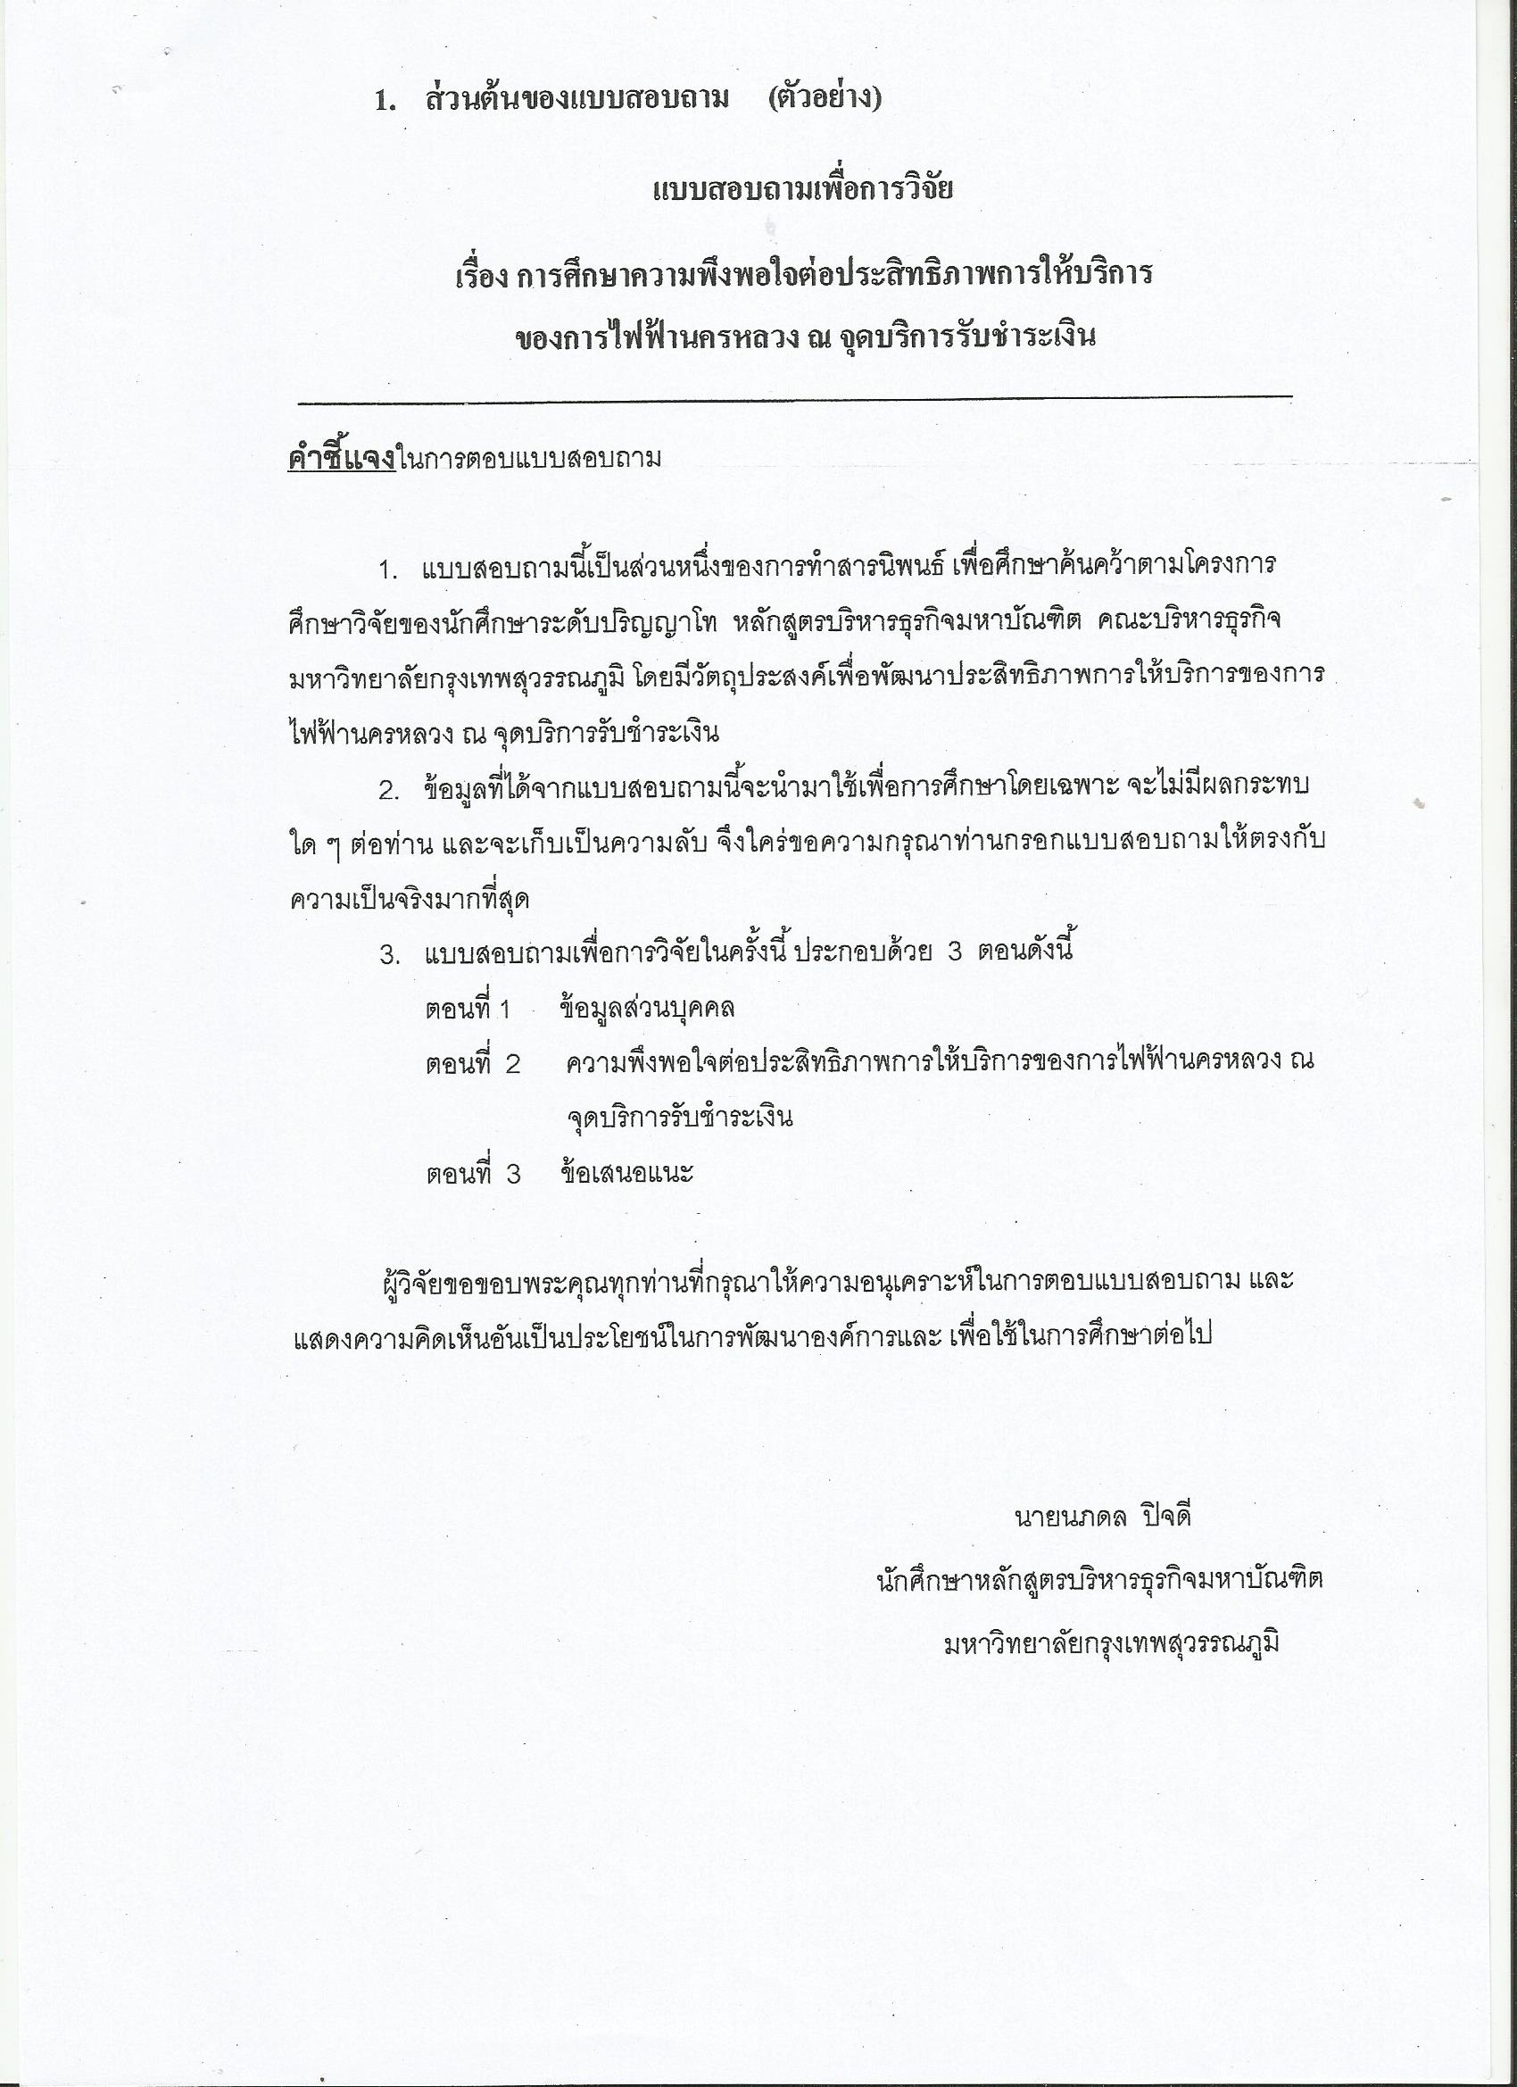

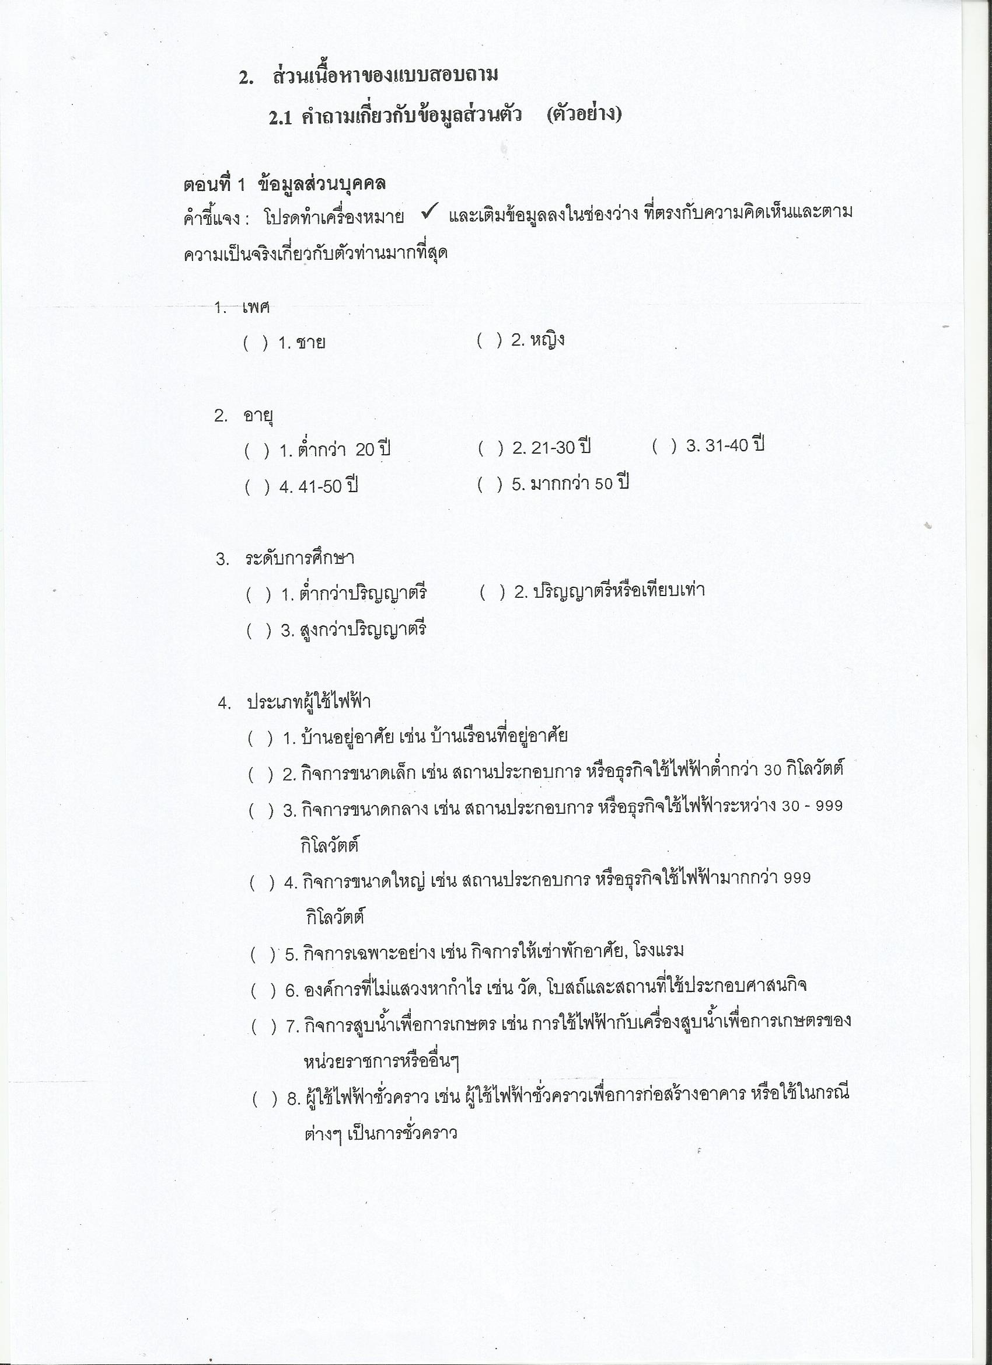

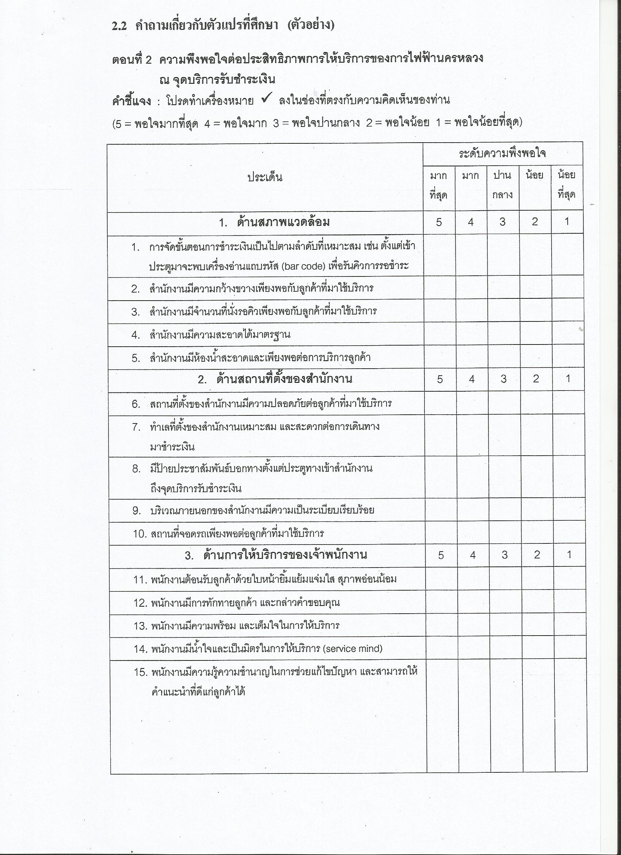

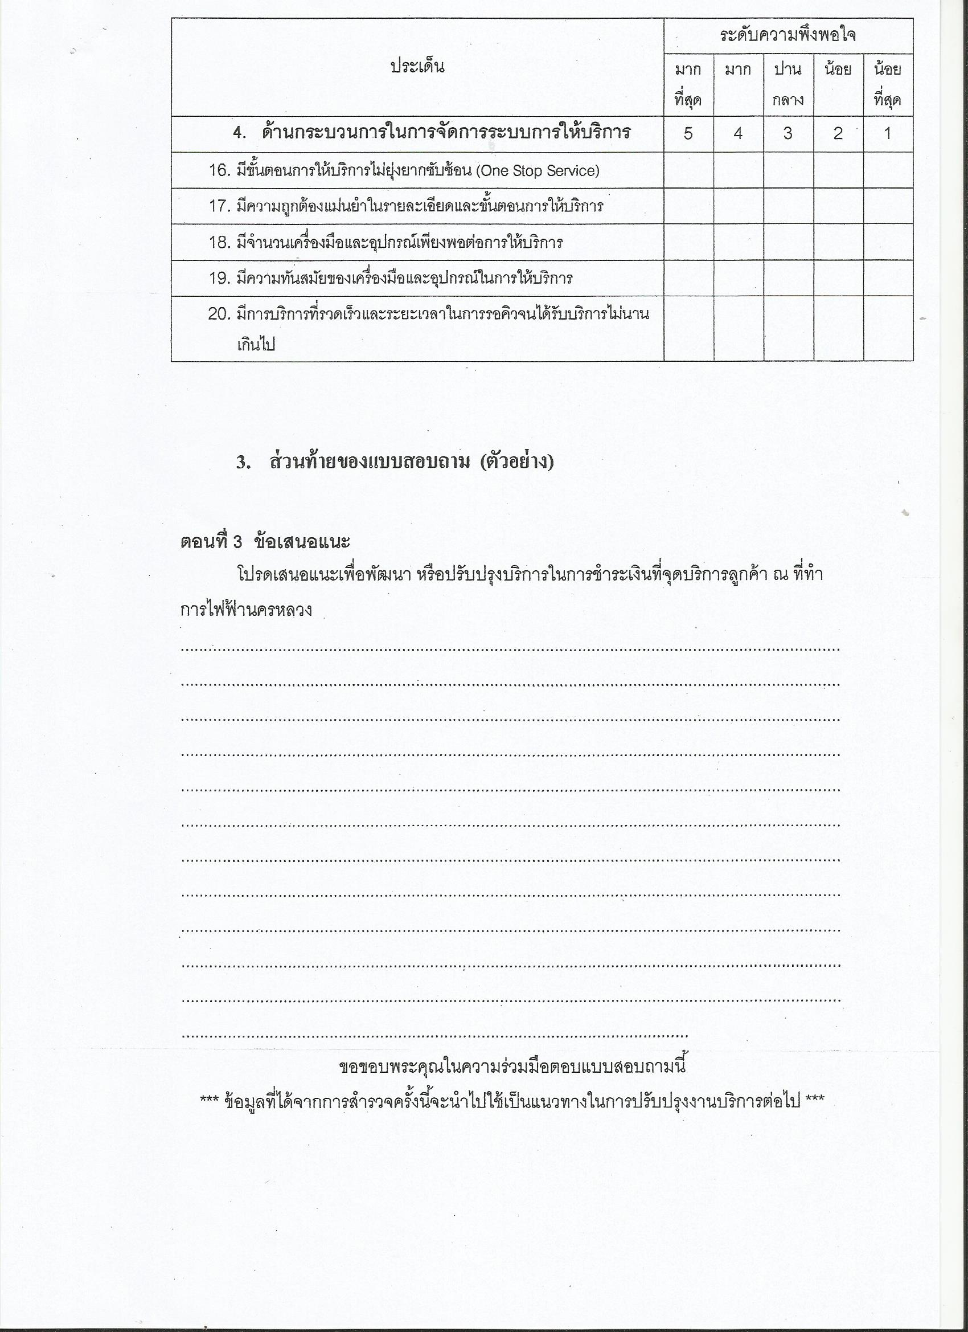

**ตัวอย่าง หน้าประวัติผู้วิจัย**

**ประวัติผู้วิจัย**

**ชื่อ** นางดอกรัก โพธิ์สว่าง

**วัน เดือน ปีเกิด** 29 มิถุนายน 2518

**สถานที่อยู่ปัจจุบัน** 59/404 หมู่ 5 แขวงกระทุ่มราย เขตหนองจอก กรุงเทพมหานคร

โทร. 02-548-2676 มือถือ. 084 -978-7722

**ประวัติการศึกษา** ระดับประกาศนียบัตรวิชาชีพ , 2536

วิทยาลัยอาชีวศึกษานครราชสีมา

ระดับปริญญาตรี ครุศาสตร์บัณฑิต, 2541

สถาบันราชภัฏนครราชสีมา

ระดับปริญญาตรี ศึกษาศาสตรมหาบัณฑิต สาขาบริหารการศึกษา, 2556

วิทยาลัยกรุงเทพสุวรรณภูมิ

**สถานที่ทำงาน** โรงเรียนอนุบาลช้างมงคล เลขที่ 222/2 หมู่ 2 ถนนเชื่อมสัมพันธ์

แขวงกระทุ่มราย เขตหนองจอก กรุงเทพมหานคร 10530

โทรศัพท์. 0-2543-1389 โทรสาร. 0-2965-4903

**ตำแหน่งปัจจุบัน** ผู้ช่วยผู้อำนวยการโรงเรียน